Niveaudifferenziertes Lernen

Kompetenzraster, Lernwegelisten und exemplarische Lernmaterialien

Mathematik
Projekt Sonnenuhr
zum Einsatz in den Schulversuchen
Berufsfachschule Pädagogische Erprobung (BFPE) und
Duale Ausbildungsvorbereitung (AV dual)
sowie den Bildungsgängen VAB, BEJ, 2BFS und 1BFS
Stuttgart 2015
Berufliche Schulen
Berufsfachschule

Redaktionelle Bearbeitung
Redaktion | Tanja Rieger, Ministerium für Kultus, Jugend und Sport  Sören Finkbeiner, Landesinstitut für Schulentwicklung, Stuttgart
Autor/in | Florian Nonnenmann, Gewerbliche Schule, Crailsheim  Karl-Heinz Roller, Kaufmännische Schulen, Waldshut  Roman Schlosser, Kaufmännische Schule, Crailsheim
Stand | November 2015, August 2016

Impressum
Herausgeber | Landesinstitut für Schulentwicklung (LS)  Heilbronner Straße 172, 70191 Stuttgart  Telefon: 0711 6642-0  Telefax: 0711 6642-1099  E-Mail: poststelle@ls.kv.bwl.de  www.ls-bw.de
Druck und Vertrieb | Landesinstitut für Schulentwicklung (LS)  Heilbronner Straße 172, 70191 Stuttgart  Telefon: 0711 6642-1204  www.ls-webshop.de
Urheberrecht | Inhalte dieses Heftes dürfen für unterrichtliche Zwecke in den Schulen und Hochschulen des Landes Baden-Württemberg vervielfältigt werden. Jede darüber hinausgehende fotomechanische oder anderweitig technisch mögliche Reproduktion ist nur mit Genehmigung des Herausgebers möglich.  Soweit die vorliegende Publikation Nachdrucke enthält, wurden dafür nach bestem Wissen und Gewissen Lizenzen eingeholt. Die Urheberrechte der Copyrightinhaber werden ausdrücklich anerkannt. Sollten dennoch in einzelnen Fällen Urheberrechte nicht berücksichtigt worden sein, wenden Sie sich bitte an den Herausgeber. Bei weiteren Vervielfältigungen müssen die Rechte der Urheber beachtet bzw. deren Genehmigung eingeholt werden.  © Landesinstitut für Schulentwicklung, Stuttgart 2015

Inhaltsverzeichnis
Die Seiten sind als Kopiervorlagen angelegt und enthalten deshalb keine durchgängige Seitennummerierung.
- Kompetenzraster Mathematik
- Lernwegeliste M03 (projektabhängig)
- Lernwegeliste M04 (projektabhängig)
 | Lernmaterialien
 | Lernprojekt M04 | Projekt Sonnenuhr
 |  | Advance Organizer
 | Lernthema M03.01 | Voraussetzungen für das Projekt Sonnenuhr
 | M03.01.01 | Querschnitt/Längsschnitt
 | M03.01.02 | Arbeiten mit dem Koordinatensystem
 | Lernthema M04.02 | Abbildungen der Normalparabel  Infoblatt  Verlaufsplanung/Inhalt/Methode/Materialien
 | M04.02.01-.03 | Abbildungen der Normalparabel/Herleitung der Scheitelform der Parabelgleichung (Stationen), A – C
 | M04.02.04 | Abbildung der Normalparabel/Wissenssicherung (Placemat 1 und Placemat 2)
 | M04.02.11  Infoblatt M04.03.01 | Erarbeitung der Lösungsformel und Lösungsmengen quadratischer Gleichungen-Hinweise  Grafisches Lösen von linearen Gleichungen
 | Lernthema M04.04 | Erarbeitung der Lösungsformel und Lösungsmengen quadratischer Gleichungen – Hinweise für die Lehrperson
 | M04.04.01 | Erarbeitung der Lösungsformel und Lösungsmengen quadratischer Gleichungen A – C
 |  | Lösungen
 | M04.04.02 | Nullstellen und Schnittpunkte – Test
 | Lernthema M04.06 | Darstellungsformen einer Parabel – Hinweise für die Lehrperson
 | M04.06.01 | Darstellungsformen A – C
 |  | Lösungen A – C
 |  | Mögliche Gedächtniskarte – Lösung
 | M04.06.02 | Infoblatt Produktform
 | M04.06.03 | Abschluss des Projekts – Hinweise für die Lehrperson
 |  | Erstellung eines Modells der Sonnenuhr
 |  | Lösung
 |  | Post Organizer Funktionsgleichung und Form und Lage der Parabel
- Projektunabhängige Lernwegelisten
 | M03.01 | Raum und Form
 | M04.02 | Funktionaler Zusammenhang
 | M04.04 | Funktionaler Zusammenhang
 | M04.06 | Funktionaler Zusammenhang
 | M04.02.07 | Projektunabhängiger Advance Organizer

Bedeutung der Icons
Icon | Beschreibung | Icon | Beschreibung
 | Lernziel A |  | Tipp/Hinweis, der zum Bearbeiten hilfreich ist
 | Lernziel B |  | Vorsicht/Achtung: wichtige Information/Hinweis. Genau lesen!
 | Lernziel C |  | Zeitvorgabe beachten
 | Einzelarbeit |  | Blätter/Materialien ablegen
 | Partnerarbeit |  | Blätter/Materialien holen
 | Gruppenarbeit |  | Lesen/Hilfsmittel/Quellenangabe: Buch oder eigene Aufschriebe
 | Plenum |  | Schreiben/Zeichnen/Malen/  Skizzieren
 | Lehrer fragen/holen |  | Rechnen/  Taschenrechner erlaubt
 | Lehrervortrag |  | Zeichnen/  Zeichenmaterial erforderlich
 | Einzelvortrag, Präsentation |  | Versuch
 | Gruppenvortrag, Präsentation |  | Werkstatt
 | erledigt |  | Beispiel/Vokabelhilfen
 | nicht erledigt |  | Hören
 | Monologisches Sprechen |  | Deutsch => Englisch
 | Dialogisches Sprechen |  | Englisch => Deutsch
 | Gruppennummer,  Teilthemen 1, 2 … |  | Gruppennummer,  Teilthemen 3, 4 …

Kompetenzraster Mathematik
 | LFS 1 | LFS 2 | LFS 3 | LFS 4 | LFS 5 | LFS 6
- Zahl | Ich kann ganze Zahlen, Brüche und Dezimalzahlen nutzen, sie darstellen und mit ihnen rechnen. | Ich kann Rechengesetze benennen und diese sicher anwenden. | Ich kann Prozent- und Zinsrechnung sachgerecht anwenden. | Ich kann Potenzen und Wurzeln nutzen und die jeweiligen Rechengesetze anwenden. | Ich kann Terme umformen, zusammenfassen und aufstellen. | Ich kann Formeln umstellen und mit ihnen rechnen.
- Messen | Ich kann mit den Einheiten von Zeit, Geld, Masse, Längen, Flächen und Volumen umgehen. | Ich kann Umfang und Flächeninhalt von Dreiecken, Vierecken und daraus zusammengesetzten Figuren berechnen. | Ich kann Umfang und Flächeninhalt von Kreisen und Kreissegmenten bestimmen. | Ich kann die Oberfläche bei Würfel, Quader, Prisma, Zylinder, Pyramide und Kegel bestimmen. | Ich kann den Rauminhalt bei Würfel, Quader, Prisma, Zylinder, Pyramide und Kegel bestimmen. | Ich kann Strecken und Winkel an rechtwinkligen Dreiecken berechnen.
- Raum und Form | Ich kann geometrische Objekte erkennen, benennen und anhand ihrer Eigenschaften beschreiben. | Ich kann Netze und Modelle von Würfel, Quader, Prisma, Zylinder, Pyramide und Kegel erstellen. | Ich kann das kartesische Koordinatensystem für die Darstellung und Berechnung geometrischer Figuren nutzen. | Ich kann punkt- und achsensymmetrische Figuren erkennen und erzeugen. | Ich kann Schrägbilder geometrischer Körper anfertigen.
- Funktionaler  Zusammenhang | Ich kann Textaufgaben mit der Methode „Dreisatz“ lösen. | Ich kann funktionale Zusammenhänge erkennen, beschreiben, grafisch darstellen und interpretieren. | Ich kann lineare Gleichungen und Gleichungssysteme lösen, aufstellen und interpretieren. | Ich kann quadratische Gleichungen lösen, aufstellen und interpretieren. | Ich kann Geraden darstellen, markante Punkte bestimmen, Schnittpunkte berechnen und Anwendungsaufgaben lösen. | Ich kann Parabeln darstellen, markante Punkte bestimmen, Schnittpunkte berechnen und Anwendungsaufgaben lösen.
- Daten und Zufall | Ich kann Schaubilder lesen, interpretieren und auswerten. | Ich kann Daten erheben, übersichtlich darstellen und auswerten.

Fach  Mathematik | Kompetenzbereich/Leitidee  Kompetenzbereich 3 Raum und Form |  | Lernfortschritt  LFS 1, 6 | Lernwegeliste  M03
Kompetenz  - Ich kann geometrische Objekte erkennen, benennen und anhand ihrer Eigenschaften beschreiben.  - Ich kann das kartesische Koordinatensystem für die Darstellung und Berechnung geometrischer Figuren nutzen. |  | Was Sie schon können sollten:
 |  | Wofür Sie das benötigen:
 |  | Wie Sie Ihr Können prüfen können:
Was Sie hier lernen können |  |  | Lernmaterialien  LernSCHRITTE, LernTHEMEN und LernPROJEKTE |  | Ergänzungen
M03 LFS 1 | Ich kann reale Flächen meiner Umgebung als einfache oder zusammengesetzte geometrische Flächen erkennen. |  | M03.01.01 Längs- und Querschnitt | A-C
M03 LFS 1 | Ich kann verschiedene geometrische Körper unterscheiden und benennen. |  | M03.01.01 Längs- und Querschnitt | A-C
M03 LFS 3 | Ich kann Koordinatenachsen eines kartesischen Koordinatensystems sinnvoll beschriften, bemaßen und Punkte einzeichnen. |  | M03.01.02 Arbeiten mit dem Koordinatensystem | A-C
M03 LFS 3 | Ich kann Punkte aus Schaubildern in Wertetabellen übertragen. |  | M03.01.02 Arbeiten mit dem Koordinatensystem | A-C
M03 LFS 3 | Ich kann Schaubilder lesen. |  | M03.01.02 Arbeiten mit dem Koordinatensystem | A-C
M03 LFS 3 | Ich kann lineare und nichtlineare Zusammenhänge voneinander unterscheiden. |  | M03.01.02 Arbeiten mit dem Koordinatensystem | B, C

Fach  Mathematik | Kompetenzbereich/Leitidee  Kompetenzbereich 4 Funktionaler Zusammenhang |  | Lernfortschritt  LFS 2-6 | Lernwegeliste  M04
Kompetenz  - Ich kann funktionale Zusammenhänge erkennen, beschreiben, grafisch darstellen und interpretieren.  - Ich kann lineare Gleichungen und Gleichungssysteme lösen, aufstellen und interpretieren.  - Ich kann quadratische Gleichungen lösen, aufstellen und interpretieren.  - Ich kann Parabeln darstellen, markante Punkte bestimmen, Schnittpunkte berechnen und Anwendungsaufgaben lösen. |  | Was Sie schon können sollten:  - Ich kann einfache geometrische Flächen und Körper erkennen, benennen und beschreiben.  - Ich kann ein kartesisches Koordinatensystem anlegen, bemaßen und mit vorgegebenem Maßstab darin messen.  - Ich kann schon lineare Gleichungen lösen.  - Ich kann Geraden darstellen und Schnittpunkte ablesen und berechnen.
Wofür Sie das benötigen:
- Hier lerne ich die Anwendung der Grundlagen des Auflösens von Gleichungen.
- Hier lerne ich mit quadratischen Funktionen und Gleichungen zu arbeiten.
- Hier lerne ich wie ich einen realen Gegenstand am Beispiel einer Sonnenuhr mit Hilfe von Funktionen zeichnen, berechnen und konstruieren kann.
Wie Sie Ihr Können prüfen können:
- Bauen eines Modells
Was Sie hier lernen können |  |  | Lernmaterialien  LernSCHRITTE, LernTHEMEN und LernPROJEKTE |  | Ergänzungen
M04 LSF 6 | Ich kann erklären, was unter einer Normalparabel zu verstehen ist. |  | M04.02 Infoblatt Normalparabel | A-C
M04 LSF 6 | Ich kann beschreiben wie die Form der Parabel und ihre Lage im Koordinatensystem beeinflusst werden können. |  | M04.02.01 – M04.02.03 Abbildungen der Normalparabel /Herleitung der Scheitelform der Parabelgleichung (Stationen) | A-C
M04 LSF 6 | Ich kann die Scheitelform der Parabel wiedergeben und an Beispielen erläutern. |  | M04.02.01 – M04.02.03 Abbildungen der Normalparabel /Herleitung der Scheitelform der Parabelgleichung (Stationen)  M04.06.01 Darstellungsformen der Parabel | A-C
M04 LSF 6 | Ich kann Parabelgleichungen bestimmen. |  | M04.02.04 Placemat 1 und 2  M04.06.01 Darstellungsformen der Parabel | A-C
M04 LSF 6 | Ich kann die faktorisierte Form der Parabel wiedergeben und an Beispielen erläutern. |  | M04.06.01 Darstellungsformen der Parabel
M04 LSF 6 | Ich kann die allgemeine Form der Parabel wiedergeben und erläutern. |  | M04.06.01 Darstellungsformen der Parabel
M04 LSF 6 | Ich kann die verschiedenen Darstellungsformen der Parabelgleichung situationsgerecht auswählen und verwenden. |  | M04.06.01 Darstellungsformen der Parabel
M04 LSF 6 | Ich kann die markanten Punkte einer Parabel berechnen. |  | Erarbeitung der Lösungsformel und Lösungsmengen quadratischer Gleichungen  M04.04.01
M04 LFS 5 und LFS 6 | Ich kann Schnittpunkte zwischen einer Parabel und einer Geraden berechnen. |  | Erarbeitung der Lösungsformel und Lösungsmengen quadratischer Gleichungen  M04.04.01
M04 LFS 5 und LFS 6 | Ich kann Schnittpunkte zwischen zwei Parabeln berechnen. |  | Erarbeitung der Lösungsformel und Lösungsmengen quadratischer Gleichungen  M04.04.01
M04 LFS 5 und LFS 6 | Ich kann anwendungsbezogene Fragestellungen mit Hilfe von Parabeln lösen. |  | M04.02.01 – M04.02.03 Abbildungen der Normalparabel /Herleitung der Scheitelform der Parabelgleichung (Stationen)
M04 LFS 4 | Ich kann erläutern was unter einer quadratischen Gleichung zu verstehen ist. |  | Erarbeitung der Lösungsformel und Lösungsmengen quadratischer Gleichungen  M04.04.01
M04 LFS 4 | Ich kann reinquadratische Gleichungen lösen. |  | Erarbeitung der Lösungsformel und Lösungsmengen quadratischer Gleichungen  M04.04.01
M04 LFS 4 | Ich kann quadratische Gleichungen durch Ausklammern lösen. |  | Erarbeitung der Lösungsformel und Lösungsmengen quadratischer Gleichungen  M04.04.01 |  | Hier kann der Satz vom Nullprodukt auftauchen.
M04 LFS 4 | Ich kann quadratische Gleichungen mit Hilfe einer Lösungsformel lösen. |  | Erarbeitung der Lösungsformel und Lösungsmengen quadratischer Gleichungen  M04.04.01
M04 LFS 4 | Ich kann die Lösungsmenge von quadratischen Gleichungen interpretieren. |  | Erarbeitung der Lösungsformel und Lösungsmengen quadratischer Gleichungen  M04.04.01
M04 LFS 3 | Ich kann lineare Gleichungen grafisch lösen. |  | M04.03.01; Grafisches Lösen von linearen Gleichungen (Infoblatt)

Kompetenzbereich  Funktionaler  Zusammenhang | Lernfortschritt  LFS  2-4,6 | Materialien/Titel  Projekt Sonnenuhr |  |  | M04
Kompetenz:  - Ich kann funktionale Zusammenhänge erkennen, beschreiben, grafisch darstellen und interpretieren.  - Ich kann lineare Gleichungen und Gleichungssysteme lösen, aufstellen und interpretieren.  - Ich kann quadratische Gleichungen lösen, aufstellen und interpretieren.  - Ich kann Parabeln darstellen, markante Punkte bestimmen, Schnittpunkte berechnen und Anwendungsaufgaben lösen.
  LernPROJEKT
  LernTHEMA
  LernSCHRITT
Hauptbezug:
- Ich kann mit Funktionen und ihren Graphen umgehen.
- Ich kann quadratische Gleichungen lösen, aufstellen und interpretieren.
Weitere Bezüge:
- Ich kann Alltagssituationen modellieren.

Projektübersicht und Hinweise für die Lehrkraft
Der Kompetenzbereich 4 „Funktionaler Zusammenhang“ soll durch ein Projekt zur Erstellung einer Sonnenuhr weitgehend erarbeitet werden.
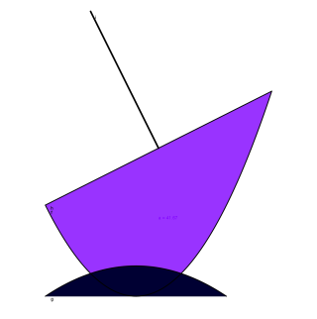
Das Ziel ist die Erstellung eines Längsschnittmodells dieser Sonnenuhr durch die Schüler.
Zudem kann ein Prototyp der Sonnenuhr mit Hilfe einer Werkstatt, die eine CNC-Holzbearbeitungsmaschine hat oder mit einem 3D-Drucker hergestellt werden. Die dazu benötigten Angaben in Form von Funktionsgleichungen werden im Projekt theoretisch erarbeitet.
Grafik des Autors
Die benötigten Rechentechniken und Begrifflichkeiten werden im Rahmen von drei aufeinander aufbauenden Modulen erarbeitet. Nach Abschluss aller drei Module sollten die Schülerinnen und Schüler in der Lage sein, allgemeine Fragestellungen aus dem Bereich der Parabeln zu beantworten. Der abschließende Arbeitsauftrag ist gesondert formuliert und kann bereits vor dem Abschluss der Einheit begonnen werden.

Wir stehen also auch hier vor dem Problem, eine reale Fragestellung in der Sprache der Mathematik zu modellieren. Mit Hilfe von bekannten oder zu erarbeitenden mathematischen Werkzeugen soll das reale Problem dann gelöst werden.

In vereinfachter Darstellung ist folgendes Schema hilfreich:
Grafik des Autors
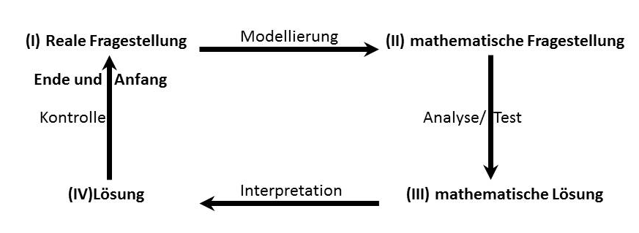
In diesem relativ überschaubaren Fall ist es nicht nötig, sich vertieft mit dem Modellierungsgedanken auseinander zu setzen.
Hinweise für die Lehrkraft:
Löschen Sie graue Marginalien vor dem Kopieren.

Kompetenzbereich  Funktionaler  Zusammenhang | Lernfortschritt  LFS  2-4,6 | Materialien/Titel  Projekt Sonnenuhr |  | M04

Projektauftrag
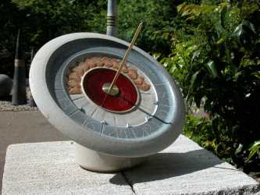
In der folgenden Unterrichtseinheit wollen wir eine mathematische Modellierung des abgebildeten Querschnitts einer Sonnenuhr erarbeiten.
Dabei werden wir auch neue mathematische Inhalte und Verfahren kennenlernen. Am Ende der Einheit sollten Sie in der Lage sein:

- Parabeln und Geraden zu zeichnen
- Parabeln und Geraden aufzustellen
- Nullstellen zu berechnen
Quelle: Äquatorial Sonnenuhr, ttp://www.meyer-schoenbohm.de/sonnenuhr.jpg
- Schnittpunkte zwischen Parabeln und Parabeln bzw. Geraden zu berechnen

Bearbeiten Sie dazu die folgenden drei Module.

Fach  Mathematik | Kompetenzbereich/Leitidee  Advance Organizer, Kompetenzbereich 4: Funktionaler Zusammenhang | Lernfortschritt  LFS 2,4,6 | Lernwegeliste  M04

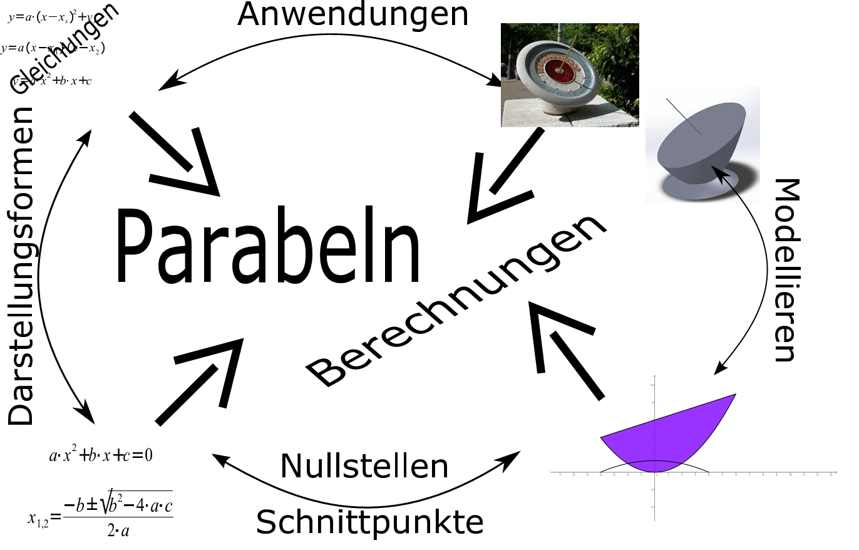

Kompetenzbereich  03 – Raum und Form | Lernfortschritt  LFS 1, 3 | Materialien/Titel  Voraussetzungen für das Projekt Sonnenuhr |  | M03.01
Kompetenz:  - Ich kann geometrische Objekte erkennen, benennen und anhand ihrer Eigenschaften beschreiben.  - Ich kann das kartesische Koordinatensystem für die Darstellung und Berechnung geometrischer Figuren nutzen.
  LernPROJEKT
  LernTHEMA
  LernSCHRITT

Hinweise für die Lehrkraft
Das Projekt erfasst die meisten Punkte der Lernfortschritte 2-4 und 6 im Kompetenzbereich 4 (Funktionaler Zusammenhang).
Zudem wird auf vorhandene Kompetenzen aus dem Kompetenzbereich 3 (Raum und Form; LFS 1 und 3) zurückgegriffen.
Dabei geht es um das Erkennen, Zuordnen und Vergleichen von Flächen. Weiter ist die zielgerichtete Nutzung des kartesischen Koordinatensystems notwendig. Zur Durchführung des Projekts sind der sichere Umgang mit den Begriffen Längs- und Querschnitt sowie die sinnvolle Verwendung des KOS notwendig. Dazu gehört die Anlage und Bemaßung des KOS und das Messen im KOS mit vorgegebenem Maßstab. Deshalb werden diese Fähigkeiten im Arbeitsauftrag 1 wiederholt und vertieft.
Die Schülerinnen und Schüler sollten zudem in der Lage sein:
- Geraden zu zeichnen, aufzustellen und Schnittpunkte zu bestimmen.
- Einfache quadratische Zusammenhänge zu erkennen und die Normalparabel zu zeichnen.

Die Binnendifferenzierung wird in den jeweiligen Arbeitsaufträgen für jeden Arbeitsschritt vorgenommen.

Organisationsform
- Individuell und kooperativ und im Plenum.
- Erklären Sie die Symbole zu den Arbeitsmethoden.

Material
- Verschiedene Alltagsgegenstände in Form eines Zylinders, Quaders, Würfels, Kegels und einer Pyramide, weiter allgemeine Gegenstände auch in Form von Grafiken und Fotos.
- Die Abbildungen und Gegenstände aus dem Alltag sollen auch über die Möglichkeiten der mathematischen Erfassung und Beschreibung durch die
Schülerinnen und Schüler hinausgehen.

Durchführung
- Der Einstieg erfolgt über Partnerarbeit.
- Die Ergebnisse der Partnerarbeit werden in einer individuellen Lernphase vertieft.
- Die Ergebnissicherung erfolgt durch eine Plenumsdiskussion und eine Begriffsdefinition zu Längs- und Querschnitt.

Ziel ist, dass die Schülerinnen und Schüler
- erkennen, dass Längs- und Querschnitt eines Körpers von der Perspektive des Betrachters abhängig sind.
- fähig sind, einfache Längs- und Querschnitte zu erkennen und zu skizzieren.
- die Form eines Körpers aus Längs- und Querschnitten beschreiben können.
- mit dem Koordinatensystem sinnvoll arbeiten können.
Kompetenzbereich  03 – Raum und Form | Lernfortschritt  LFS 1 | Materialien/Titel  Querschnitt/Längsschnitt |  | M03.01.01
Kompetenz:  - Ich kann geometrische Objekte benennen und anhand ihrer Eigenschaften beschreiben.
  LernPROJEKT
  LernTHEMA
  LernSCHRITT
Hauptbezug:
- Ich kann reale Flächen meiner Umgebung als einfache oder zusammengesetzte geometrische Flächen erkennen.
- Ich kann verschiedene geometrische Körper unterscheiden und benennen.
Weitere Bezüge:

Längs- und Querschnitt
Materialien zur Verfügung stellen oder per Arbeitsauftrag von den Schülern als HA mitbringen lassen
Sie erhalten verschiedene Alltagsgegenstände in Form eines Zylinders, Quaders, Würfels, Kegels und einer Pyramide, weiter allgemeine Gegenstände auch in Form von Grafiken und Fotos.
- Welche der Aussagen stimmt?
- Den Querschnitt erhält man, wenn man den Körper von oben her betrachtet.
- Den Querschnitt erhält man, wenn man den Körper senkrecht durchschneidet.
- Den Querschnitt erhält man, wenn man den Körper schräg durchschneidet.
GA oder PA
- Den Querschnitt erhält man, wenn man von vorne auf den Körper schaut.
- Den Längsschnitt erhält man, wenn man den Körper von oben her betrachtet.
- Den Längsschnitt erhält man, wenn man den Körper senkrecht durchschneidet.
- Den Längsschnitt erhält man, wenn man den Körper schräg durchschneidet.
- Den Längsschnitt erhält man, wenn man von vorne auf den Körper schaut.
- Welcher Längsschnitt passt zum genannten Gegenstand?
Es sollte mehrdeutige Lösungen geben. Abbildungen siehe nächste Seite.

 | Abb. 1 | Abb. 2 | Abb. 3 | Abb. 4 | Abb. 5
Litfaßsäule
Quader
Namensschild
Wasserflasche
- Skizzieren Sie Längs- und Querschnitte der dargestellten Körper und vergleichen Sie mit Ihrer Partnerin oder Ihrem Partner.
- Würfel
- Pyramide
- Stuhl
- Litfaßsäule
- Zum Abschluss werden die Begriffe Längsschnitt und Querschnitt geklärt, definiert und auf unsere Sonnenuhr angewendet.

Kompetenzbereich  03 – Raum und Form | Lernfortschritt  LFS 1 | Materialien/Titel  Querschnitt/Längsschnitt |  | M03.01.01

Abbildungen zum Arbeitsauftrag Längs- und Querschnitt
Abbildungen zum Arbeitsauftrag: Längs- und Querschnitte 2):

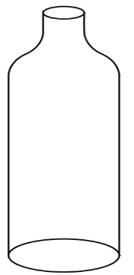
Abb. 1 Abb. 2 Abb. 3 Abb. 4/Abb. 5
Bilder und Grafik
des Autors

Abbildungen zum Arbeitsauftrag: Längs- und Querschnitte 3):
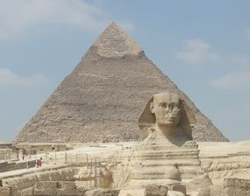
Abb. 1 Abb. 2

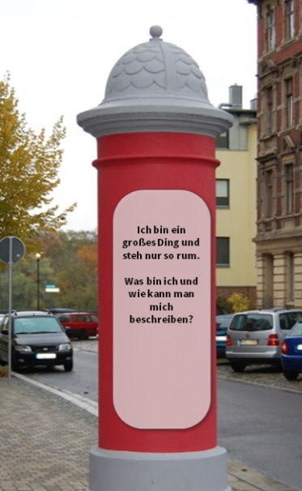
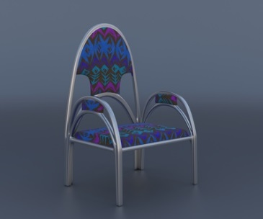
Abb. 3 Abb. 4

Quellen:
Stuhl: © martina-/ PIXELIO.de / www.pixelio.de / CC BY-ND
Pyramide: Gizeh Pyramide Sphinx - Download Web, Stefanie Göllner / PIXELIO.de / www.pixelio.de
Litfaßsäule: Olaf Meister, Litfaßsäule Fährstraße, https://de.wikipedia.org/wiki/Litfa%C3%9Fs%C3%A4ule#/media/ File:Litfa%C3%9Fs%C3%A4ule_F%C3%A4hrstra%C3%9Fe.JPG,
http://creativecommons.org/licenses/by-sa/3.0/, CC BY-SA 3.0, abgerufen: 21.08.2015, bearbeitet (Ergänzung um Plakat) 21.08.2015
Kompetenzbereich  03 – Raum und Form | Lernfortschritt  LFS 3 | Materialien/Titel  Arbeiten mit dem Koordinatensystem |  | M03.01.02
Kompetenz:  - Ich kann das kartesische Koordinatensystem für die Darstellung und Berechnung geometrischer Figuren nutzen.
  LernPROJEKT
  LernTHEMA
  LernSCHRITT
Hauptbezug:
- Ich kann Koordinatenachsen eines kartesischen Koordinatensystems sinnvoll beschriften, bemaßen und Punkte einzeichnen.
- Ich kann Punkte aus Schaubildern in Wertetabellen übertragen.
- Ich kann Schaubilder lesen.
- Ich kann lineare und nichtlineare Zusammenhänge voneinander unterscheiden.
- Ich kann erklären, was unter einer Normalparabel zu verstehen ist.
Weitere Bezüge:

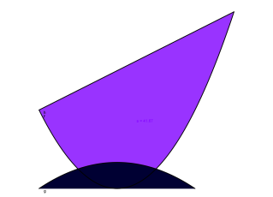
Arbeiten mit dem Koordinatensystem
Die dargestellte Sonnenuhr soll mit Hilfe einer CNC-gesteuerten Maschine gefertigt werden. Die Darstellung zeigt den Querschnitt der Sonnenuhr. Zur Herstellung muss ein mathematisches Modell erstellt werden.
- Zeichnen Sie ein Koordinatensystem in die Abbildung auf der nächsten Seite. Legen Sie dazu zuerst fest, wo die Achsen liegen. Dann legen Sie durch Vermessen der Figur eine Einheit fest (Skalierung der Koordinatenachsen).
- Vervollständigen Sie die begonnenen Wertetabellen mit Hilfe der Skalierung, die Sie vorgenommen haben. Tragen Sie dazu die gemessenen Werte in die Tabelle ein. Ordnen Sie Fuß, Körper, Deckel in der letzten Spalte die richtige Zeile zu.

Geben Sie einen Hinweis auf Ungenauigkeit bei der Erstellung der Wertetabellen aus der Zeichnung.
x | -4 | -3 | -2- | -1 | 0 | 1 | 2 | 3 | 4 | 5 | 6
y |  |  |  |  | 0
y |  |  |  |  | 4/3
y |  |  |  |  | 6
NP
- Vergleichen Sie Ihr Ergebnis mit Ihrer Partnerin/Ihrem Partner und lösen Sie eventuelle Unstimmigkeiten gemeinsam.
Legen Sie Informationsmaterial zur Normalparabel vor. Ebenso wäre eine lehrerzentrierte Inputphase möglich.
- Informieren Sie sich über die Normalparabel.

- Zeichnen Sie die Normalparabel in das erstellte Koordinatensystem ein und vergleichen Sie diese mit den eingezeichneten Parabeln. Ergänzen Sie die Wertetabelle mit den Werten der Normalparabel.
- Besprechen Sie Ihre Ergebnisse in jeweils zwei Partnergruppen und halten Sie diese auf einem Blatt fest.

Kompetenzbereich  03 – Raum und Form | Lernfortschritt  LFS 3 | Materialien/Titel  Arbeiten mit dem Koordinatensystem |  | M03.01.02
Kompetenz:  - Ich kann das kartesische Koordinatensystem für die Darstellung und Berechnung geometrischer Figuren nutzen.
  LernPROJEKT
  LernTHEMA
  LernSCHRITT
Hauptbezug:
- Ich kann Koordinatenachsen eines kartesischen Koordinatensystems sinnvoll beschriften, bemaßen und Punkte einzeichnen.
- Ich kann Punkte aus Schaubildern in Wertetabellen übertragen.
- Ich kann Schaubilder lesen.
- Ich kann lineare und nichtlineare Zusammenhänge voneinander unterscheiden.
Weitere Bezüge:

Arbeiten mit dem Koordinatensystem
Die dargestellte Sonnenuhr soll mit Hilfe einer CNC-gesteuerten Maschine gefertigt werden. Die Darstellung zeigt den Querschnitt der Sonnenuhr. Zur Herstellung muss ein mathematisches Modell erstellt werden. Dazu benötigt man die modellierten Randkurven, sowie signifikante Punkte der Figur. Diese Punkte sind in der Skizze hervorgehoben.

Arbeitsaufträge
- Zeichnen Sie ein geeignetes Koordinatensystem in die Abbildung auf der nächsten Seite und legen Sie eine geeignete Einheit fest.
- Vervollständigen Sie die begonnenen Wertetabellen. Liegt ein linearer Zusammenhang vor? Begründen Sie mit Hilfe der Wertetabelle ihre Einschätzung.
Beraten Sie sich mit Ihrem Partner.
x | -4 | -3 | -2- | -1 | 0 | 1 | 2 | 3 | 4 | 5 | 6
y |  |  |  |  | 0
y |  |  |  |  | 4/3
y |  |  |  |  | 6
Legen Sie Informationsmaterial zur Normalparabel vor. Ebenso wäre eine lehrerzentrierte Inputphase möglich.
- Informieren Sie sich über die Normalparabel.

- Zeichnen Sie die Normalparabel in das beiliegende Koordinatensystem ein und vergleichen Sie diese mit den eingezeichneten Parabeln.

Kompetenzbereich  03 – Raum und Form | Lernfortschritt  LFS 3 | Materialien/Titel  Arbeiten mit dem Koordinatensystem |  | M03.01.02

Arbeitsblatt: Festlegen des Koordinatensystems und seiner Skalierung

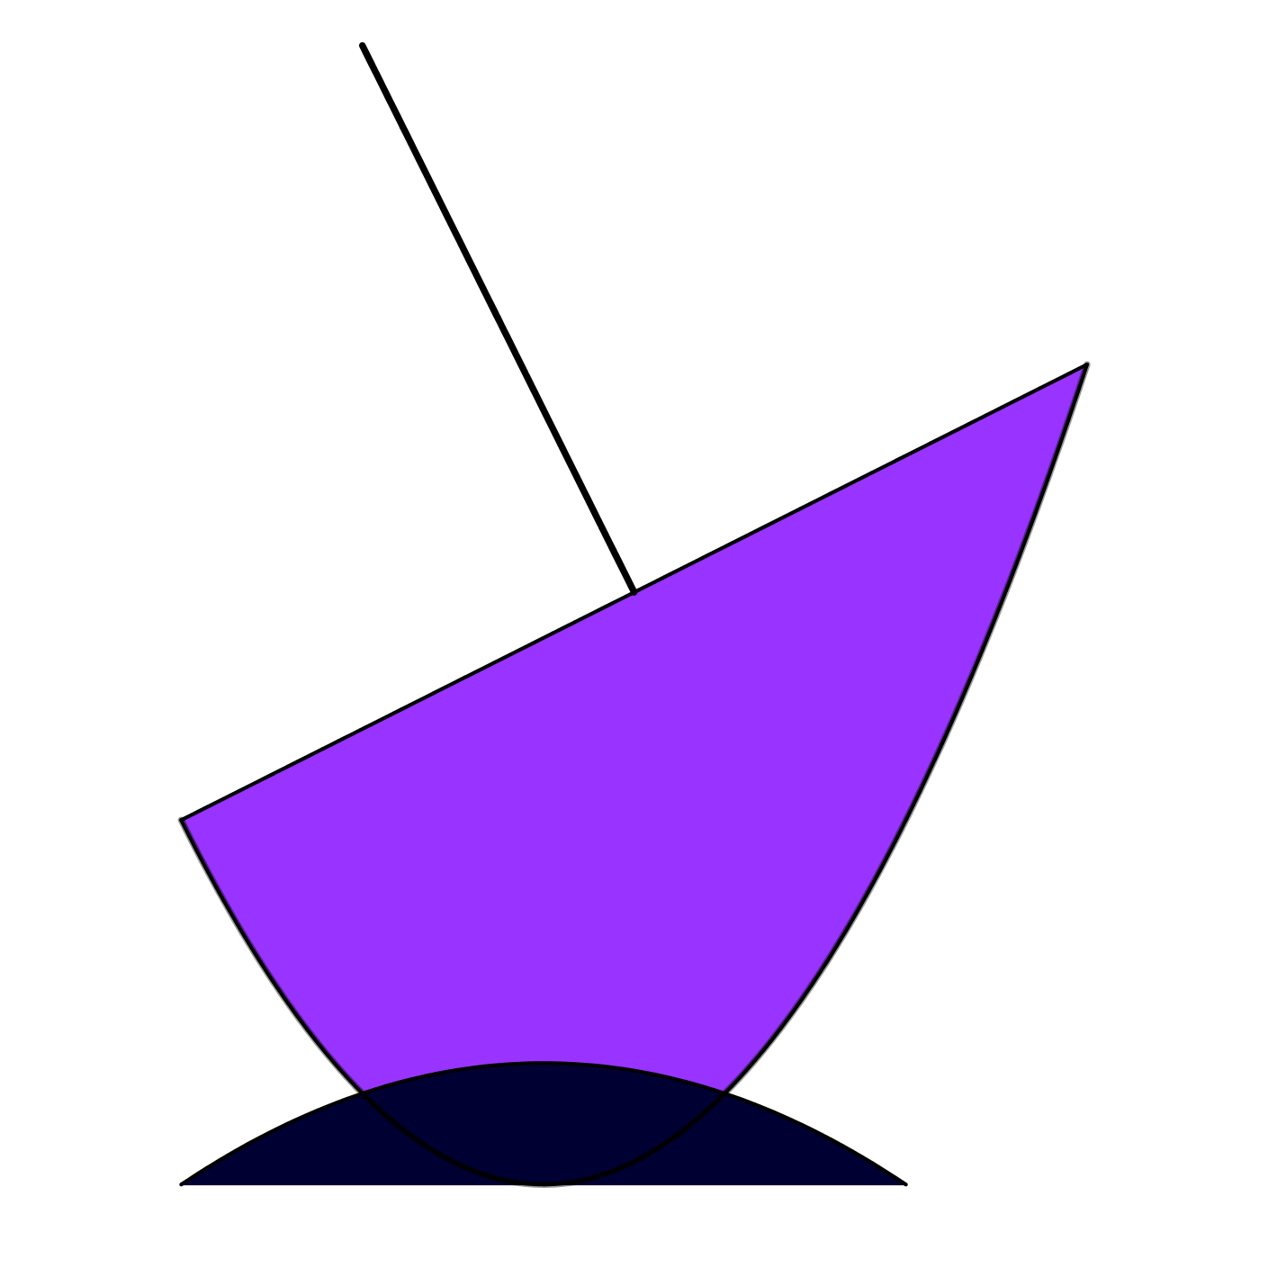

Grafik
des Autors

Kompetenzbereich  04 – Funktionaler  Zusammenhang | Lernfortschritt  LFS 2 | Materialien/Titel  Infoblatt – Die Normalparabel |  | M04.02
Es gibt viele quadratische Entwicklungen in der Natur und in der Technik. Die meisten sind nicht sofort erkennbar. Jedoch zeigt sich, dass der Abstand der Ergebniswerte nicht mehr gleichmäßig wächst oder fällt. Es ergibt sich ein gebogener Verlauf, der nach oben oder unten führt. Wir sehen das bei Bauwerken, Springbrunnen, Seilen oder beim Feuerwerk.

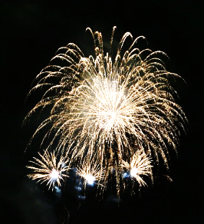
Die Normalparabel

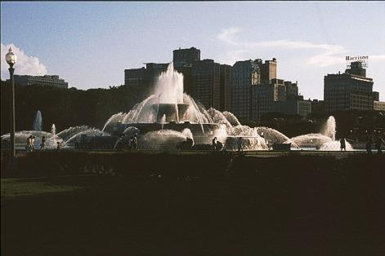
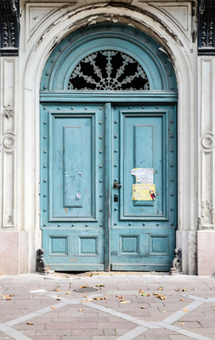
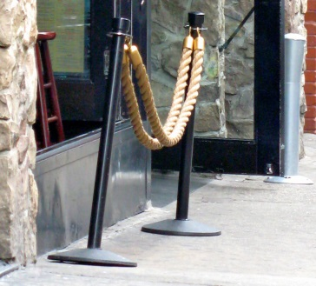
Oft beginnt man im Unterricht mit quadratischen Entwicklungen in der Geometrie. So wächst z. B. bei Quadraten die Fläche im Quadrat zur Seitenlänge.

Dies halten wir in einer Wertetabelle fest.
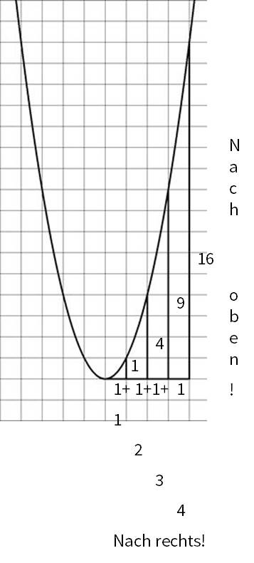
Hier ergibt sich folgende Entwicklung (a ist die Seitenlänge in cm und A ist die Fläche in cm²):
Die unten dargestellte Parabel mit Koordinatensystem heißt Normalparabel, sie stellt eine rein quadratische Entwicklung dar.
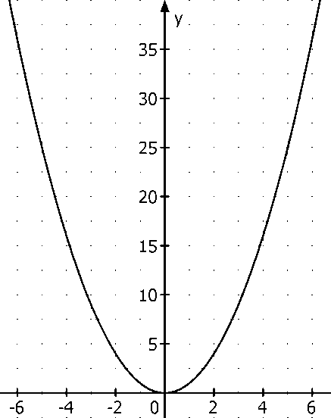
Eine weitere Darstellungsmöglichkeit ist im Koordinatensystem zu sehen.
Dabei lösen wir uns von dem
rein geometrischen Beispiel und zeichnen auch die Werte für negative Zahlen im Koordinatensystem ein.
a | 1 | 2 | 3 | 4 | 5
A | 2 | 4 | 9 | 16 | 25

Dies kann man durch eine geometrische
Darstellung schön bestätigen.
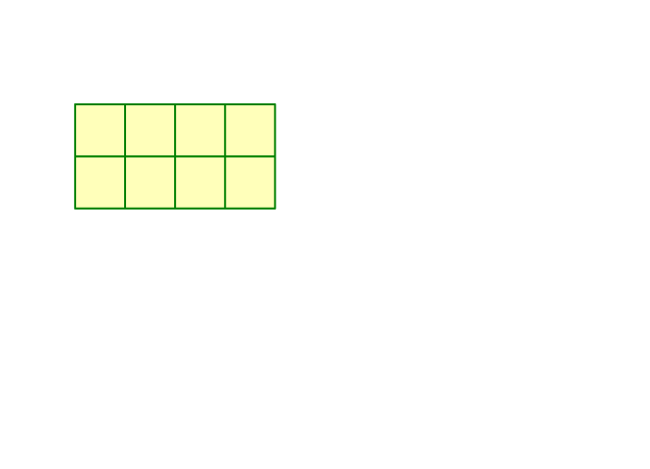
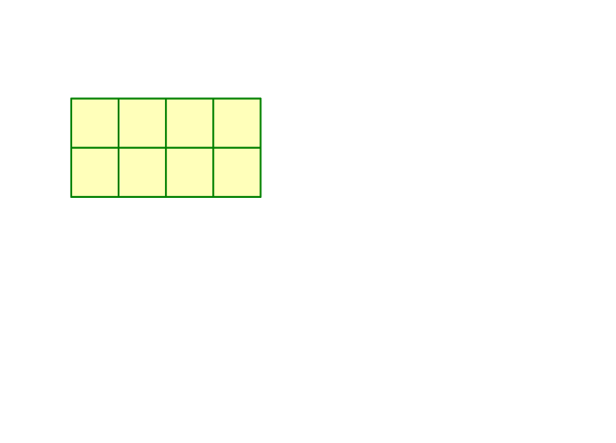
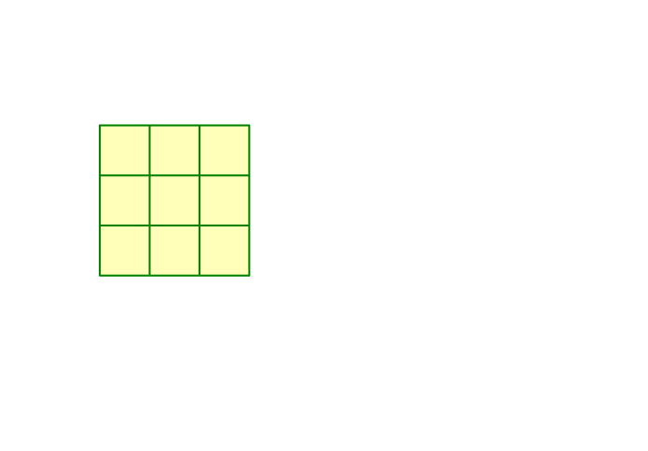
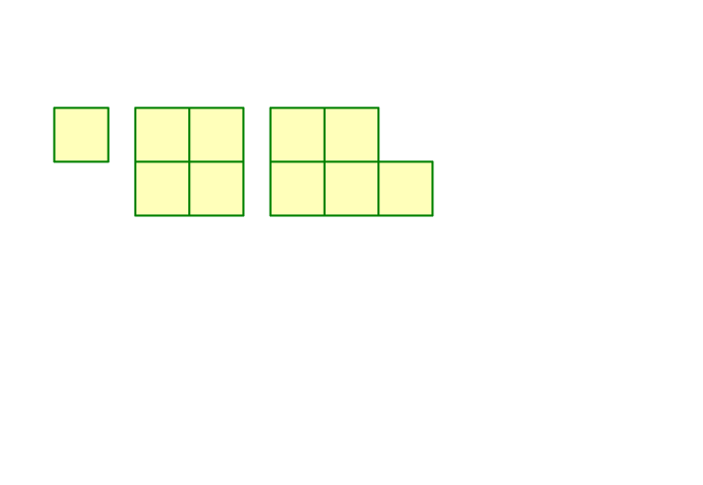

x | -5 | -4 | -3 | -2 | -1 | 0 | 1 | 2 | 3 | 4 | 5
f(x) | 25 | 16 | 9 | 4 | 1 | 0 | 1 | 4 | 9 | 16 | 25

1² 2² 3² 4²
Bilder des Autors
Torbogen: © Timo Klostermeier / PIXELIO.de /www.pixelio.de

Kompetenzbereich  04 Funktionaler  Zusammenhang | Lernfortschritt  LFS 2 und 6 | Materialien/Titel  Abbildungen der Normalparabel |  | M04.02
Kompetenz:  - Ich kann Parabeln darstellen, markante Punkte bestimmen, Schnittpunkte berechnen und Anwendungsaufgaben lösen.
  LernPROJEKT
  LernTHEMA
  LernSCHRITT
Hauptbezug:
- Ich kann beschreiben wie die Form der Parabel und ihre Lage im Koordinatensystem beeinflusst werden können.
- Ich kann die Scheitelform der Parabel wiedergeben und an Beispielen erläutern.
- Ich kann Parabelgleichungen bestimmen.
- Ich kann die markanten Punkte einer Parabel berechnen.
Weitere Bezüge:
- Ich kann funktionale Zusammenhänge erkennen, beschreiben, grafisch darstellen und interpretieren.
Verlaufsplanung/Inhalt/Methode/Materialien

Abbildungen der Normalparabel/Herleitung der Scheitelform der Parabelgleichung

Individuelle Phase
Die hier verwendete Methode des Stationenlernens ermöglicht einen binnendifferenzierenden Unterricht, da sowohl bei der Streckung und Spiegelung, wie auch bei den Verschiebungen in Richtung der beiden Achsen die Aufgabenstellungen nach Niveau unterschieden werden.
Sie erklären zunächst die Vorgehensweise und legen die Aufgaben an den entsprechenden Stationen bereit.
Die drei Stationen müssen von allen Schülerinnen und Schülern erledigt werden.

Zu beachten
Es kann bei zufälliger Verteilung bei jeder der Stationen begonnen werden. Die Reihenfolge ist beliebig. Für jede Schülerin und jeden Schüler liegt an jeder Station ein Arbeitsblatt bereit.
Die Schülerinnen und Schüler sollen die Aufgabentexte vor Beginn der Arbeit sorgfältig lesen.
Für alle drei Stationen kann man einen Richtwert von 60 Minuten annehmen. Je nach Leistungsfähigkeit der Gruppe kann dieser Richtwert um fünfzehn Minuten nach oben oder unten korrigiert werden.

Kontrolle durch die Lehrkraft
Vor Beendigung der Arbeit an einer Station sollte die Lehrkraft eine optische Kontrolle des Arbeitsergebnisses vornehmen. Damit wird die Weitergabe fehlerhafter Informationen verhindert und es kann im Bedarfsfalle eine individuelle Beratung stattfinden.

Gruppenarbeit
Die Ergebnissicherung erfolgt mit der Methode Placemat. Die Gruppen werden nach Anforderungsniveau eingeteilt. A, B und C sind also nicht gemischt.
Die in der Mitte des Blattes vorgelegten Schaubilder müssen je nach Schwierigkeitsgrad bearbeitet werden. Nach Bearbeitung werden Sie um ein Schaubild weitergedreht. Ist die Runde vollendet, sollten Unklarheiten in der Gruppe besprochen werden.

Präsentation
Zum Schluss notiert sich die Gruppe die gemeinsam verifizierten Ergebnisse auf einem Blatt zur Präsentation.

Ziel:
In der Zusammenschau ergibt sich die Scheitelform einer quadratischen Funktion, bei der die wesentlichen Lage- und Formelemente aus der Gleichung erkannt werden und einer Zeichnung zugeordnet werden können.

Kompetenzbereich  04 Funktionaler  Zusammenhang | Lernfortschritt  LFS 2 und 6 | Materialien/Titel  Abbildungen der Normalparabel |  | M04.02.01
Kompetenz:  - Ich kann Parabeln darstellen, markante Punkte bestimmen, Schnittpunkte berechnen und Anwendungsaufgaben lösen.
  LernPROJEKT
  LernTHEMA
  LernSCHRITT
Hauptbezug:
- Ich kann beschreiben wie die Form der Parabel und ihre Lage im Koordinatensystem beeinflusst werden können.

Abbildungen der Normalparabel/Herleitung der Scheitelform der Parabelgleichung

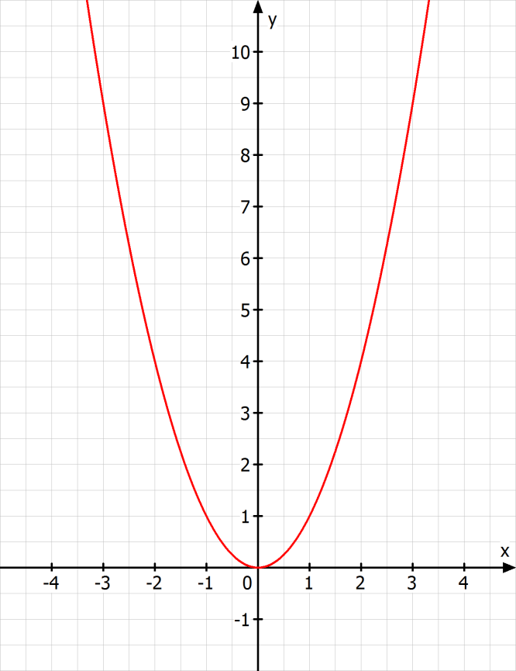
Station 1
Die nebenstehende Abbildung zeigt die so genannte Normalparabel, die der Gleichung y = x² entspricht.

Diese Grundform der Parabel stellt zu jeder Zahl x deren Quadrat dar. Wir bekommen also nur positive Ergebnisse.

Wir betrachten nun die erweiterte Form mit der Gleichung y = ax².
Ergänzen Sie die folgende Tabelle, indem Sie für a die Werte -2, -1, ½ und 3 einsetzen.

Tragen Sie dafür in der ersten Spalte die Funktionsgleichung mit dem entsprechenden Wert für den Parameter a ein.

a | y=ax² | -3 | -2 | -1 | 0 | 1 | 2 | 3 | 4
-2
-1
0,5
1 | y=x² | 9 | 4 | 1 | 0 | 1 | 4 | 9 | 16
3
- Zeichnen Sie für zwei der vorliegenden Werte für a die Schaubilder in das vorgesehene Koordinatensystem.
- Beschreiben Sie das Ergebnis Ihrer Arbeit.

Kompetenzbereich  04 Funktionaler  Zusammenhang | Lernfortschritt  LFS 2 und 6 | Materialien/Titel  Abbildungen der Normalparabel |  | M04.02.01

Schaubild zu Station 1:

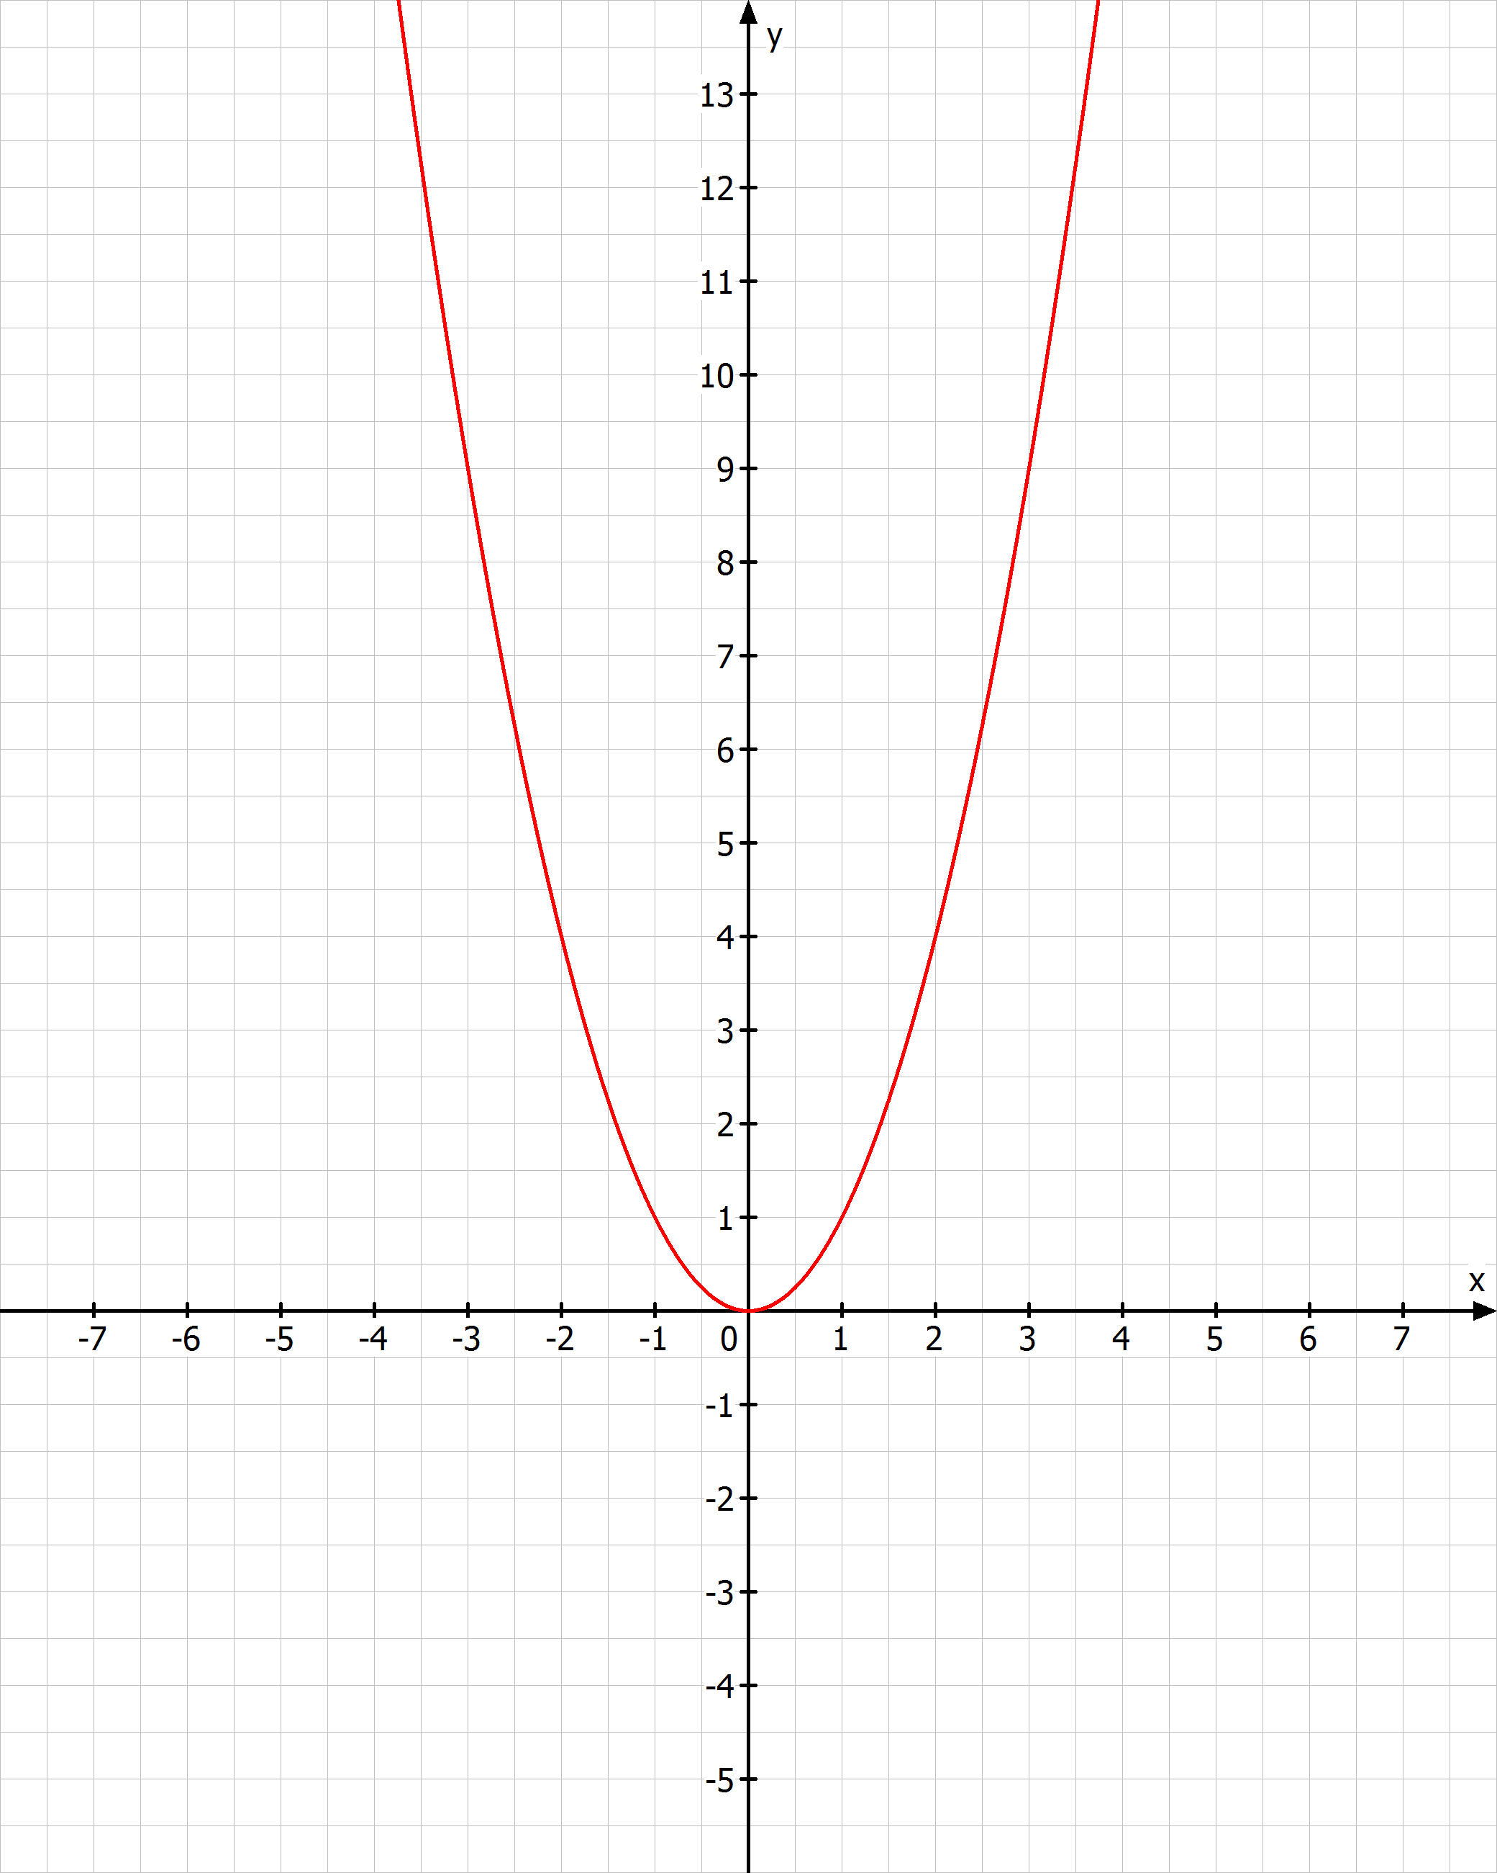

Kompetenzbereich  04 Funktionaler  Zusammenhang | Lernfortschritt  LFS 2 und 6 | Materialien/Titel  Abbildungen der Normalparabel |  | M04.02.01
Kompetenz:  - Ich kann Parabeln darstellen, markante Punkte bestimmen, Schnittpunkte berechnen und Anwendungsaufgaben lösen.
  LernPROJEKT
  LernTHEMA
  LernSCHRITT
Hauptbezug:
- Ich kann beschreiben wie die Form der Parabel und ihre Lage im Koordinatensystem beeinflusst werden können.

Abbildungen der Normalparabel/Herleitung der Scheitelform der Parabelgleichung

Station 1
Die Grundform der Parabel heißt
y = x² und stellt zu jeder Zahl x deren Quadrat dar. Wir bekommen also nur positive Ergebnisse.

Wir betrachten nun die erweiterte Form mit der Gleichung y = ax².

Zeichnen Sie mindestens drei Schaubilder bei frei gewählten Werten für a (a≠0) in das vorgesehene Koordinatensystem ein.

Nutzen Sie, wenn nötig, die untenstehende Tabelle um die berechneten Werte festzuhalten.

a | y=ax² | -3 | -2 | -1 | 0 | 1 | 2 | 3 | 4
1 | y=x² | 9 | 4 | 1 | 0 | 1 | 4 | 9 | 16

- Formulieren Sie ein Ergebnis, dass sich aus Ihren Zeichnungen ergibt.
- Geben Sie an, welche Änderung des Schaubildes der Parabel durch die Änderung von a entsteht.

Kompetenzbereich  04 Funktionaler  Zusammenhang | Lernfortschritt  LFS 2 und 6 | Materialien/Titel  Abbildungen der Normalparabel |  | M04.02.01
Kompetenz:  - Ich kann Parabeln darstellen, markante Punkte bestimmen, Schnittpunkte berechnen und Anwendungsaufgaben lösen.
  LernPROJEKT
  LernTHEMA
  LernSCHRITT
Hauptbezug:
- Ich kann beschreiben wie die Form der Parabel und ihre Lage im Koordinatensystem beeinflusst werden können.

Abbildungen der Normalparabel/Herleitung der Scheitelform der Parabelgleichung

Station 1
Die Grundform der Parabel heißt
y = x² und stellt zu jeder Zahl x deren Quadrat dar. Wir bekommen also nur positive Ergebnisse.

Wir betrachten nun die erweiterte Form mit der Gleichung y = ax².

Wählen Sie beliebige (nicht zu komplizierte) Werte für den Parameter a (a≠0) und testen Sie die Auswirkung dieser Änderung auf das Schaubild der Normalparabel.

Nutzen Sie zur Übersicht die untenstehende Tabelle zur Erfassung Ihrer Werte und das Koordinatensystem zur zeichnerischen Darstellung Ihrer Überlegungen.

a | y=ax² | -3 | -2 | -1 | 0 | 1 | 2 | 3 | 4

- Stellen Sie eine Regel auf, die alle Werte von a berücksichtigt.

Kompetenzbereich  04 Funktionaler  Zusammenhang | Lernfortschritt  LFS 2 und 6 | Materialien/Titel  Abbildungen der Normalparabel |  | M04.02.01

Schaubild zu Station 1:

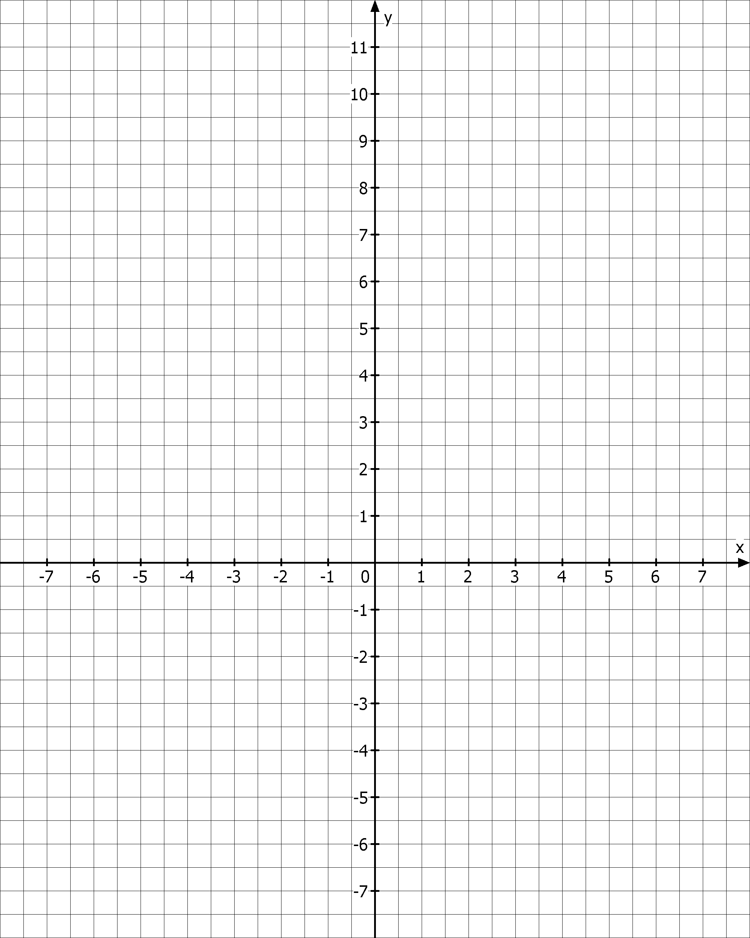

Kompetenzbereich  04 Funktionaler  Zusammenhang | Lernfortschritt  LFS 2 und 6 | Materialien/Titel  Abbildungen der Normalparabel |  | M04.02.02
Kompetenz:  - Ich kann Parabeln darstellen, markante Punkte bestimmen, Schnittpunkte berechnen und Anwendungsaufgaben lösen.
  LernPROJEKT
  LernTHEMA
  LernSCHRITT
Hauptbezug:
- Ich kann beschreiben wie die Form der Parabel und ihre Lage im Koordinatensystem beeinflusst werden können.

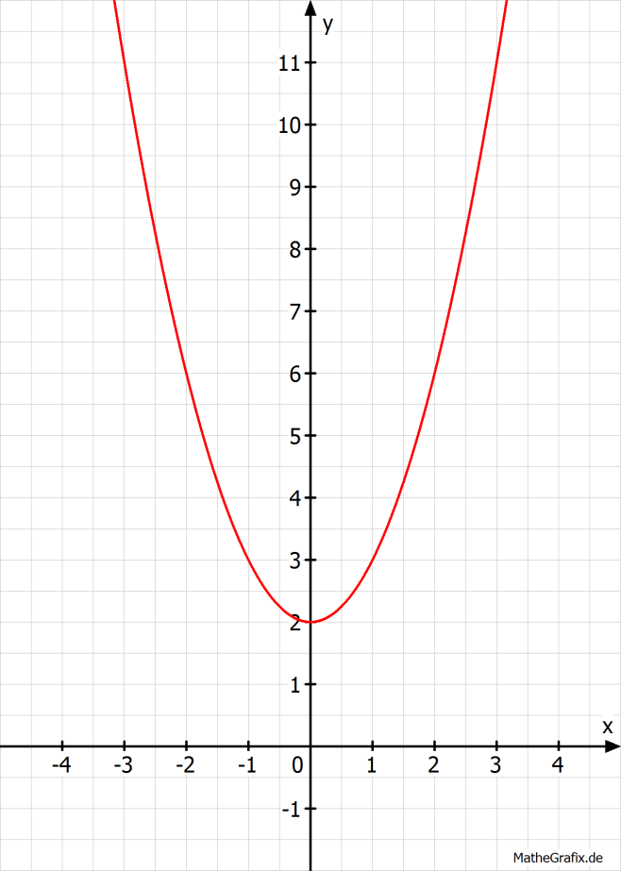
Abbildungen der Normalparabel/Herleitung der Scheitelform der Parabelgleichung

Station 2
Die nebenstehende Abbildung zeigt eine Parabel der Normalform mit der Gleichung y = x² + 2.
Diese Grundform der Parabel stellt zu jeder Zahl x deren Quadrat dar. Nun addieren wir hier dazu jeweils die Zahl 2.
Wir betrachten nun die erweiterte Form mit der Gleichung y = x²+ y₀.
Ergänzen Sie die folgende Tabelle, indem Sie für y₀ die Werte -3, -1, ½, 1,5 und 3 einsetzen.

Tragen Sie dafür in der ersten Spalte die Funktionsgleichung mit dem entsprechenden Wert für den Parameter y₀ ein.

y₀ | y=x²+y₀ | -3 | -2 | -1 | 0 | 1 | 2 | 3 | 4
-3
-1
0,5
1,5
2 |  | 11 | 6 |  | 2 | 3

- Zeichnen Sie für zwei der vorliegenden Werte für y₀ die Schaubilder mit Hilfe der Parabelschablone in das vorgesehene Koordinatensystem.
- Vergleichen und beschreiben Sie das Ergebnis Ihrer Arbeit.

Kompetenzbereich  04 Funktionaler  Zusammenhang | Lernfortschritt  LFS 2 und 6 | Materialien/Titel  Abbildungen der Normalparabel |  | M04.02.02

Schaubild zu Station 2:

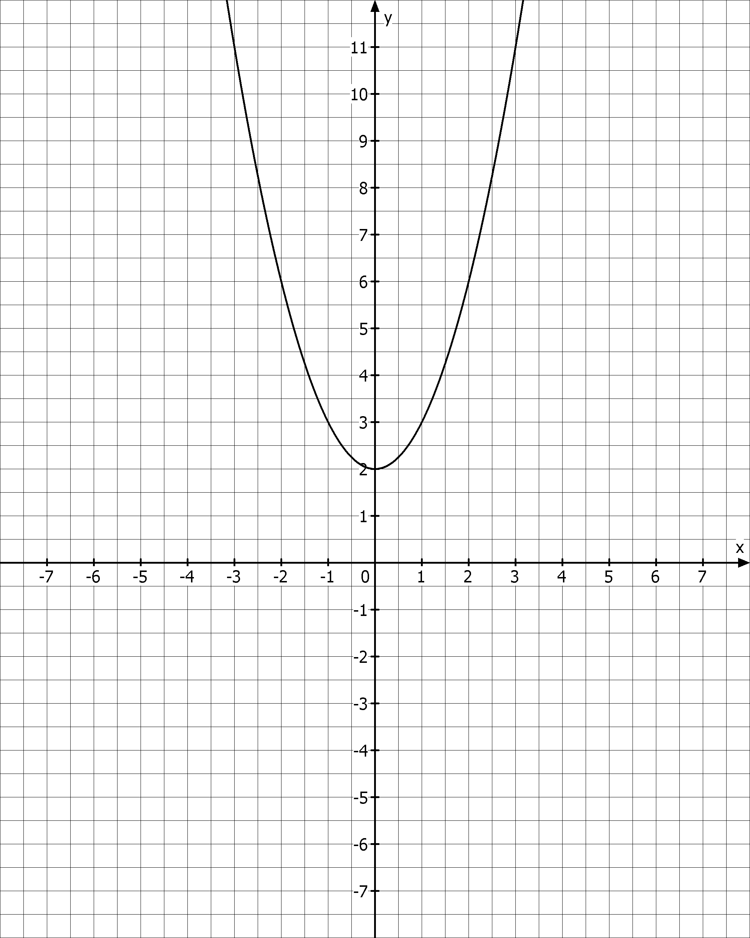

Kompetenzbereich  04 Funktionaler  Zusammenhang | Lernfortschritt  LFS 2 und 6 | Materialien/Titel  Abbildungen der Normalparabel |  | M04.02.02
Kompetenz:  - Ich kann Parabeln darstellen, markante Punkte bestimmen, Schnittpunkte berechnen und Anwendungsaufgaben lösen.
  LernPROJEKT
  LernTHEMA
  LernSCHRITT
Hauptbezug:
- Ich kann beschreiben wie die Form der Parabel und ihre Lage im Koordinatensystem beeinflusst werden können.

Abbildungen der Normalparabel/Herleitung der Scheitelform der Parabelgleichung

Station 2
Die nebenstehende Abbildung zeigt eine Parabel der Normalform mit der Gleichung y = x² + 2.
Diese Grundform der Parabel stellt zu jeder Zahl x deren Quadrat dar. Nun addieren wir hier dazu jeweils die Zahl 2.
Wir betrachten nun die erweiterte Form mit der Gleichung y = x²+ y₀.
Zeichnen Sie mindestens drei Schaubilder bei frei gewählten Werten für y₀ (y₀≠0) in das vorgesehene Koordinatensystem ein.
Tragen Sie dafür in der ersten Spalte die Funktionsgleichung mit dem entsprechenden Wert für den Parameter y₀ ein.

y₀ | y=x+ y₀² | -3 | -2 | -1 | 0 | 1 | 2 | 3 | 4

- Formulieren Sie ein Ergebnis, das sich aus Ihren Zeichnungen ergibt.
- Geben Sie an, welche Änderung des Schaubildes der Parabel durch die Änderung von y₀ entsteht.

Kompetenzbereich  04 Funktionaler  Zusammenhang | Lernfortschritt  LFS 2 und 6 | Materialien/Titel  Abbildungen der Normalparabel |  | M04.02.02
Kompetenz:  - Ich kann Parabeln darstellen, markante Punkte bestimmen, Schnittpunkte berechnen und Anwendungsaufgaben lösen.
  LernPROJEKT
  LernTHEMA
  LernSCHRITT
Hauptbezug:
- Ich kann beschreiben wie die Form der Parabel und ihre Lage im Koordinatensystem beeinflusst werden können.

Abbildungen der Normalparabel/Herleitung der Scheitelform der Parabelgleichung

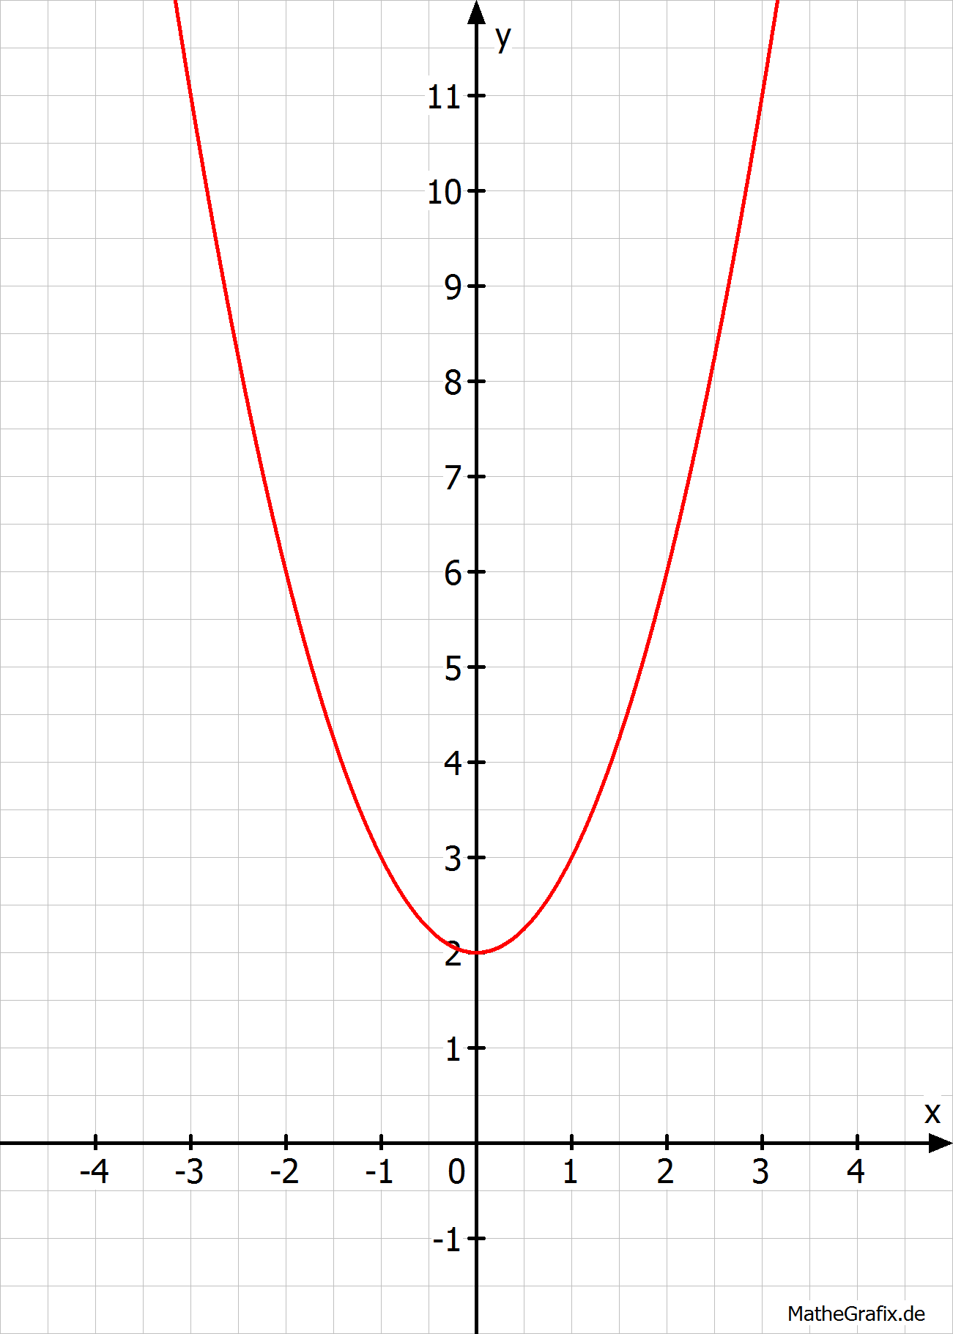
Station 2
Die nebenstehende Abbildung zeigt eine Parabel der Normalform mit der Gleichung y = x² + 2.
Diese Grundform der Parabel stellt zu jeder Zahl x deren Quadrat dar. Nun addieren wir hier dazu jeweils die Zahl 2.
Wir betrachten nun die erweiterte Form mit der Gleichung y = x²+ y₀.
Wählen Sie beliebige Werte für den Parameter y₀ (y₀≠0) und testen Sie die Auswirkung dieser Änderung auf das Schaubild der Normalparabel.
Nutzen Sie zur Übersicht die untenstehende Tabelle zur Erfassung Ihrer Werte und das Koordinatensystem zur zeichnerischen Darstellung Ihrer Überlegungen.

y₀ | y=x²+ y₀ | -3 | -2 | -1 | 0 | 1 | 2 | 3 | 4

- Stellen Sie eine Regel auf, die alle Werte von a berücksichtigt.

Kompetenzbereich  04 Funktionaler  Zusammenhang | Lernfortschritt  LFS 2 und 6 | Materialien/Titel  Abbildungen der Normalparabel |  | M04.02.02

Schaubild zu Station 2:

Kompetenzbereich  04 Funktionaler  Zusammenhang | Lernfortschritt  LFS 2 und 6 | Materialien/Titel  Abbildungen der Normalparabel |  | M04.02.03
Kompetenz:  - Ich kann Parabeln darstellen, markante Punkte bestimmen, Schnittpunkte berechnen und Anwendungsaufgaben lösen.
  LernPROJEKT
  LernTHEMA
  LernSCHRITT
Hauptbezug:
- Ich kann beschreiben wie die Form der Parabel und ihre Lage im Koordinatensystem beeinflusst werden können.

Abbildungen der Normalparabel/Herleitung der Scheitelform der Parabelgleichung

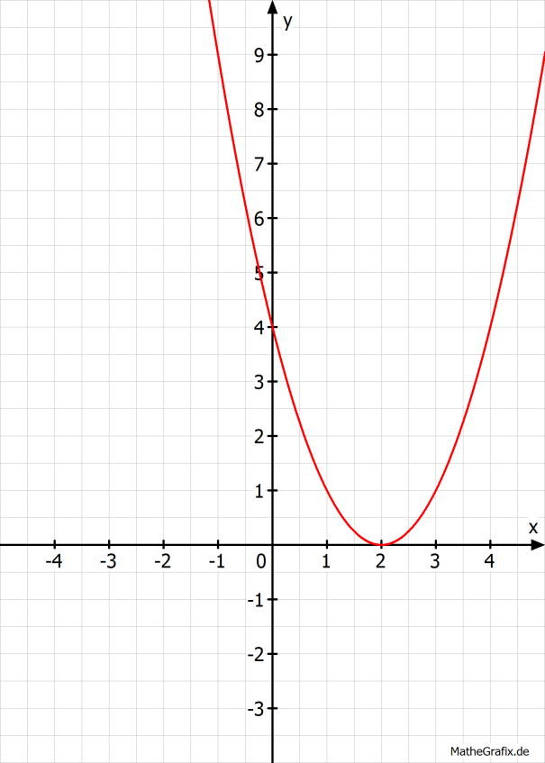
Station 3
Die nebenstehende Abbildung zeigt eine Parabel der Normalform mit der Gleichung
y = (x - 2)².
Diese Grundform der Parabel stellt zu jeder Zahl x deren Quadrat dar. Nun subtrahieren wir zuerst 2 bevor wir quadrieren.
Wir betrachten nun die erweiterte Form mit der Gleichung
y = (x – x₀)².
Ergänzen Sie die folgende Tabelle, indem Sie für a die Werte -3, -1 und 1,5 einsetzen.
Tragen Sie dafür in der ersten Spalte die Funktionsgleichung mit dem entsprechenden Wert für den Parameter x₀ ein.

x₀ | y = (x–x₀)² |  | -3 | -2 | -1 | 0 | 1 | 2 | 3 | 4
-3
-1
1,5
2 |  |  | 25 | 16 | 9 | 4 | 1 | 0 | 1 | 4

- Zeichnen Sie für zwei der vorliegenden Werte für x₀ die Schaubilder mit Hilfe der Parabelschablone in das vorgesehene Koordinatensystem.
- Vergleichen und beschreiben Sie das Ergebnis Ihrer Arbeit.

Kompetenzbereich  04 Funktionaler  Zusammenhang | Lernfortschritt  LFS 2 und 6 | Materialien/Titel  Abbildungen der Normalparabel |  | M04.02.03

Schaubild zu Station 3:

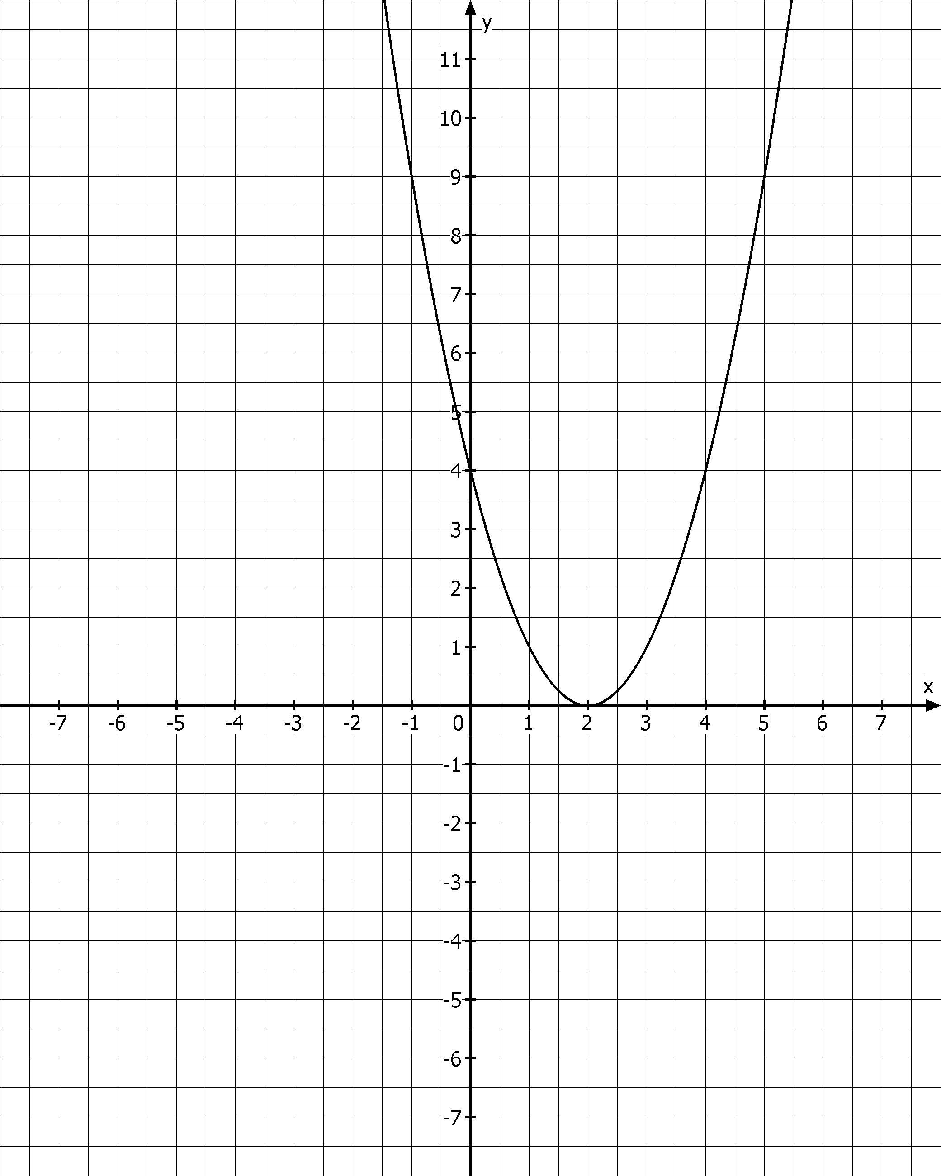

Kompetenzbereich  04 Funktionaler  Zusammenhang | Lernfortschritt  LFS 2 und 6 | Materialien/Titel  Abbildungen der Normalparabel |  | M04.02.03
Kompetenz:  - Ich kann Parabeln darstellen, markante Punkte bestimmen, Schnittpunkte berechnen und Anwendungsaufgaben lösen.
  LernPROJEKT
  LernTHEMA
  LernSCHRITT
Hauptbezug:
- Ich kann beschreiben wie die Form der Parabel und ihre Lage im Koordinatensystem beeinflusst werden können.

Abbildungen der Normalparabel/Herleitung der Scheitelform der Parabelgleichung

Station 3
Die nebenstehende Abbildung zeigt eine Parabel der Normalform mit der Gleichung
y = (x - 2)².
Diese Grundform der Parabel stellt zu jeder Zahl x deren Quadrat dar. Nun subtrahieren wir zuerst 2 bevor wir quadrieren.
Wir betrachten nun die erweiterte Form mit der Gleichung y = (x – x₀)².
Zeichnen Sie mindestens drei Schaubilder bei frei gewählten Werten für x₀ (x₀≠0) in das vorgesehene Koordinatensystem ein.
Tragen Sie dafür in der ersten Spalte die Funktionsgleichung mit dem entsprechenden Wert für den Parameter x₀ ein.

x₀ | y = (x–x₀)² |  | -3 | -2 | -1 | 0 | 1 | 2 | 3 | 4
- Formulieren Sie ein Ergebnis, dass sich aus Ihren Zeichnungen ergibt.
- Geben Sie an, welche Änderung des Schaubildes der Parabel durch die Änderung von x₀ entsteht.

Kompetenzbereich  04 Funktionaler  Zusammenhang | Lernfortschritt  LFS 2 und 6 | Materialien/Titel  Abbildungen der Normalparabel |  | M04.02.03
Kompetenz:  - Ich kann Parabeln darstellen, markante Punkte bestimmen, Schnittpunkte berechnen und Anwendungsaufgaben lösen.
  LernPROJEKT
  LernTHEMA
  LernSCHRITT
Hauptbezug:
- Ich kann beschreiben wie die Form der Parabel und ihre Lage im Koordinatensystem beeinflusst werden können.

Abbildungen der Normalparabel/Herleitung der Scheitelform der Parabelgleichung

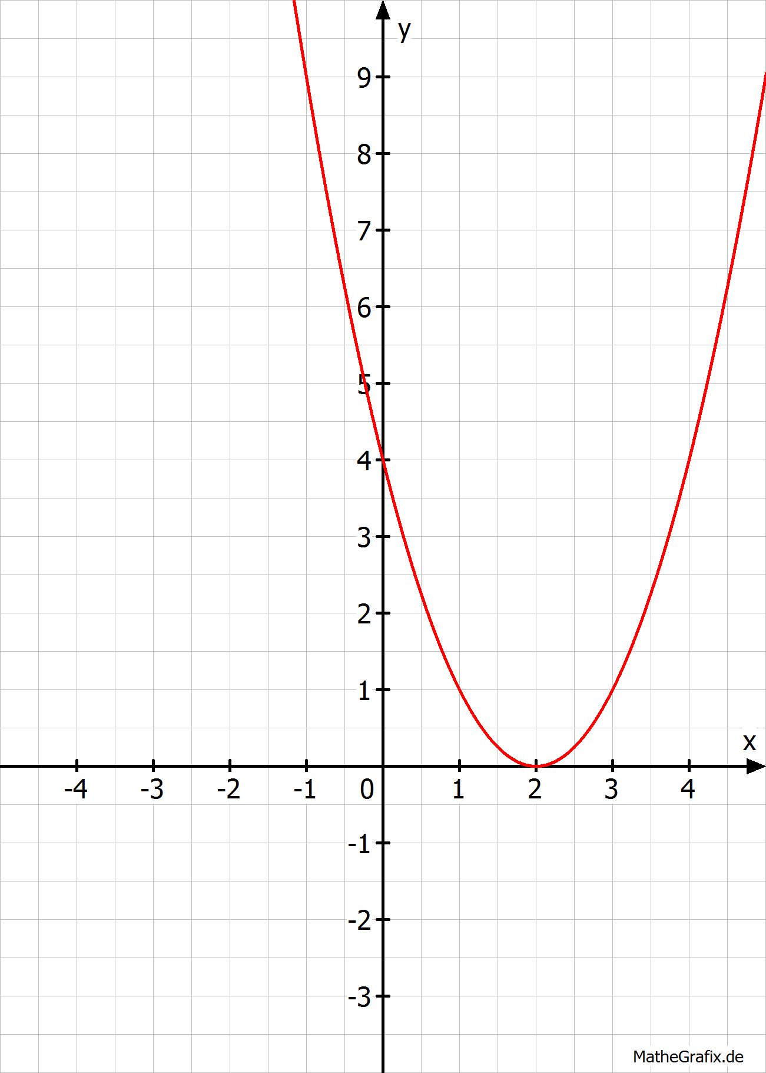
Station 3
Die nebenstehende Abbildung zeigt eine Parabel der Normalform mit der Gleichung y = (x - 2)².
Diese Grundform der Parabel stellt zu jeder Zahl x deren Quadrat dar. Nun subtrahieren wir zuerst 2 bevor wir quadrieren.
Wir betrachten nun die erweiterte Form mit der Gleichung y = (x – x₀)².
Wählen Sie beliebige Werte für den Parameter x₀ (x₀≠0) und testen Sie die Auswirkung dieser Änderung auf das Schaubild der Normalparabel.
Nutzen Sie zur Übersicht die untenstehende Tabelle zur Erfassung Ihrer Werte und das Koordinatensystem zur zeichnerischen Darstellung Ihrer Überlegungen.

x₀ | y = (x–x₀)² |  | -3 | -2 | -1 | 0 | 1 | 2 | 3 | 4

- Stellen Sie eine Regel auf, die alle Werte von a berücksichtigt.

Kompetenzbereich  04 Funktionaler  Zusammenhang | Lernfortschritt  LFS 2 und 6 | Materialien/Titel  Abbildungen der Normalparabel |  | M04.02.03

Schaubild zu Station 3:

Kompetenzbereich  04 Funktionaler  Zusammenhang | Lernfortschritt  LFS 2 und 6 | Materialien/Titel  Abbildungen der Normalparabel  Wissenssicherung |  | M04.02.04
Kompetenz:  - Ich kann Parabeln darstellen, markante Punkte bestimmen, Schnittpunkte berechnen und Anwendungsaufgaben lösen.
  LernPROJEKT
  LernTHEMA
  LernSCHRITT
Hauptbezug:
- Ich kann die Scheitelform der Parabel wiedergeben und an Beispielen erläutern.
- Ich kann Parabelgleichungen bestimmen.
- Ich kann die markanten Punkte einer Parabel berechnen.

Abbildungen der Normalparabel/Herleitung der Scheitelform der Parabelgleichung
Ergebnissicherung:
Abbildungen der Normalparabel

Placemat 1
Bearbeiten Sie das dargestellte Placemat 1 nach den vorgegebenen Spielregeln.

Spielregeln:
- Lesen Sie den Scheitel Ihrer Parabel ab und notieren Sie diesen auf dem Placemat.
- Drehen Sie das Placemat 1 um 90° gegen den Uhrzeigersinn und lesen Sie den Scheitel der Ihnen zugewandten Parabel ab. Vergleichen Sie den Wert mit dem schon notierten Scheitelpunkt und schreiben Sie diesen bei Abweichung neben den bereits notierten Scheitel.
- Wiederholen Sie diese Schritte, bis Ihr ursprüngliches Schaubild wieder vor Ihnen liegt.
- Sollten Abweichungen aufgetreten sein, so sprechen Sie über die Lösung und versuchen eine gemeinsame Lösung zu finden.
- Notieren Sie die Gleichung Ihrer Parabel und lassen Sie das Placemat 1 wie oben beschrieben rotieren und ergänzen Sie wiederum mögliche Abweichungen.
- Sollten Abweichungen aufgetreten sein, so sprechen Sie über die Lösung und versuchen eine gemeinsame Lösung zu finden.

Die Arbeitsblätter für die Placemats bitte mindestens auf DIN A3 kopieren.

Placemat 2

Spielregeln:
- Zeichnen Sie das Schaubild Ihrer Parabel und drehen Sie das Placemat 2 um 90° gegen den Uhrzeigersinn.
- Geben Sie die Gleichung der zugewandten Parabel an und vergleichen Sie diese mit dem notierten Ergebnis.
- Wiederholen Sie diese Schritte, bis Ihre ursprüngliche Gleichung wieder vor Ihnen liegt.
- Sollten Abweichungen aufgetreten sein, so sprechen Sie über die Lösung und versuchen eine gemeinsame Lösung zu finden.

Ergebnissicherung
- Holen Sie sich nach Vorlage Ihrer Lösung die Musterlösung bei der Lehrkraft ab und vergleichen Sie.
- Sollten Sie in Ihrer Lösung einen Fehler finden, korrigieren Sie Ihren Fehler in der Gruppe.

Placemat 1
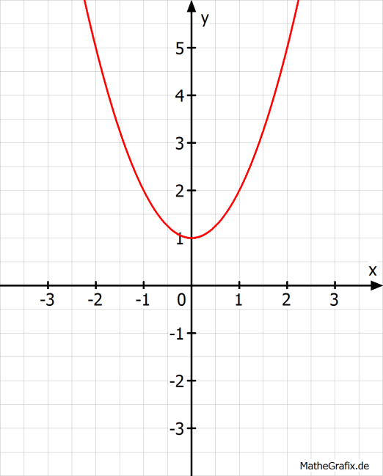

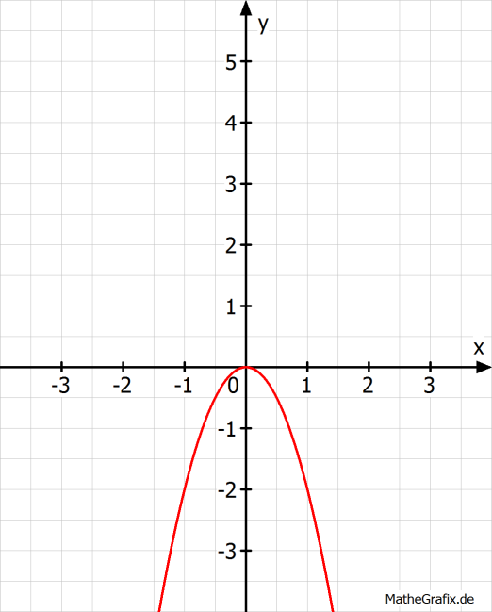

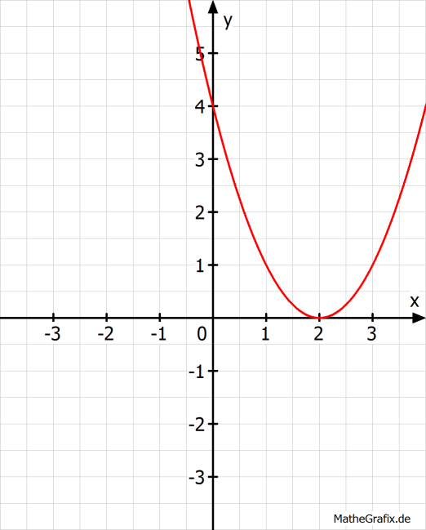

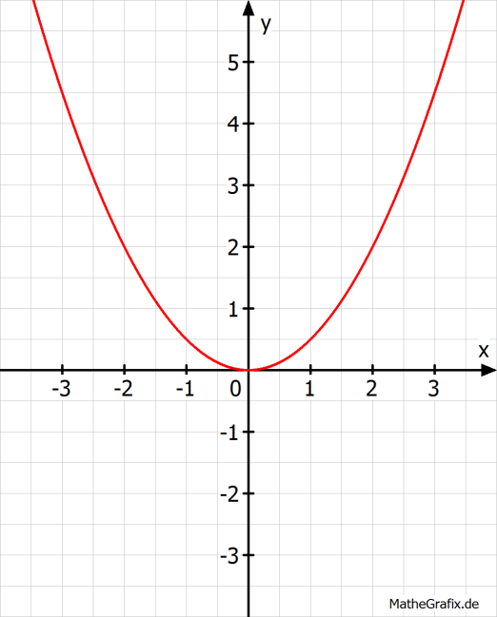

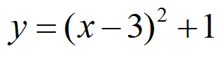
Placemat 2

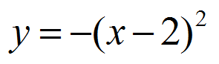
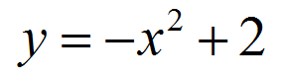

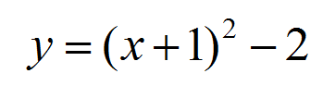

Fach  Mathematik | Kompetenzbereich/Leitidee  Funktionaler Zusammenhang | Lernfortschritt  LFS 3 | Lernwegeliste  M04.03.01

Grafisches Lösen von linearen Gleichungen – Infoblatt
Wenn Sie nicht wissen, was ein „Lenz“ ist, recherchieren Sie den Begriff!

Ein Bauer zählt dreimal so viele Lenze, wie er Hühner hat. In seinem Stall kann man 24 Hühnerbeine zählen. Wie alt ist der Bauer?

Dies ist ein Beispiel für eine Gleichung, die Sie sicher auch im Kopf lösen können. Schwieriger ist es aber bei mathematischen Gleichungen der Gestalt: $0,5⋅x+4=-1,5x+3.$ Hier muss man schon ein wenig mehr rechnen.
Eine weitere Möglichkeit auf die Lösung dieser Aufgabe zu kommen, ist es, die Gleichung in eine Zeichnung zu übertragen. Man spricht dann von einer grafischen Lösung der Gleichung.
Man geht dazu folgendermaßen vor.

  - Anlegen eines geeigneten Koordinatensystems.
  - „Einzeichnen“ der Gleichung in das Koordinatensystem. Dazu wählt man für jede Seite mindestens zwei beliebige x-Werte und berechnet den Wert des Terms. Die erhaltenen Punkte verbindet man zu jeweils einer Geraden.

Linke Seite der Gleichung | Rechte Seite der Gleichung
$$0,5⋅x+4$$ | $$-1,5⋅x+3$$
$$x=1$$  $$0,5⋅1+4=4,5$$ | $$x=1$$  $$-1,5⋅1+3=1,5$$
$$x=2$$  $$0,5⋅2+4=5$$ | $$x=2$$  $$-1,5⋅2+3=0$$

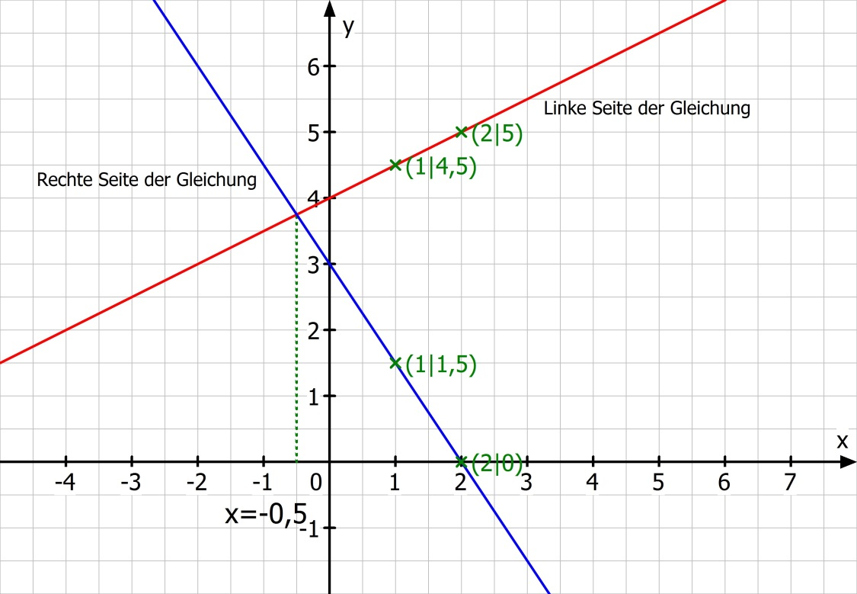

  - Der x-Wert des Schnittpunktes ist die Lösung der Gleichung.
Die Lösung der Gleichung der Gleichung ist $x=-0,5$.

Kompetenzbereich  04 Funktionaler  Zusammenhang | Lernfortschritt  LFS  2, 4 ,6 | Materialien/Titel  Erarbeitung der Lösungsformel und Lösungsmengen quadratischer Gleichungen |  | M04.04
Kompetenz:  - Ich kann erläutern, was unter einer quadratischen Gleichung zu verstehen ist.  - Ich kann reinquadratische Gleichungen lösen.  - Ich kann quadratische Gleichungen durch Ausklammern lösen.  - Ich kann quadratische Gleichungen mit Hilfe einer Lösungsformel lösen.  - Ich kann die Lösungsmenge von quadratischen Gleichungen interpretieren.  - Ich kann die markanten Punkte einer Parabel berechnen.  - Ich kann Schnittpunkte zwischen einer Parabel und einer Geraden berechnen.  - Ich kann Schnittpunkte zwischen zwei Parabeln berechnen.  - Ich kann anwendungsbezogene Fragestellungen mit Hilfe von Parabeln lösen.
  LernPROJEKT
  LernTHEMA
  LernSCHRITT
Hauptbezug:
- Ich kann mit Funktionen und ihren Graphen umgehen.
- Ich kann quadratische Gleichungen lösen, aufstellen und interpretieren.
Weitere Bezüge:
- Ich kann Alltagssituationen modellieren.

Hinweise für die Lehrperson

Organisationsform:
- Einzel- und Partnerarbeit im Wechsel
- Abschließende Plenumsaufgabe

Material:
- Eingeführtes oder weitere Mathematikbücher
- Nach Möglichkeit Internetzugang
- Materialien zur Erstellung eines Lernplakates

Durchführung und Hinweise:
Ziel der Arbeitsaufträge ist die Erarbeitung der Lösungsmöglichkeiten quadratischer Funktionen. Der Schwerpunkt liegt dabei auf der Arbeit mit der sog. Mitternachtsformel. Auf eine formale Herleitung der Formel innerhalb des Materials wird verzichtet. Die Schülerinnen und Schüler erarbeiten sich im Laufe des Arbeitsmaterials die Lösungsformel mit Hilfe einer von ihnen gewählten Informationsquelle.
Im Material wird die allgemeine Lösungsformel angenommen. Sollten Sie die normierte Lösungsformel bevorzugen, müssen die Arbeitsmaterialien an diesen Stellen angepasst werden.
Der Einstieg erfolgt in Einzelarbeit. In Partnerarbeit vergleichen die Schülerinnen und Schüler ihre Ergebnisse und bearbeiten gemeinsam weitere Rechenaufgaben. In Einzelarbeit erstellen die Schülerinnen und Schüler je nach Niveaustufe eine Übersicht über den Einsatz der Lösungsformel und üben diese. Abschließend erstellen die Schülerinnen und Schüler eine Concept-Map. Diese kann auch als Arbeitsgrundlage für das abschließende Lernplakat verwendet werden.
Niveau Stufe A erhält als Ausgangspunkt für die Concept-Map eine Vorlage. Diese sollte an die Schülerinnen und Schüler auf A3 kopiert ausgegeben werden. Für Niveaustufe B sollte diese als Anschauungsmaterial auf A4 vorhanden sein.
Auf eine Betrachtung der Lernplakate als Abschluss dieser Einheit wurde als eigenständiger Arbeitsauftrag verzichtet. Es bietet sich allerdings an, besonders gelungene Exemplare im Klassenverband zu betrachten und so noch mögliche Schwierigkeiten bei den Schülern zu erkennen.
Vertiefende Übungen sollten nach Abschluss der Einheit folgen. Die Lösungen der Rechenaufgaben sind nach den Aufgabennummern des Niveau A nummeriert.
Da in der Erarbeitung nicht nur Fähigkeiten aus der Lernfortschrittsstufe 4 angesprochen werden, ist die Zuordnung auf die Lernfortschrittsstufe 2, 4, 6 ausgeweitet worden.

Zielsetzungen der Niveaus
- Niveau A: algorithmisches Anwenden der Lösungsstrategien zur Lösung von quadratischen Gleichungen. Die Schülerinnen und Schüler werden bei der Erstellung ihres Lernplakates/ihrer Concept-Map eng geführt und erhalten bereits eine begonnene Lösung. Die zu bearbeitenden Aufgaben beschränken sich meist auf die Berechnung von Lösungen, Interpretationen stehen hier nicht im Vordergrund.
- Niveau B: Im Vergleich zum Niveau A sollen die Schülerinnen und Schüler ihr Vorgehen reflektieren, erhalten aber noch Hilfestellungen und einen Vorschlag eines Lernplakates/einer Concept-Map. Die Aufgabenstellungen beinhalten auch Aufgabenstellungen, die zum Erläutern von Vorgängen und Rechenschritten anhalten.
- Niveau C: Hier nimmt der Anteil von Aufgabenstellungen zur Interpretation und Reflexion einen größeren Rahmen als in den beiden anderen Niveaustufen ein. Die Gestaltung des Lernplakates/der Concept-Map erfolgt ohne eine Vorlage oder eine Orientierung.

Zeitlicher Rahmen
Zur Bearbeitung sind ca. sieben bis neun Unterrichtsstunden zu veranschlagen. Diese gliedern sich wie folgt.
- 2h-3h Lösung mit Hilfe von Ausklammern und Wurzelziehen
- 3h-4h Schnittpunkte und Nullstellen
- 2h-3h Lösungsformel

Im Anschluss oder auch zwischen den einzelnen Abschnitten können sich noch Übungsphasen anschließen, so dass man insgesamt mit zehn bis zwölf Stunden für diesen Abschnitt rechnen kann.
Auf Zeitangaben auf den Arbeitsblättern wurde verzichtet. Diese sollten je nach Leistungsstand der Klasse individuell von der Lehrkraft vorgegeben werden. Die Aufgaben sind so konzipiert, dass die Schülerinnen und Schüler in der Erarbeitungsphase nicht auf Informationen ihrer Mitschülerinnen und Mitschüler angewiesen sind, so dass es möglich ist, den Lernpartnern einen größeren Zeitrahmen zu bieten, indem sie unabhängig vom Rest der Lerngruppe arbeiten können. Lediglich der letzte Arbeitsschritt ist als Plenumsaufgabe gedacht. Hier kann eine Lernzielkontrolle innerhalb der gesamten Klasse durch die Lehrkraft erfolgen.

Kompetenzbereich  04 Funktionaler  Zusammenhang | Lernfortschritt  LFS  2, 4, 6 | Materialien/Titel  Erarbeitung der Lösungsformel und Lösungsmengen quadratischer Gleichungen |  | M04.04.01
Kompetenz:  - Ich kann erläutern, was unter einer quadratischen Gleichung zu verstehen ist.  - Ich kann reinquadratische Gleichungen lösen.  - Ich kann quadratische Gleichungen durch Ausklammern lösen.  - Ich kann quadratische Gleichungen mit Hilfe einer Lösungsformel lösen.  - Ich kann die Lösungsmenge von quadratischen Gleichungen interpretieren.  - Ich kann die markanten Punkte einer Parabel berechnen.  - Ich kann Schnittpunkte zwischen einer Parabel und einer Geraden berechnen.  - Ich kann Schnittpunkte zwischen zwei Parabeln berechnen.  - Ich kann anwendungsbezogene Fragestellungen mit Hilfe von Parabeln lösen.
  LernPROJEKT
  LernTHEMA
  LernSCHRITT
Hauptbezug:
- Ich kann mit Funktionen und ihren Graphen umgehen.
- Ich kann quadratische Gleichungen lösen, aufstellen und interpretieren.
Weitere Bezüge:
- Ich kann Alltagssituationen modellieren.

Erarbeitung der Lösungsformel und Lösungsmengen quadratischer Gleichungen
Die Schnittpunkte der einzelnen Randkurven der Sonnenuhr sollen berechnet werden.
Die Berechnung von Schnittpunkten einer Parabel mit einer Geraden, mit einer weiteren Parabel sowie mit der x-Achse führt immer auf eine quadratische Gleichung.
Daher benötigen wir Rechentechniken zur Lösung dieser quadratischen Gleichungen. Mit Hilfe der folgenden Arbeitsaufträge werden Sie verschiedene Möglichkeiten kennenlernen, diese Gleichungen zu lösen. Nachdem Sie die Aufträge bearbeitet haben, sollten Sie in der Lage sein, ihr Wissen in einem Lernplakat darzustellen.
- Was wurde hier vergessen? Ergänzen Sie fehlende Schritte oder Ergebnisse.

$$\begin{matrix}0,5x^{2} & = & 4,5 \\ x^{2} & = & 9 \\ x & = & 3\end{matrix}$$

- Was wurde hier falsch gemacht? Finden Sie den Rechenfehler und korrigieren Sie die Lösung.

$$\begin{matrix}2x^{2}-4x & = & 0 \\ 2x(x-4) & = & 0 \\ ⇒ & & \\ x_{1} & = & 0 \\ x_{2} & = & 4\end{matrix}$$

- Finden Sie heraus, was man unter dem Satz vom Nullprodukt versteht. Und begründen Sie mit Hilfe von vier selbstgewählten Beispielen, warum man ohne weitere Rechnung aus der zweiten Zeile die vermeintlichen Lösungen der Gleichung angeben kann.
- Vergleichen Sie Ihre Lösungen und diskutieren Sie mögliche Unterschiede.

- Lösen Sie die Aufgaben gemeinsam.
  - $3x^{2}=27$
  - $0,25⋅x^{2}=4$
  - $4x^{2}+2x=0$
  - $12x^{2}=6x$
Grafisches lösen von linearen Gleichungen durch Ablesen
- Lösen Sie folgende Gleichung mit Hilfe einer Zeichnung möglichst genau. Prüfen Sie ihr Ergebnis durch eine Rechnung. $9x^{2}-3x=0$

- Informieren Sie sich in Ihrem Mathematikbuch, Internet oder einer anderen Informationsquelle über das Lösen von quadratischen Gleichungen und die Berechnung von Schnittpunkten. Informieren Sie sich besonders über die folgenden Punkte und ergänzen die begonnenen Concept-Map M04.04.02, Nullstellen und Schnittpunkte.
- Wann braucht man die Mitternachtsformel?
- Welche Voraussetzungen müssen erfüllt sein, damit man mit der Mitternachtsformel arbeiten darf?
- Wie viele Lösungen kann die Mitternachtsformel haben?
- Was haben quadratische Gleichungen mit Nullstellen und Schnittpunkten gemeinsam?
- Vergleichen und besprechen Sie Ihre Lösung mit Ihrem Lernpartner. Ergänzen Sie Ihr Lernplakat, falls notwendig.
- Kennzeichnen Sie in der Gleichung a, b, und c und berechnen Sie die Lösungsmenge der Gleichung.

  - $-2x^{2}+x+1=0$
  - $7-\frac{1}{2}x^{2}+\frac{1}{4}x=0$
  - $2x^{2}-10x+8=0$
  - $0= -2x^{2}+12x-10$
  - $0= -3x^{2}+21x+48$
  - $2x^{2}+4x=0$
- Was fällt ihnen an der Lösung der folgenden Aufgabe auf?
Zeichnen Sie die Parabel mit der Gleichung $y=x^{2}-6x+10$ in das untenstehende Koordinatensystem ein. Berechnen Sie die Nullstellen der Parabel.

Lösung
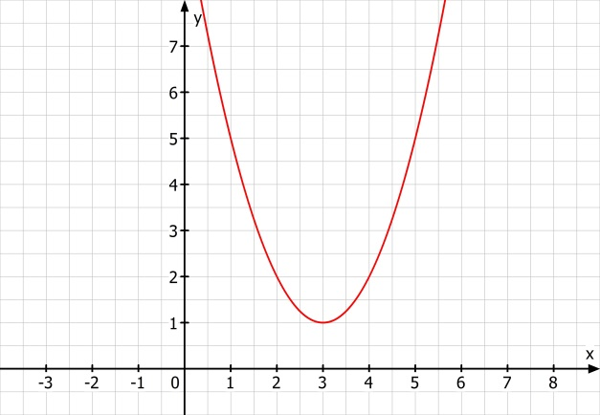
$\begin{matrix}x^{2}-6x+10 & = & 0 \\ x_{1,2} & = & \frac{6±\sqrt{6^{2}-4⋅1⋅10}}{2⋅1} \\ x_{1} & = & \frac{6+2}{2}=4 \\ x_{2} & = & \frac{6-2}{2}=2\end{matrix}$

- Lösen Sie die folgenden Aufgaben. Achten Sie auf die Diskriminante. Entscheiden Sie ob die Gleichung
- der Berechnung der Nullstellen einer Parabel,
- der Berechnung der Schnittpunkte einer Parabel mit einer Geraden oder
- der Berechnung der Schnittpunkte zweier Parabeln entspricht.

  - $2x^{2}+2x-4=0$
  - $-2x^{2}+2x-10=34$
  - $2x^{2}= -12x-10$
  - $\frac{1}{2}x^{2}-\frac{3}{4}x-\frac{7}{2}=0$
  - $3x^{2}-2x+4=0,5x^{2}+1,5x+4$
  - $x^{2}+3x-4=x^{2}-2x+8$
- Gestalten Sie die folgende Liste zu einem Lernplakat zu den Themen Nullstellen und Schnittpunkte von Parabeln mit Geraden und Parabeln um. Nehmen Sie Ihre oben gestaltete Concept-Map als Grundlage.

    - $a⋅x^{2}=0$
    - $ax^{2}+bx=0$
    - $ax^{2}+bx^{2}+c=0$
    - Nullstellenform
    - Gerade
    - Parabel
    - x-Achse
    - Schnittpunkte
    - Quadratische Gleichungen
- Stellen Sie Ihr Lernplakat Ihrer Lernpartnerin oder Ihrem Lernpartner vor. Diskutieren Sie Unterschiede, begründen Sie den Aufbau Ihres Plakates.
- Berechnen Sie alle Schnittpunkte der Randkurven der Sonnenuhr.

Kompetenzbereich  04 Funktionaler  Zusammenhang | Lernfortschritt  LFS  2, 4 ,6 | Materialien/Titel  Erarbeitung der Lösungsformel und Lösungsmengen quadratischer Gleichungen |  | M04.04.01
Kompetenz:  - Ich kann erläutern, was unter einer quadratischen Gleichung zu verstehen ist.  - Ich kann reinquadratische Gleichungen lösen.  - Ich kann quadratische Gleichungen durch Ausklammern lösen.  - Ich kann quadratische Gleichungen mit Hilfe einer Lösungsformel lösen.  - Ich kann die Lösungsmenge von quadratischen Gleichungen interpretieren.  - Ich kann die markanten Punkte einer Parabel berechnen.  - Ich kann Schnittpunkte zwischen einer Parabel und einer Geraden berechnen.  - Ich kann Schnittpunkte zwischen zwei Parabeln berechnen.  - Ich kann anwendungsbezogene Fragestellungen mit Hilfe von Parabeln lösen.
  LernPROJEKT
  LernTHEMA
  LernSCHRITT
Hauptbezug:
- Ich kann mit Funktionen und ihren Graphen umgehen.
- Ich kann quadratische Gleichungen lösen, aufstellen und interpretieren.
Weitere Bezüge:
- Ich kann Alltagssituationen modellieren.

Erarbeitung der Lösungsformel und Lösungsmengen quadratischer Gleichungen
Die Schnittpunkte der einzelnen Randkurven der Sonnenuhr sollen berechnet werden.
Die Berechnung von Schnittpunkten einer Parabel mit einer Geraden, mit einer weiteren Parabel sowie mit der x-Achse führt immer auf eine quadratische Gleichung. Daher benötigen wir Rechentechniken zur Lösung dieser quadratischen Gleichungen.
Mit Hilfe der folgenden Arbeitsaufträge werden Sie verschiedene Möglichkeiten kennenlernen, diese Gleichungen zu lösen. Nachdem Sie die Aufträge bearbeitet haben, sollten Sie in der Lage sein, Ihr Wissen in einem Lernplakat darzustellen.

- Korrigieren Sie die folgenden Rechnungen.

a) | $$\begin{matrix}0,5x^{2} & = & 4,5 \\ x^{2} & = & 9 \\ x & = & 3\end{matrix}$$
b) | $$\begin{matrix}2x^{2}-4x & = & 0 \\ 2x(x-4) & = & 0 \\ ⇒ & & \\ x_{1} & = & 0 \\ x_{2} & = & 4\end{matrix}$$
Nutzen Sie ihr Mathematikbuch
- Erläutern Sie am Rechenbeispiel b) was man unter dem Satz vom Nullprodukt versteht.

- Vergleichen Sie Ihre Lösungen und diskutieren Sie mögliche Unterschiede.
- Lösen Sie die Aufgaben gemeinsam.
  - $3x^{2}=27$
  - $0,25⋅x^{2}=4$
  - $4x^{2}+2x=0$
  - $12x^{2}=6x$
Grafisches Lösen von linearen Gleichungen M04.03.01
- Erläutern Sie an Hand der Gleichung $9x^{2}-3x=0$ welche Vorteile eine rechnerische Lösung im Vergleich zu einer rein zeichnerischen Lösung bietet. Gehen Sie zunächst alleine vor und vergleichen Sie dann Ihre Argumente mit denen Ihres Lernpartners.

- Erstellen Sie mit Hilfe ihres Mathematikbuches, dem Internet oder einer anderen Informationsquelle eine Concept-Map zum Thema quadratische Gleichungen, Nullstellen und Schnittpunkte. Beachten Sie hierbei die folgenden Fragen und Aussagen.
Eine Orientierung kann Ihnen das begonnene Lernplakat „Nullstellen und Schnittpunkte (M04.02.02)“ geben.
- Was ist eine quadratische Gleichung?
- Wie kann man quadratische Gleichungen lösen?
- Welche Schritte muss man machen um mit der Lösungsformel arbeiten zu können?
- Welche Bedeutung haben die Faktoren a, b und c in der Lösungsformel?
- Was versteht man unter einer Nullstelle? Wie kann man diese berechnen?
- Wie berechnet man Schnittpunkte zwischen Parabeln und Geraden oder zwischen zwei Parabeln?
- Die Diskriminante legt die Anzahl der Lösungen fest.
- Stellen Sie Ihre Concept-Map Ihrer Lernpartnerin oder Ihrem Lernpartner vor.
- Kennzeichnen Sie in der Gleichung a, b, und c und berechnen Sie die Lösungsmenge der Gleichung.
  - $-2x^{2}+x+1=0$
  - $7-\frac{1}{2}x^{2}+7=0$
  - $2x^{2}-10x+8=0$
  - $0= -2x^{2}+12x-10$
  - $0= -3x^{2}+21x+48$
  - $2x^{2}+4x=0$
- Lösen Sie die folgenden Gleichungen. Interpretieren Sie die Gleichungen geometrisch.
  - $2x^{2}+2x-4=0$
  - $-2x^{2}+2x-$10= -34
  - $2x^{2}= -12x-10$
  - $\frac{1}{2}x^{2}-\frac{3}{4}x+\frac{7}{2}=0$
  - $3x^{2}-2x+4=0,5x^{2}+1,5x+4$
  - $x^{2}+3x-4=x^{2}-2x+8$
- Was fällt ihnen an der Lösung der folgenden Aufgabe auf?
Zeichnen Sie die Parabel mit der Gleichung $y=x^{2}-6x+10$ in das untenstehende Koordinatensystem ein. Berechnen Sie die Nullstellen der Parabel.

Lösung
$\begin{matrix}x^{2}-6x+10 & = & 0 \\ x_{1,2} & = & \frac{6±\sqrt{6^{2}-4⋅1⋅10}}{2⋅1} \\ x_{1} & = & \frac{6+2}{2}=4 \\ x_{2} & = & \frac{6-2}{2}=2\end{matrix}$

- Gestalten Sie die folgende Liste zu einem Lernplakat zu den Themen Nullstellen und Schnittpunkte von Parabeln mit Geraden und Parabeln um. Nehmen Sie Ihre oben gestaltete Concept-Map als Grundlage.

    - $a⋅x^{2}=0$
    - $ax^{2}+bx=0$
    - $ax^{2}+bx^{2}+c=0$
    - Nullstellenform
    - Gerade
    - Parabel
    - x-Achse
    - Quadratische Gleichungen
    - Schnittpunkte
- Stellen Sie Ihr Lernplakat Ihrer Lernpartnerin oder Ihrem Lernpartner vor. Diskutieren Sie Unterschiede, begründen Sie den Aufbau Ihres Plakates.
- Berechnen Sie alle Schnittpunkte der Randkurven der Sonnenuhr.

Kompetenzbereich  04 Funktionaler  Zusammenhang | Lernfortschritt  LFS  2, 4 ,6 | Materialien/Titel  Erarbeitung der Lösungsformel und Lösungsmengen quadratischer Gleichungen |  | M04.04.01
Kompetenz:  - Ich kann erläutern, was unter einer quadratischen Gleichung zu verstehen ist.  - Ich kann reinquadratische Gleichungen lösen.  - Ich kann quadratische Gleichungen durch Ausklammern lösen.  - Ich kann quadratische Gleichungen mit Hilfe einer Lösungsformel lösen.  - Ich kann die Lösungsmenge von quadratischen Gleichungen interpretieren.  - Ich kann die markanten Punkte einer Parabel berechnen.  - Ich kann Schnittpunkte zwischen einer Parabel und einer Geraden berechnen.  - Ich kann Schnittpunkte zwischen zwei Parabeln berechnen.  - Ich kann anwendungsbezogene Fragestellungen mit Hilfe von Parabeln lösen.
  LernPROJEKT
  LernTHEMA
  LernSCHRITT
Hauptbezug:
- Ich kann mit Funktionen und ihren Graphen umgehen.
- Ich kann quadratische Gleichungen lösen, aufstellen und interpretieren.
Weitere Bezüge:
- Ich kann Alltagssituationen modellieren.

Erarbeitung der Lösungsformel und Lösungsmengen quadratischer Gleichungen
Die Schnittpunkte der einzelnen Randkurven der Sonnenuhr sollen berechnet werden.
Die Berechnung von Schnittpunkten einer Parabel mit einer Geraden, mit einer weiteren Parabel sowie mit der x-Achse führt immer auf eine quadratische Gleichung. Daher benötigen wir Rechentechniken zur Lösung dieser quadratischen Gleichungen.
Mit Hilfe der folgenden Arbeitsaufträge werden Sie verschiedene Möglichkeiten kennenlernen, diese Gleichungen zu lösen. Nachdem Sie die Aufträge bearbeitet haben, sollten Sie in der Lage sein, Ihr Wissen in einem Lernplakat darzustellen.

- Korrigieren Sie die folgenden Rechnungen.
$$\begin{matrix}0,5x^{2} & = & 4,5 \\ x^{2} & = & 9 \\ x & = & 3\end{matrix}$$
$$\begin{matrix}2x^{2}-4x & = & 0 \\ 2x(x-4) & = & 0 \\ ⇒ & & \\ x_{1} & = & 0 \\ x_{2} & = & 4\end{matrix}$$
Nutzen Sie ihr Mathebuch
- Erläutern Sie am Rechenbeispiel b was man unter dem Satz vom Nullprodukt versteht.
- Vergleichen Sie Ihre Lösungen und diskutieren Sie mögliche Unterschiede.
- Lösen Sie die Aufgaben gemeinsam.
  - $3x^{2}=27$
Grafisches lösen von linearen Gleichungen M04.03.01
  - $0,25⋅x^{2}=4$
  - $4x^{2}+2x=0$
  - $12x^{2}=6x$
- Erläutern Sie an Hand der Gleichung ${9x}^{2}-3x=0$ welche Vorteile eine rechnerische Lösung im Vergleich zu einer rein zeichnerischen Lösung bietet.

- Erläutern Sie Ihre Lösung Ihrer Lernpartnerin oder Ihrem Lernpartner.
- Erstellen Sie eine Concept-Map zum Thema quadratische Gleichungen, Nullstellen und Schnittpunktberechnung. Verwenden Sie dazu eine Ihnen sinnvoll erscheinende Informationsquelle. Orientieren Sie sich an den folgenden Fragen und Aussagen. Als Ideensammlung kann Ihnen das begonnene Lernplakat dienen.
- Welche Schritte muss man machen, um mit der Formel arbeiten zu können?
- Warum darf man den Satz vom Nullprodukt nicht anwenden?
- Welche Bedeutung haben die Faktoren a, b und c in der Lösungsformel?
- Was versteht man unter einer Nullstelle? Wie kann man diese berechnen?
- Die quadratische Nullform der a, b, c-Formel führt jedes Schnittproblem auf die Berechnung von Nullstellen zurück.
- Die Diskriminante legt die Anzahl der Lösungen fest.
- Kennzeichnen Sie in der Formel a, b, und c und berechnen Sie die Lösungsmenge der Gleichung.

  - $-2x^{2}+x+1=0$
  - $7-\frac{1}{2}x^{2}+\frac{1}{4}x=0$
  - $2x^{2}-10x+8=0$
  - $0= -2x^{2}+12x-10$
  - $0= -3x^{2}+21x+48$
  - $2x^{2}+4x=0$

- Lösen Sie die folgenden Aufgaben. Interpretieren Sie die Gleichungen und die Lösungsmenge geometrisch.
  - $2x^{2}+2x-4=0$
  - $-2x^{2}+2x-$10= -34
  - $2x^{2}= -12x-10$
  - $\frac{1}{2}x^{2}-\frac{3}{4}x+\frac{7}{2}=0$
  - $3x^{2}-2x+4=0,5x^{2}+1,5x+4$
  - $x^{2}+3x-4=x^{2}-2x+8$
- Die Berechnung der Nullstellen der Parabel p mit der Gleichung $y=x^{2}-6x+10$ führt auf eine negative Diskriminante. Skizzieren Sie die Parabel p ohne weitere Rechnung in ein Koordinatensystem. Begründen Sie Ihre Skizze und stellen Sie Ihre Lösung Ihrer Lernpartnerin oder Ihrem Lernpartner vor.

- Gestalten Sie die folgende Liste zu einem Lernplakat zu den Themen Nullstellen und Schnittpunkte von Parabeln mit Geraden und Parabeln um. Verwenden Sie Ihre erstellte Concept-Map als Grundlage.

    - $a⋅x^{2}=0$
    - $ax^{2}+bx=0$
    - $ax^{2}+bx^{2}+c=0$
    - Nullstellenform
    - Gerade
    - Quadratische Gleichungen
    - Parabel
    - x-Achse
    - Schnittpunkte
- Stellen Sie Ihr Lernplakat Ihrer Lernpartnerin oder Ihrem Lernpartner vor. Diskutieren Sie Unterschiede, begründen Sie den Aufbau Ihres Plakates.
- Berechnen Sie alle Schnittpunkte der Randkurven der Sonnenuhr.

Kompetenzbereich  04 Funktionaler  Zusammenhang | Lernfortschritt  LFS 1 | Materialien/Titel  Erarbeitung der Lösungsformel und Lösungsmengen quadratischer Gleichungen |  | M04.04.01
Kompetenz:  - Ich kann erläutern, was unter einer quadratischen Gleichung zu verstehen ist.  - Ich kann reinquadratische Gleichungen lösen.  - Ich kann quadratische Gleichungen durch Ausklammern lösen.  - Ich kann quadratische Gleichungen mit Hilfe einer Lösungsformel lösen.  - Ich kann die Lösungsmenge von quadratischen Gleichungen interpretieren.  - Ich kann die markanten Punkte einer Parabel berechnen.  - Ich kann Schnittpunkte zwischen einer Parabel und einer Geraden berechnen.  - Ich kann Schnittpunkte zwischen zwei Parabeln berechnen.  - Ich kann anwendungsbezogene Fragestellungen mit Hilfe von Parabeln lösen.
  Lösung
- Was wurde hier vergessen? Ergänzen Sie fehlende Schritte oder Ergebnisse.

$$\begin{matrix}0,5x^{2} & = & 4,5 \\ x^{2} & = & 9 \\ x & = & 3\end{matrix}$$

Die Gleichung hat noch eine weitere Lösung mit $x=-3$
- Was wurde hier falsch gemacht? Finden Sie den Rechenfehler und korrigieren Sie die Lösung.

$$\begin{matrix}2x^{2}-4x & = & 0 \\ 2x(x-4) & = & 0 \\ ⇒ & & \\ x_{1} & = & 0 \\ x_{2} & = & 4\end{matrix}$$

Beim Ausklammern wurde beim zweiten Summanden der Faktor 2 vergessen. Die richtige Lösung lautet:

$$\begin{matrix}2x^{2}-4x & = & 0 \\ 2x(x-2) & = & 0 \\ ⇒ & & \\ x_{1} & = & 0 \\ x_{2} & = & 2\end{matrix}$$
- Lösen Sie die Aufgaben gemeinsam.
  - $\begin{matrix}3x^{2}=27 & ⇒ & x_{1}=3;x_{2}=-3\end{matrix}$
  - $\begin{matrix}0,25⋅x^{2}=4 & ⇒ & x_{1}=4;x_{2}= -4 \end{matrix}$
  - $\begin{matrix}4x^{2}+2x=0 & ⇒ & x_{1}=0 ;x_{2}= -2\end{matrix}$
  - $\begin{matrix}12x^{2}=6x & ⇒ & x_{1}=0;x_{2}=\frac{1}{2}\end{matrix}$

- Lösen Sie folgende Gleichung mit Hilfe einer Zeichnung möglichst genau. Prüfen Sie ihr Ergebnis durch eine Rechnung. $9x^{2}-3x=0$
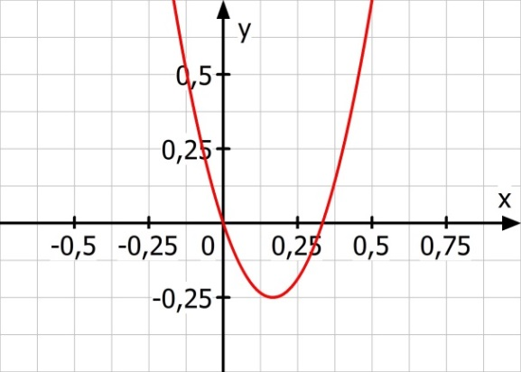
$\begin{matrix}9x^{2}-3x & = & 0 \\ 3x(3x-1) & = & 0 \\ ⇒ & & \\ x_{1} & = & 0 \\ x_{2} & = & \frac{1}{3}\end{matrix}$

Das Ergebnis $x_{2}=\frac{1}{3}$ lässt sich am Graphen (Grafen) nur näherungsweise ablesen.

- Kennzeichnen Sie in der Gleichung a, b, und c und berechnen Sie die Lösungsmenge der Gleichung.

  - $\begin{matrix}-2x^{2}+x+1=0 & ⇒ & a= -2;b=1;c=1 & x_{1}= -0,5;x_{2}=1\end{matrix}$
  - $\begin{matrix}7x-\frac{1}{2}x^{2}+\frac{1}{4}=0 & ⇒ & a= -\frac{1}{2};b=7;c=\frac{1}{4} & x_{1}= -3,5;x_{2}=4\end{matrix}$
  - $\begin{matrix}2x^{2}-10x+8=0 & ⇒ & a=2;b=-10;c=8 & x_{1}=1;x_{2}=4\end{matrix}$
  - $\begin{matrix}0= -2x^{2}+12x-10 & ⇒ & a=-2;b=12;c=-10 & x_{1}=5;x_{2}=1\end{matrix}$
  - $\begin{matrix}0= -3x^{2}+21x+48 & ⇒ & a=3;b=-24;c=48 & x_{1}=4;x_{2}=4\end{matrix}$
$\begin{matrix}2x^{2}+4x=0 & ⇒ & a=2;b=4;c=0 & x_{1}=0;x_{2}=-2\end{matrix}$
Hinweis: Hier muss man nicht unbedingt mit der Mitternachtsformel rechnen.
- Was fällt ihnen an der Lösung der folgenden Aufgabe auf?
Zeichnen Sie die Parabel mit der Gleichung $y=x^{2}-6x+10$ in das nebenstehende
Koordinatensystem ein. Berechnen Sie die Nullstellen der Parabel.
$\begin{matrix}x^{2}-6x+10 & = & 0 \\ x_{1,2} & = & \frac{6±\sqrt{6^{2}-4⋅1⋅10}}{2⋅1} \\ x_{1} & = & \frac{6+2}{2}=4 \\ x_{2} & = & \frac{6-2}{2}=2\end{matrix}$

Die Rechnung gibt zwei Nullstellen an. Im Koordinatensystem erkennt man aber, dass die Parabel gar keine Nullstellen hat. Es muss also ein Rechenfehler gemacht worden sein.
In der Diskriminante erhält man -4 und nicht 4, wie in der Rechnung angenommen. Es lässt sich aus einer negativen Zahl aber keine reelle Wurzel bestimmen.

- Lösen Sie die folgenden Aufgaben. Interpretieren Sie die Gleichungen und die Lösungsmenge geometrisch.
  - $\begin{matrix}2x^{2}+2x-4=0 & ⇒ & x_{1}= -2;x_{2}=1\end{matrix}$
Entspricht der Berechnung der Nullstellen einer Parabel. Die Parabel hat zwei Nullstellen.
  - $\begin{matrix}-2x^{2}+2x-10=34 & ⇒ & D<0 keine Lösung\end{matrix}$
Entspricht der Berechnung des Schnittpunktes einer Parabel mit einer (waagerechten) Geraden. Die Gerade und die Parabel schneiden sich nicht.
  - $\begin{matrix}2x^{2}= -12x-10 & ⇒ & x_{1}= -5;x_{2}= -1\end{matrix}$
Entspricht der Berechnung der Schnittpunkte einer Parabel und einer Geraden. Die Gerade und die Parabel schneiden sich in zwei Punkten.
  - $\begin{matrix}\frac{1}{2}x^{2}-\frac{3}{4}x+\frac{7}{2}=0 & ⇒ & D<0 keine Lösung\end{matrix}$
Entspricht der Berechnung der Nullstellen einer Parabel. In diesem Beispiel hat die Parabel keine Nullstellen.

  - $\begin{matrix}3x^{2}-2x+4=0,5x^{2}+1,5x+4 & ⇒ & x_{1}=0;x_{2}=1\end{matrix}$
Entspricht der Berechnung der Schnittpunkte zweier Parabeln. Die Parabeln schneiden sich in zwei Punkten.
  - $\begin{matrix}x^{2}+3x-4=x^{2}-2x+8 & ⇒ & x_{1}=\frac{5}{12}\end{matrix}$
Entspricht der Berechnung der Schnittpunkte zweier Parabeln. Die Parabeln schneiden sich in einem Punkt.

Kompetenzbereich  04 Funktionaler Zusammenhang | Lernfortschritt  LFS 2, 4, 6 | Materialien/Titel  Erarbeitung der Lösungsformel und Lösungsmengen quadratischer Gleichungen |  | M04.04.02

Nullstellen und Schnittpunkte

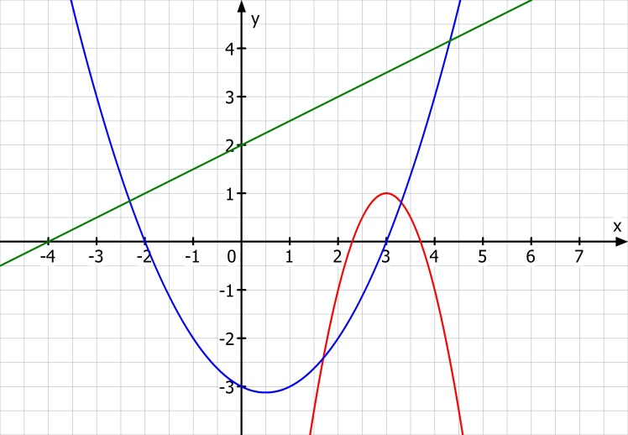
Formel gilt nur wenn ______________
Daher wenn nötig zuerst Gleichung umstellen
Zwei Lösungen

Eine Lösung

Keine Lösung

Quadratische Gleichungen kann man im Allgemeinen nicht nach x auflösen.
Um quadratische Gleichungen lösen zu können, kann man mit der sog. Mitternachtsformel oder abc-Formel rechnen.
- Zur Lösung einer Gleichung der Form
- $a⋅x^{2}+bx+c=0 ;a≠0$
- Kann man die folgende Formel benutzen
- $x_{1,2}=\frac{-b±\sqrt{b^{2}-4ac}}{2a}$

Schnittpunkte von Parabeln und Geraden berechnet man nach folgenden Schritten:
-
-
-
-

Kompetenzbereich  04 Funktionaler  Zusammenhang | Lernfortschritt  LFS 6 | Materialien/Titel  Darstellungsformen einer Parabel |  | M04.06
Kompetenz:  - Ich kann Parabeln darstellen, markante Punkte bestimmen, Schnittpunkte berechnen und Anwendungsaufgaben lösen.
  LernPROJEKT
  LernTHEMA
  LernSCHRITT
Hauptbezug:
- Ich kann die Scheitelform einer Parabel wiedergeben und an Beispielen erläutern.
- Ich kann Parabelgleichungen bestimmen.
- Ich kann die Produktform (Nullstellenform) einer Parabel wiedergeben und an Beispielen erläutern.
- Ich kann die allgemeine Form einer Parabel wiedergeben und an Beispielen erläutern.
- Ich kann die verschiedenen Darstellungsformen einer Parabelgleichung situationsgerecht auswählen und verwenden.
Weitere Bezüge:
- Ich kann funktionale Zusammenhänge erkennen, beschreiben, grafisch darstellen und interpretieren.

Hinweise für die Lehrperson

Organisationsform
- Abwechselnd Einzel,- Partner- und Gruppenarbeit in den einzelnen Niveaugruppen (siehe Hinweise)
- Das selbstorganisierte Lernen ist in drei Phasen aufgeteilt: Produktform, allgemeine Form einer Parabel, sowie Vertiefung des Erlernten
- Die Ergebniskontrolle jeder einzelnen Phasen erfolgt durch Partner- oder Gruppenarbeit in den jeweiligen Niveaugruppen oder durch ein Gespräch mit der Lehrperson
- Erstellen einer gemeinsamen Gedächtniskarte in gemischten Niveaugruppen

Material
- Eingeführtes Mathematikbuch oder weitere Fachbücher
- Eventuell Internetzugang
- Blätter (A4) oder Plakate (A3 oder A2) und Stifte (auch Farbe)
- Normalparabelschablone

Durchführung und Hinweise
Think-Pair-Share-Methode:
Die Schülerinnen und Schüler bearbeiten zunächst in Einzelarbeit die gestellten Arbeitsaufträge der Reihe nach und halten ihre Ergebnisse und Vorgehensweise auf den Arbeitsblättern und separaten Blättern fest. Die Schülerinnen und Schüler erstellen zunächst jede und jeder für sich eine Ergebniskarte.
Zur Ergebniskontrolle der einzelnen Phasen gehen die Schülerinnen und Schüler entsprechend ihrer Niveaugruppen (A, B oder C) in eine Dreier- oder Vierergruppe zusammen und vergleichen ihre Ergebnisse, sowie ihre Gedächtniskarte. Gegebenenfalls werden die Ergebnisse und die Gedächtniskarte verbessert oder erweitert.
Nach der allerletzten Gruppenphase (Vertiefung des Erlernten) gehen je eine Schülerin oder Schüler aus unterschiedlichen Niveaugruppen (A, B und C) zusammen und führen ein Abschlussgespräch. Sie stellen sich gegenseitig nach unten dargestelltem Schema ihre Ergebnisse und Gedächtniskarten vor.

Die Person aus Niveaugruppe A
- stellt die verschiedenen Darstellungsformen einer Parabel vor.
- erklärt das Umformen der verschiedenen Parabelgleichungen, um sie ineinander überzuführen zu können.

Die Person aus Niveaugruppe B
- beschreibt den Vorteil der verschiedenen Darstellungsformen einer Parabel indem sie erklärt, wie man daraus die Eigenschaften und die markanten Punkte einer Parabel ablesen kann.

Die Person aus Niveaugruppe C
- beschreibt die Achsensymmetrie einer Parabel mit Hilfe der Symmetrieachse (Lage des Scheitelpunktes).
- verallgemeinert den Zusammenhang zwischen Nullstellen und der x-Koordinate des Scheitelpunktes (Berechnung des Scheitelpunktes).

Im Abschlussgespräch legen die Schülerinnen und Schüler ihre Gedächtniskarten zusammen und erstellen aus diesen eine gemeinsame Gedächtniskarte, die die Erkenntnisse aller drei Niveaugruppen enthält.
Die abschließenden Gedächtniskarten sollten ein Schaubild einer Parabel und je ein dazugehöriges Beispiel der verschiedenen Darstellungsformen beinhalten. Ein Beispiel einer möglichen Gedächtniskarte ist unter der Materialnummer M04.06.02 hinterlegt. Diese kann als Orientierungshilfe für die Schülerinnen und Schüler eingesetzt werden.

Binnendifferenzierung der einzelnen Niveaugruppen:

Die Niveaugruppe A
- soll erkennen können, dass die gegebene Parabelgleichung die abgebildete Parabel anzeigt.
- soll die Scheitelform einer Parabel angeben können (Scheitelpunkt ablesen, Streckfaktor a bestimmen).
- soll die allgemeine Form der Parabel angeben, indem sie sowohl die Scheitelform als auch die Produktform (Nullstellenform) in die allgenmeine Form umformt.

Die Niveaugruppe B
- soll neben dem identischen Arbeitsauftrag von Gruppe A zusätzlich die Vorteile der einzelnen Darstellungsformen einer Parabel hervorheben können.
- soll die Eigenschaften und die markanten Punkte einer Parabel erkennen können.

Die Niveaugruppe C
- soll neben dem identischen Arbeitsauftrag von Gruppe B zusätzlich die Möglichkeit der Bestimmung der x-Koordinate des Scheitels mit Hilfe des Mittelwertes der Nullstellen erkennen.
- soll die Symmetrieachse der Parabel angeben und die Symmetrieeigenschaft der Nullstellen bzgl. der Symmetrieachse erkennen.

Zeitlicher Rahmen
Für die einzelnen Phasen, die in Einzel,- Partner- und Gruppenarbeit bearbeitet werden, sind etwa zwei bis drei Unterrichtsstunden zu veranschlagen. Bei der letzten Gruppenphase und dem Vorstellen der einzelnen Gedächtniskarten ist jeweils mit etwa einer Unterrichtsstunde zu rechnen. Somit sollte mit einem zeitlichen Gesamtumfang von etwa sieben bis neun Unterrichtsstunden gerechnet werden.
Um einen korrekten Abschluss des Lernthemas zu gewährleisten, sollte die Lehrperson darauf achten, dass die einzelnen Bearbeitungsphasen nicht zu lange dauern. Spätestens nach insgesamt etwa acht bis neun Unterrichtsstunden sollte das Abschlussgespräch beginnen, um die gemeinsame Gedächtniskarte zu entwickeln.

Kompetenzbereich  04 Funktionaler  Zusammenhang | Lernfortschritt  LFS 6 | Materialien/Titel  Darstellungsformen einer Parabel |  | M04.06.01
Kompetenz:  - Ich kann Parabeln darstellen, markante Punkte bestimmen, Schnittpunkte berechnen und Anwendungsaufgaben lösen.
  LernPROJEKT
  LernTHEMA
  LernSCHRITT
Hauptbezug:
- Ich kann die Scheitelform einer Parabel wiedergeben und an Beispielen erläutern.
- Ich kann Parabelgleichungen bestimmen.
- Ich kann die Produktform (Nullstellenform) einer Parabel wiedergeben und an Beispielen erläutern.
- Ich kann die allgemeine Form einer Parabel wiedergeben und an Beispielen erläutern.
- Ich kann die verschiedenen Darstellungsformen einer Parabelgleichung situationsgerecht auswählen und verwenden.
Weitere Bezüge:
- Ich kann funktionale Zusammenhänge erkennen, beschreiben, grafisch darstellen und interpretieren.

Die Produktform der Parabelgleichung

- Beim Thema „Abbildungen der Normalparabel“ haben Sie die Scheitelform einer Parabel kennengelernt:
$y=a{\left(x-x_{s}\right)}^{2}+y_{s}$ ; a ≠ 0 mit dem Scheitelpunkt $S(x_{s}/ y_{s})$

Lesen Sie aus den Abbildungen (Abb. 1 bis Abb. 3) die Scheitelpunkte S ab und setzen Sie die Koordinaten in die Scheitelform ein. Bestimmen Sie mittels einer Punktprobe den Streckfaktor a. Geben Sie die Gleichungen der abgebildeten Parabeln an.
Achtung: Beachten Sie die Streckung in y-Richtung.

Abb. 1
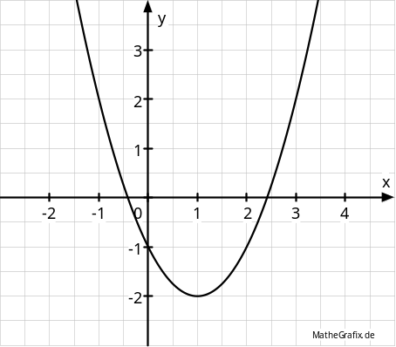

Abb. 2
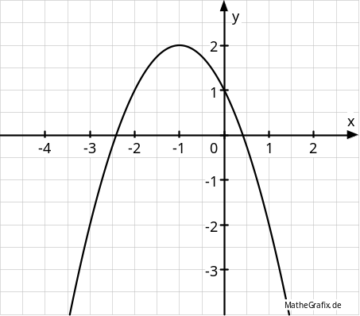

Abb. 3
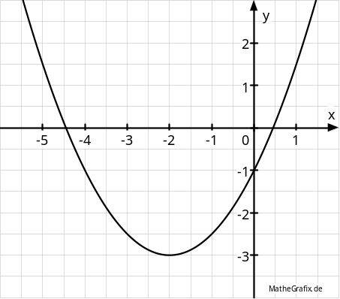

- Erstellen Sie eine Gedächtniskarte, in der Sie allgemein Ihre Vorgehensweise und Erkenntnisse festhalten.

- Gehen Sie anschließend mit Ihren Ergebnissen und Ihrer Gedächtniskarte in eine Dreier- oder Vierergruppe der Niveaugruppe A zusammen und vergleichen Sie mit Ihren Partnerinnen und Partnern Ihre Ergebnisse. Verbessern oder erweitern Sie Ihre Gedächtniskarte falls nötig.

- Die Abbildungen zeigen vier verschiedene Schaubilder von Parabeln. Eines dieser Schaubilder (Abb. 4 bis Abb. 7) gehört zu einer Parabel mit der Gleichung in der sogenannten Produktform (Nullstellenform): $y=0,5(x+2)(x-4)$.
Vervollständigen Sie die Wertetabelle und entscheiden Sie, welche der Abbildungen die gesuchte Parabel darstellt.

x | -5 | -4 | -3 | -2 | -1 | 0 | 1 | 2 | 3 | 4 | 5
y

Abb. 4 Abb. 5
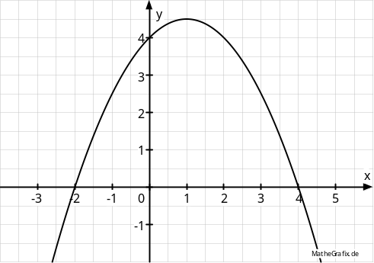
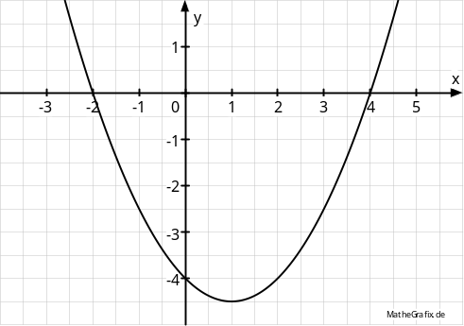

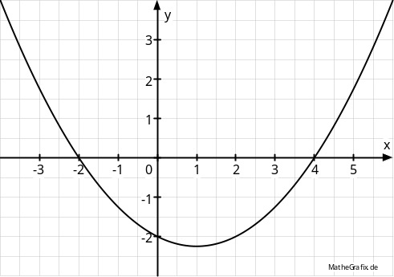
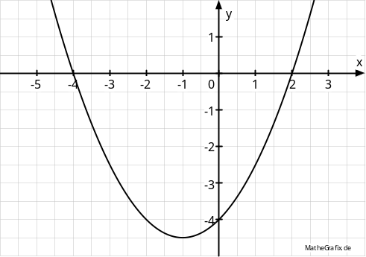
Abb. 6 Abb. 7

- Welchen Zusammenhang können Sie zwischen der abgebildeten Parabel und der angegebenen Parabelgleichung erkennen? Formulieren Sie Ihre Erkenntnis in einem Satz.

- Vergleichen Sie Ihren formulierten Satz mit der im Kasten allgemein definierten Produktform einer Parabel.

Allgemein gilt für die Produktform (Nullstellenform) einer Parabel:
$y=a(x-x_{1})(x-x_{2})$ ; a ≠ 0
wobei x₁ und x₂ die Nullstellen und a den Streckfaktor in y-Richtung der Parabel darstellen.
Achtung: Beachten Sie die Streckung in y-Richtung.
- Lesen Sie aus den Abbildungen die Nullstellen der anderen abgebildeten Parabeln ab und geben Sie die Parabelgleichungen in der Produktform (Nullstellenform) an.
- Erweitern Sie Ihre Gedächtniskarte.
- Gehen Sie anschließend mit Ihren Ergebnissen und Ihrer Gedächtniskarte in eine Dreier- oder Vierergruppe der Niveaugruppe A zusammen und vergleichen Sie mit Ihren Partnerinnen und Partnern Ihre Ergebnisse. Verbessern oder erweitern Sie Ihre Gedächtniskarte falls nötig.

Kompetenzbereich  04 Funktionaler  Zusammenhang | Lernfortschritt  LFS 6 | Materialien/Titel  Darstellungsformen einer Parabel |  | M04.06.01
Kompetenz:  - Ich kann Parabeln darstellen, markante Punkte bestimmen, Schnittpunkte berechnen und Anwendungsaufgaben lösen.
  LernPROJEKT
  LernTHEMA
  LernSCHRITT
Hauptbezug:
- Ich kann die Scheitelform einer Parabel wiedergeben und an Beispielen erläutern.
- Ich kann Parabelgleichungen bestimmen.
- Ich kann die Produktform (Nullstellenform) einer Parabel wiedergeben und an Beispielen erläutern.
- Ich kann die allgemeine Form einer Parabel wiedergeben und an Beispielen erläutern.
- Ich kann die verschiedenen Darstellungsformen einer Parabelgleichung situationsgerecht auswählen und verwenden.
Weitere Bezüge:
- Ich kann funktionale Zusammenhänge erkennen, beschreiben, grafisch darstellen und interpretieren.

Die allgemeine Form der Parabelgleichung
- Multiplizieren Sie die Produktform (Nullstellenform)$y=0,5(x+2)(x-4)$ der Parabelgleichung aus. Vergleichen Sie Ihr Ergebnis mit: $y=0,5x^{2}-x-4$.

Welche der Aussagen sind korrekt?
- Eine Parabel kann man auf zwei Arten darstellen.
- Die beiden Gleichungen beschreiben zwei verschiedene Parabeln.
- Jede Parabel kann außer in der Produktform auch in einer anderen Form beschrieben werden.
- Der gleiche Faktor 0,5 vor dem „x²“ ergibt sich nur durch Zufall.
- Vergleichen Sie Ihre Antworten mit den Antworten einer Partnerin oder eines Partners aus Ihrer Niveaugruppe A.
- Durch das Ausmultiplizieren der Produktform (Nullstellenform) erhält man stets eine Parabelgleichung in der allgemeinen Form.

Für die allgemeine Form der Parabel gilt:
$y=ax^{2}+bx+c$; $a≠0$
wobei a, b und c die Koeffizienten (Vorzahlen) darstellen. Der Koeffizient a entspricht dem Streckfaktor in y-Richtung. Dies ist der gleiche Streckfaktor a wie in der Produkt- als auch in der Scheitelform.
Multiplizieren Sie die Produktform (Nullstellenform) der in Aufgabe 7 aufgestellten Parabelgleichungen aus und formen Sie diese in die allgemeine Form um.
Achtung: Beachten Sie die Streckung in y-Richtung.
- Lesen Sie aus den Abbildungen 4 bis 7 die Scheitelpunkte der Parabeln ab und geben Sie diese Parabeln in der Scheitelform an. Formen Sie die Parabelgleichungen in die allgemeine Parabelgleichung um.
Sollten Sie noch Fragen haben, suchen Sie Ihre Lehrerin/Ihren Lehrer auf.
- Zeichnen Sie eine Parabel Ihrer Wahl in ein Koordinatensystem und bestimmen Sie die zugehörige Parabelgleichung in Scheitel-, Produkt- und allgemeiner Form.
- Legen Sie Ihre gezeichnete Parabel Ihrer Partnerin oder Ihrem Partner zur Bestimmung der Parabelgleichungen vor. Vergleichen Sie Ihre Lösungen. Bei Abweichungen rechnen Sie die Lösungen nochmals gemeinsam nach.
- Welche Eigenschaften der Parabel (siehe Abb. 4 bis 7) können Sie jeder einzelnen Darstellungsform (allgemeine Form, Produktform, Scheitelform) entnehmen?

- Erweitern Sie mit Hilfe der gewonnenen Ergebnisse Ihre Gedächtniskarten.

- Gehen Sie anschließend mit Ihren Ergebnissen und Ihrer Gedächtniskarte in eine Dreier- oder Vierergruppe der Niveaugruppe A zusammen und vergleichen Sie mit Ihren Partnerinnen und Partnern ihre Ergebnisse. Verbessern oder erweitern Sie Ihre Gedächtniskarte, falls nötig.

Kompetenzbereich  04 Funktionaler  Zusammenhang | Lernfortschritt  LFS 6 | Materialien/Titel  Darstellungsformen einer Parabel |  | M04.06.01
Kompetenz:  - Ich kann Parabeln darstellen, markante Punkte bestimmen, Schnittpunkte berechnen und Anwendungsaufgaben lösen.
  LernPROJEKT
  LernTHEMA
  LernSCHRITT
Hauptbezug:
- Ich kann die Scheitelform einer Parabel wiedergeben und an Beispielen erläutern.
- Ich kann Parabelgleichungen bestimmen.
- Ich kann die Produktform (Nullstellenform) einer Parabel wiedergeben und an Beispielen erläutern.
- Ich kann die allgemeine Form einer Parabel wiedergeben und an Beispielen erläutern.
- Ich kann die verschiedenen Darstellungsformen einer Parabelgleichung situationsgerecht auswählen und verwenden.
Weitere Bezüge:
- Ich kann funktionale Zusammenhänge erkennen, beschreiben, grafisch darstellen und interpretieren.

Vertiefungen zur Darstellung von Parabeln
- Ordnen Sie jedem abgebildeten Schaubild (Abb. 8 bis Abb. 13) die richtige Gleichung (a bis f) zu. Begründen Sie Ihre Entscheidungen mit jeweils zwei Argumenten.
Abb. 8 Abb. 9
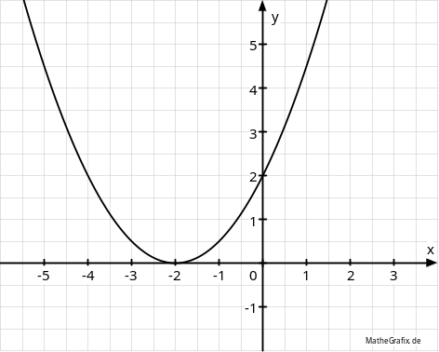
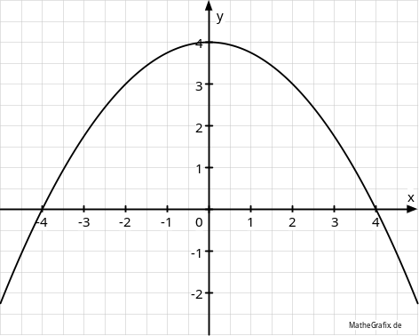

Abb. 10 Abb. 11
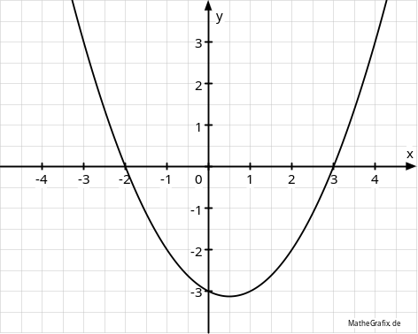
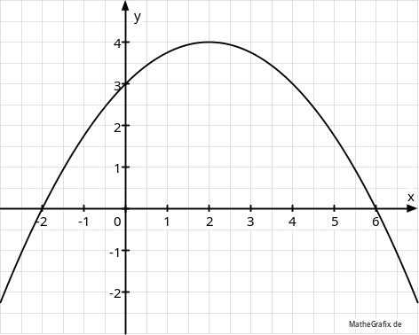

Abb.12 Abb.13
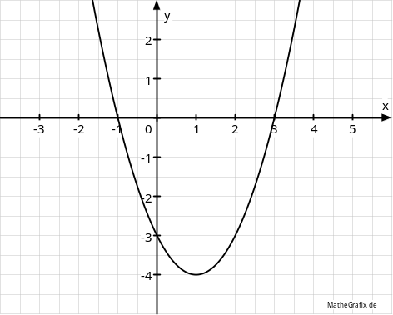
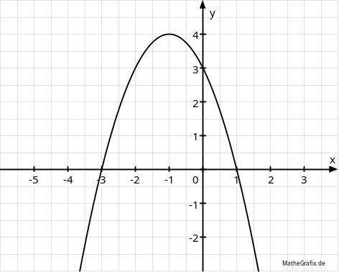

Gleichungen
a) $y=0,5x^{2}+2x+2$ b) $y={(x-1)}^{2}-4$
c) $y=-0,25x^{2}+4$ d) $y=-(x+3)(x-1)$
e) $y=0,5x^{2}-0,5x-3$ f) $y=-0,25(x+2)(x-6)$

- Kontrollieren Sie nochmals Ihre Gedächtniskarte und erweitern Sie diese falls nötig.

- Setzen Sie sich nun mit Ihren Ergebnissen und Ihrer Gedächtniskarte in eine gemischte Gruppe mit den Niveaustufen A, B und C. Stellen Sie Ihre Erkenntnisse nach folgendem Schema vor:

Die Person aus Niveaugruppe A beginnt und
- stellt die verschiedenen Darstellungsformen einer Parabel vor.
- erklärt das Umformen der verschiedenen Parabelgleichungen, um sie ineinander überzuführen zu können.

Die Person aus Niveaugruppe B ergänzt und
- beschreibt den Vorteil der verschiedenen Darstellungsformen einer Parabel, indem sie erklärt, wie man daraus die Eigenschaften und die markanten Punkte einer Parabel ablesen kann.

Die Person aus Niveaugruppe C ergänzt und
- beschreibt die Achsensymmetrie einer Parabel mit Hilfe der Symmetrieachse (Lage des Scheitelpunktes).
- verallgemeinert den Zusammenhang zwischen Nullstellen und der x-Koordinate des Scheitelpunktes (Berechnung des Scheitelpunktes).

Erstellen Sie auf Grundlage Ihrer Gedächtniskarten eine gemeinsame Gedächtniskarte. Diese abschließende Gedächtniskarte sollte
- ein Schaubild einer Parabel,
- je ein dazugehöriges Beispiel der verschiedenen Darstellungsformen,
- die allgemeinen Darstellungsformen,
- was man aus den Formeln jeweils ablesen kann
enthalten.

Kompetenzbereich  04 Funktionaler  Zusammenhang | Lernfortschritt  LFS 6 | Materialien/Titel  Darstellungsformen einer Parabel |  | M04.06.01
Kompetenz:  - Ich kann Parabeln darstellen, markante Punkte bestimmen, Schnittpunkte berechnen und Anwendungsaufgaben lösen.
  LernPROJEKT
  LernTHEMA
  LernSCHRITT
Hauptbezug:
- Ich kann die Scheitelform einer Parabel wiedergeben und an Beispielen erläutern.
- Ich kann Parabelgleichungen bestimmen.
- Ich kann die Produktform (Nullstellenform) einer Parabel wiedergeben und an Beispielen erläutern.
- Ich kann die allgemeine Form einer Parabel wiedergeben und an Beispielen erläutern.
- Ich kann die verschiedenen Darstellungsformen einer Parabelgleichung situationsgerecht auswählen und verwenden.
Weitere Bezüge:
- Ich kann funktionale Zusammenhänge erkennen, beschreiben, grafisch darstellen und interpretieren.

Die Produktform der Parabelgleichung
Beim Thema „Abbildungen der Normalparabel“ haben Sie die Scheitelform einer Parabel kennengelernt:
$y=a{(x-x_{s})}^{2}+y_{s}$ ; a ≠ 0 mit dem Scheitel $S(x_{s}/ y_{s})$

Die Abbildungen zeigen vier verschiedene Schaubilder von Parabeln. Eines dieser Schaubilder (Abb. 1 bis Abb. 4) gehört zu einer Parabel mit der Gleichung in der sogenannten Produktform (Nullstellenform): $y=0,5(x+2)(x-4)$.

Abb. 1 Abb. 2

Abb. 3 Abb. 4

Hinweis: Denken Sie an Wertetabellen und den Streckfaktor a in
y-Richtung. Auch der Scheitel kann helfen.
- Lesen Sie die Nullstellen der dargestellten Parabeln ab. Versuchen Sie mit Hilfe der Nullstellen zu entscheiden, welche Parabel zu der angegebenen Parabelgleichung (siehe oben) gehören könnte.
- Überprüfen Sie Ihre Vermutung mit Hilfe einer Informationsquelle Ihrer Wahl. War Ihre Vermutung richtig? Fassen Sie die wesentlichen Informationen Ihrer Recherche auf einer Gedächtniskarte zusammen.

- Gehen Sie anschließend mit Ihren Ergebnissen und Ihrer Gedächtniskarte in eine Dreier- oder Vierergruppe der Niveaugruppe B zusammen und vergleichen Sie mit Ihren Partnerinnen und Partnern Ihre Ergebnisse. Verbessern oder erweitern Sie Ihre Gedächtniskarte falls nötig.
- Lesen Sie die Nullstellen der anderen abgebildeten Parabeln ab und geben Sie Gleichungen der Parabeln in der Produktform (Nullstellenform) an.

Infoblatt Produktform M04.06.03

Achtung: Beachten Sie die Streckung in y-Richtung.

- War Ihre Gedächtniskarte zur Bearbeitung der Aufgabe 3 ausreichend? Falls nicht, überarbeiten Sie diese.

Kompetenzbereich  04 Funktionaler  Zusammenhang | Lernfortschritt  LFS 6 | Materialien/Titel  Darstellungsformen einer Parabel |  | M04.06.01
Kompetenz:  - Ich kann Parabeln darstellen, markante Punkte bestimmen, Schnittpunkte berechnen und Anwendungsaufgaben lösen.
  LernPROJEKT
  LernTHEMA
  LernSCHRITT
Hauptbezug:
- Ich kann die Scheitelform einer Parabel wiedergeben und an Beispielen erläutern.
- Ich kann Parabelgleichungen bestimmen.
- Ich kann die Produktform (Nullstellenform) einer Parabel wiedergeben und an Beispielen erläutern.
- Ich kann die allgemeine Form einer Parabel wiedergeben und an Beispielen erläutern.
- Ich kann die verschiedenen Darstellungsformen einer Parabelgleichung situationsgerecht auswählen und verwenden.
Weitere Bezüge:
- Ich kann funktionale Zusammenhänge erkennen, beschreiben, grafisch darstellen und interpretieren.

Die allgemeine Form der Parabelgleichung
- Wie kann man die Produktform (Nullstellenform)$y=0,5(x+2)(x-4)$ der Parabelgleichung in die allgemeine Form der Parabel $y=0,5x^{2}-x-4$ umstellen? Beschreiben Sie Ihre Vorgehensweise.
Stellen Sie Ihrer Lehrerin/Ihrem Lehrer ihre Vorgehensweise vor.

Für die allgemeine Form der Parabel gilt:
$y=ax^{2}+bx+c$; $a≠0$
wobei a, b und c die Koeffizienten (Vorzahlen) darstellen. Der Koeffizient a entspricht dem Streckfaktor in y-Richtung. Dies ist der gleiche Streckfaktor a wie in der Produkt- als auch in der Scheitelform.
Formen Sie die Produktform (Nullstellenform) der in Aufgabe 4 aufgestellten Parabelgleichungen aus und formen Sie diese in die allgemeine Form um.

- Gehen Sie in eine Gruppe von vier Personen ihrer Niveaugruppe B zusammen. Teilen Sie je eine der Abbildungen aus Aufgabe 1 jeweils einem Gruppenmitglied zu. Stellen Sie die Scheitelform der Parabel auf und formen Sie diese in die allgemeine Form um.
- Vergleichen Sie die Ergebnisse der Aufgabe 7 untereinander. Überprüfen Sie die Ergebnisse mit Hilfe einer Wertetabelle.
- Ergänzen Sie Ihre Gedächtniskarte.

Kompetenzbereich  04 Funktionaler  Zusammenhang | Lernfortschritt  LFS 6 | Materialien/Titel  Darstellungsformen einer Parabel |  | M04.06.01
Kompetenz:  - Ich kann Parabeln darstellen, markante Punkte bestimmen, Schnittpunkte berechnen und Anwendungsaufgaben lösen.
  LernPROJEKT
  LernTHEMA
  LernSCHRITT
Hauptbezug:
- Ich kann die Scheitelform einer Parabel wiedergeben und an Beispielen erläutern.
- Ich kann Parabelgleichungen bestimmen.
- Ich kann die Produktform (Nullstellenform) einer Parabel wiedergeben und an Beispielen erläutern.
- Ich kann die allgemeine Form einer Parabel wiedergeben und an Beispielen erläutern.
- Ich kann die verschiedenen Darstellungsformen einer Parabelgleichung situationsgerecht auswählen und verwenden.
Weitere Bezüge:
- Ich kann funktionale Zusammenhänge erkennen, beschreiben, grafisch darstellen und interpretieren.

Vertiefungen zur Darstellung von Parabeln
- Ordnen Sie jedem abgebildeten Schaubild (Abb. 5 bis Abb. 10) die richtige Gleichung (a bis f) zu. Begründen Sie ihre Entscheidungen mit jeweils zwei Argumenten.
Abb. 5 Abb. 6

Abb. 7 Abb. 8

Abb. 9 Abb. 10

Gleichungen
a) $y=0,5x^{2}+2x+2$ b) $y={(x-1)}^{2}-4$
c) $y=-0,25x^{2}+4$ d) $y=-(x+3)(x-1)$
e) $y=0,5x^{2}-0,5x-3$ f) $y=-0,25(x+2)(x-6)$
- War Ihre Gedächtniskarte zur Bearbeitung der Aufgabe ausreichend? Falls nicht, überarbeiten Sie diese.
- Suchen Sie sich eine Lernpartnerin oder einen Lernpartner Ihrer Niveaugruppe B, mit dem Sie in dieser Einheit noch nicht zusammengearbeitet haben. Stellen Sie sich gegenseitig Ihre Gedächtniskarten vor.
Haben Sie neue Einsichten gewonnen? Falls ja, erweitern Sie Ihre Gedächtniskarte.
Je nach Darstellungsform einer Parabel kann man unterschiedliche Aussagen über die Eigenschaften einer Parabel treffen. Geben Sie mit Hilfe der angegebenen Parabelgleichungen die Eigenschaften (Vergleich mit der Normalparabel, Öffnung) und die markanten Punkte (Scheitelpunkt und Schnittpunkte mit den Koordinatenachsen) an, die Sie der Gleichung entnehmen können.
Sie können auch die Schablone benutzen.
- Skizzieren Sie in das vorgegebene Koordinatensystem, das schon das Schaubild der Normalparabel enthält (ohne weitere Rechnungen, die jedoch erlaubt sind), die Schaubilder der Parabeln zu den folgenden Gleichungen.
  - $y=-x^{2}+5$
  - $y=(x+1)(x-3)$
  - $y={(x+2)}^{2}-3$

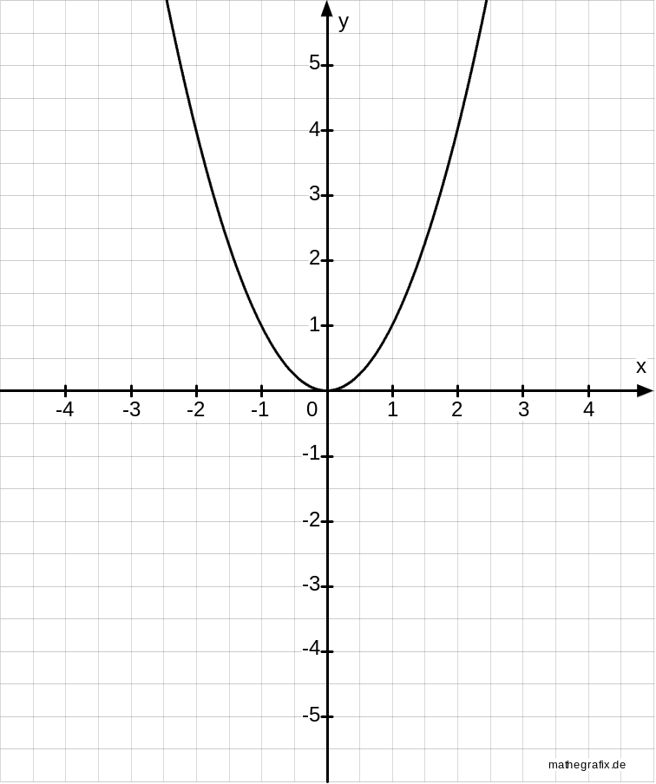

- Geben Sie ohne weitere Rechnungen oder Skizzen die Eigenschaften und markanten Punkte der Parabeln soweit wie möglich an.
  - $y=-2x^{2}+x+1$
  - $y=-\frac{1}{3}(x-\sqrt{2})(x+\sqrt{8})$
  - $y={\left(x+4\right)}^{2}+\frac{4}{5}$

- Kontrollieren Sie nochmals Ihre Gedächtniskarte und erweitern Sie diese falls nötig.

- Setzen Sie sich nun mit Ihren Ergebnissen und Ihrer Gedächtniskarte in eine gemischte Gruppe mit den Niveaustufen A, B und C. Stellen Sie Ihre Erkenntnisse nach folgendem Schema vor:

Die Person aus Niveaugruppe A beginnt und
- stellt die verschiedenen Darstellungsformen einer Parabel vor.
- erklärt das Umformen der verschiedenen Parabelgleichungen, um sie ineinander überzuführen zu können.

Die Person aus Niveaugruppe B ergänzt und
- beschreibt den Vorteil der verschiedenen Darstellungsformen einer Parabel, indem sie erklärt, wie man daraus die Eigenschaften und die markanten Punkte einer Parabel ablesen kann.

Die Person aus Niveaugruppe C ergänzt und
- beschreibt die Achsensymmetrie einer Parabel mit Hilfe der Symmetrieachse (Lage des Scheitelpunktes).
- verallgemeinert den Zusammenhang zwischen Nullstellen und der x-Koordinate des Scheitelpunktes (Berechnung des Scheitelpunktes).

Erstellen Sie auf Grundlage Ihrer Gedächtniskarten eine gemeinsame Gedächtniskarte. Diese abschließende Gedächtniskarte sollte
- ein Schaubild einer Parabel,
- je ein dazugehöriges Beispiel der verschiedenen Darstellungsformen,
- die allgemeinen Darstellungsformen,
- was man aus den Formeln jeweils ablesen kann
enthalten.

Kompetenzbereich  04 Funktionaler  Zusammenhang | Lernfortschritt  LFS 6 | Materialien/Titel  Darstellungsformen einer Parabel |  | M04.06.01
Kompetenz:  - Ich kann Parabeln darstellen, markante Punkte bestimmen, Schnittpunkte berechnen und Anwendungsaufgaben lösen.
  LernPROJEKT
  LernTHEMA
  LernSCHRITT
Hauptbezug:
- Ich kann die Scheitelform einer Parabel wiedergeben und an Beispielen erläutern.
- Ich kann Parabelgleichungen bestimmen.
- Ich kann die Produktform (Nullstellenform) einer Parabel wiedergeben und an Beispielen erläutern.
- Ich kann die allgemeine Form einer Parabel wiedergeben und an Beispielen erläutern.
- Ich kann die verschiedenen Darstellungsformen einer Parabelgleichung situationsgerecht auswählen und verwenden.
Weitere Bezüge:
- Ich kann funktionale Zusammenhänge erkennen, beschreiben, grafisch darstellen und interpretieren.

Die Produktform der Parabel
Beim Thema „Abbildungen der Normalparabel“ haben Sie die Scheitelform einer Parabel kennengelernt:
$y=a{(x-x_{s})}^{2}+y_{s}$ ; a ≠ 0 mit dem Scheitel $S(x_{s}/ y_{s})$

Die Abbildungen zeigen vier verschiedene Schaubilder von Parabeln. Eines dieser Schaubilder (Abb. 1 bis Abb. 4) gehört zu einer Parabel mit der Gleichung in der sogenannten Produktform (Nullstellenform): $y=0,5(x+2)(x-4)$.

Abb. 1 Abb. 2

Abb. 3 Abb. 4

Hinweis: Denken Sie an Wertetabellen und prüfen Sie ihre Vermutung mit Hilfe eines Mathematikbuches.
- Welche der Abbildungen stellt das Schaubild der angegebenen Parabelgleichung dar? Begründen Sie Ihre Entscheidung.
Welchen Zusammenhang können Sie zwischen der gesuchten Parabel und deren Nullstellen erkennen?
- Erstellen Sie eine Gedächtniskarte die Ihre Erkenntnisse zusammenfasst.
- Stellen Sie Ihre Ergebnisse und Ihre Gedächtniskarte Ihrer Lehrerin/Ihrem Lehrer vor.

Kompetenzbereich  04 Funktionaler  Zusammenhang | Lernfortschritt  LFS 6 | Materialien/Titel  Darstellungsformen einer Parabel |  | M04.06.01
Kompetenz:  - Ich kann Parabeln darstellen, markante Punkte bestimmen, Schnittpunkte berechnen und Anwendungsaufgaben lösen.
  LernPROJEKT
  LernTHEMA
  LernSCHRITT
Hauptbezug:
- Ich kann die Scheitelform einer Parabel wiedergeben und an Beispielen erläutern.
- Ich kann Parabelgleichungen bestimmen.
- Ich kann die Produktform (Nullstellenform) einer Parabel wiedergeben und an Beispielen erläutern.
- Ich kann die allgemeine Form einer Parabel wiedergeben und an Beispielen erläutern.
- Ich kann die verschiedenen Darstellungsformen einer Parabelgleichung situationsgerecht auswählen und verwenden.
Weitere Bezüge:
- Ich kann funktionale Zusammenhänge erkennen, beschreiben, grafisch darstellen und interpretieren.

Die allgemeine Form
Durch Ausmultiplizieren der Produktform (Nullstellenform) erhält man die allgemeine Form einer Parabel.

Für die allgemeine Form der Parabel gilt:
$y=ax^{2}+bx+c$; $a≠0$
wobei a, b und c die Koeffizienten (Vorzahlen) darstellen. Der Koeffizient a entspricht dem Streckfaktor in y-Richtung. Dies ist der gleiche Streckfaktor a wie in der Produkt- als auch in der Scheitelform.

- Stellen Sie die Parabelgleichungen für die in Aufgabe 1 (Abb. 1 bis 4) dargestellten Parabeln in der Produktform auf, und formen Sie diese in die allgemeine Form um.

- Stellen Sie Ihre Ergebnisse und Ihre Gedächtniskarte einer Lernpartnerin oder einem Lernpartner Ihrer Niveaugruppe C vor. Vergleichen Sie Ihre Karten und ergänzen Sie gegebenenfalls Ihre Karte.

- Ordnen Sie jedem abgebildeten Schaubild (Abb. 1 bis Abb. 6) die richtige Gleichung (a bis f) zu. Begründen Sie ihre Entscheidungen mit jeweils zwei Argumenten.

Abb. 5 Abb. 6

Abb. 7 Abb. 8

Abb. 9 Abb. 10

Gleichungen
a) $y=0,5x^{2}+2x+2$ b) $y={(x-1)}^{2}-4$
c) $y=-0,25x^{2}+4$ d) $y=-(x+3)(x-1)$
e) $y=0,5x^{2}-0,5x-3$ f) $y=-0,25(x+2)(x-6)$

- Waren Ihre Gedächtniskarten zur Bearbeitung der Aufgabe ausreichend? Falls nicht, ergänzen Sie Ihre Karten.

Kompetenzbereich  04 Funktionaler  Zusammenhang | Lernfortschritt  LFS 6 | Materialien/Titel  Darstellungsformen einer Parabel |  | M04.06.01
Kompetenz:  - Ich kann Parabeln darstellen, markante Punkte bestimmen, Schnittpunkte berechnen und Anwendungsaufgaben lösen.
  LernPROJEKT
  LernTHEMA
  LernSCHRITT
Hauptbezug:
- Ich kann die Scheitelform einer Parabel wiedergeben und an Beispielen erläutern.
- Ich kann Parabelgleichungen bestimmen.
- Ich kann die Produktform (Nullstellenform) einer Parabel wiedergeben und an Beispielen erläutern.
- Ich kann die allgemeine Form einer Parabel wiedergeben und an Beispielen erläutern.
- Ich kann die verschiedenen Darstellungsformen einer Parabelgleichung situationsgerecht auswählen und verwenden.
Weitere Bezüge:
- Ich kann funktionale Zusammenhänge erkennen, beschreiben, grafisch darstellen und interpretieren.

Berechnung des Scheitelpunktes
In der Abbildung ist eine Parabel K und eine zu ihr verschobene Parabel G abgebildet.
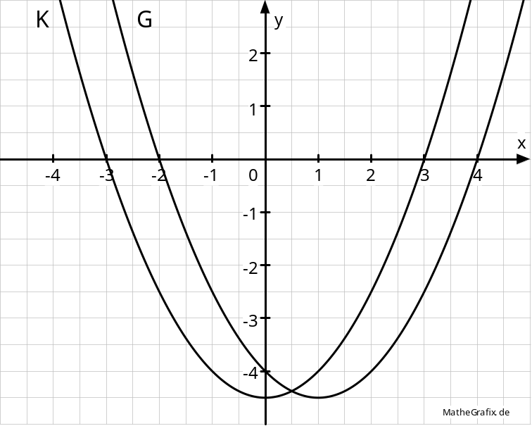

- Kennzeichnen Sie im Koordinatensystem mit Hilfe von Pfeilen die Verschiebung der Parabel G gegenüber der Parabel K und geben Sie diese Verschiebung in Worten an.
Achtung: Beachten Sie die Streckung in y-Richtung.
- Lesen Sie die Scheitelpunkte der beiden Parabeln K und G ab und geben Sie die Gleichungen der Parabeln in der Scheitelform an.
- Lesen Sie die Nullstellen der beiden Parabeln K und G ab und geben Sie die Produktform (Nullstellenform) der beiden Parabeln an.
- Zeichnen Sie die Symmetrieachsen der Parabeln K und G ein und geben Sie die zugehörigen Gleichungen an. Welcher ausgezeichnete Punkt liegt stets auf der Symmetrieachse?

- Vergleichen Sie Ihre Ergebnisse mit einer Lernpartnerin oder einem Lernpartner Ihrer Niveaugruppe C.

- Suchen Sie im Mathematikbuch 5 gezeichnete Parabeln mit zwei Nullstellen.
Lesen Sie die Gleichungen, die Nullstellen, sowie die x-Koordinate des Scheitels möglichst genau ab und übertragen sie die Werte in die folgende Tabelle

Gleichungen | $$x_{1}$$ | $$x_{2}$$ | $$x_{s}$$
Parabel 1:
Parabel 2:
Parabel 3:
Parabel 4:
Parabel 5:

- Was fällt Ihnen in der Tabelle auf?
Vergleichen Sie Ihre Erkenntnisse mit den Schaubildern aus Aufgabe 8.

- Welche der Formeln ist richtig?

- $x_{s}=x_{1}+x_{2}$
- $x_{s}=x_{1}-x_{2}$
- $x_{s}= \frac{1}{2}(x_{1}+x_{2})$
- $x_{s}= \frac{x_{1}-x_{2}}{2}$

- Berechnen Sie mit Hilfe der Nullstellen die x-Koordinate des Scheitels der beiden Parabeln. Formulieren Sie einen Zusammenhang zwischen den Nullstellen und der x-Koordinate des Scheitels einer Parabel. Berechnen Sie die y-Koordinate des Scheitels. Vergleichen Sie Ihre Ergebnisse mit dem abgelesenen Scheitel.

- Ergänzen Sie Ihre Gedächtniskarte.

- Setzen Sie sich nun mit Ihren Ergebnissen und Ihrer Gedächtniskarte in eine gemischte Gruppe mit den Niveaustufen A, B und C. Stellen Sie Ihre Erkenntnisse nach folgendem Schema vor:

Die Person aus Niveaugruppe A beginnt und
- stellt die verschiedenen Darstellungsformen einer Parabel vor.
- erklärt das Umformen der verschiedenen Parabelgleichungen, um sie ineinander überzuführen zu können.

Die Person aus Niveaugruppe B ergänzt und
- beschreibt den Vorteil der verschiedenen Darstellungsformen einer Parabel, indem sie erklärt, wie man daraus die Eigenschaften und die markanten Punkte einer Parabel ablesen kann.

Die Person aus Niveaugruppe C ergänzt und
- beschreibt die Achsensymmetrie einer Parabel mit Hilfe der Symmetrieachse (Lage des Scheitelpunktes).
- verallgemeinert den Zusammenhang zwischen Nullstellen und der x-Koordinate des Scheitelpunktes (Berechnung des Scheitelpunktes).

Erstellen Sie auf Grundlage Ihrer Gedächtniskarten eine gemeinsame Gedächtniskarte. Diese abschließende Gedächtniskarte sollte
- ein Schaubild einer Parabel,
- je ein dazugehöriges Beispiel der verschiedenen Darstellungsformen,
- die allgemeinen Darstellungsformen,
- was man aus den Formeln jeweils ablesen kann
enthalten.
- Bestimmen Sie die Gleichungen der Randkurve der Sonnenuhr.

Kompetenzbereich  04 Funktionaler  Zusammenhang | Lernfortschritt  LFS 6 | Materialien/Titel  Darstellungsformen einer Parabel |  | M04.06.01
  Lösung

Die Produktform der Parabelgleichung
- Abb. 1: Scheitel S(1/ -2); $y=a{(x-1)}^{2}-2$
Punktprobe mit Q(0/ -1): $-1=a{\left(0-1\right)}^{2}-2$; $a=1$
Parabelgleichung: $y={(x-1)}^{2}-2$

Abb. 2: Scheitel S(-1/ 2);$y=a{(x+1)}^{2}+2$
Punktprobe mit Q(0/ 1): $1=a{\left(0-1\right)}^{2}+2$; $a=-1$
Parabelgleichung: $y=-{(x+1)}^{2}+2$

Abb. 3: Scheitel S(-2/ -3); $y=a{(x+2)}^{2}-3$
Punktprobe mit Q(0/ -1): $-1=a{\left(0+2\right)}^{2}-3$; $a=\frac{1}{2}$
Parabelgleichung: $y={\frac{1}{2}(x+2)}^{2}-3$

- Gedächtniskarte erstellen

- Gedächtniskarte vergleichen
- Parabelgleichung: y = 0,5 (x + 2)(x – 4)
x | -5 | -4 | -3 | -2 | -1 | 0 | 1 | 2 | 3 | 4 | 5
y | 13,5 | 8 | 3,5 | 0 | -2,5 | -4 | -4,5 | -4 | -2,5 | 0 | 3,5

Der Vergleich mit der Wertetabelle ergibt, dass Abb. 4 die gesuchte Parabel mit der Gleichung y = 0,5(x + 2)(x − 4) darstellt.
ODER
Ausmultiplizieren der Gleichung ergibt $y=0,5x^{2}-x-4$
Die Parabel ist nach oben geöffnet (a > 0) und schneidet die y-Achse in Q(0/ −4).
- Die Nullstellen der Parabel sind x₁ = −2 und x₂ = 4 (dann ist y = 0).
Zusammenhang: Die Zahlen „2“ und „−4“ in den Klammern bei der Produktform sind nicht die Nullstellen. Die Nullstellen der Parabel sind x₁ = −2 und x₂ = 4, die sogenannten Gegenzahlen.

- Siehe Hinweis
- Abb. 4: siehe Aufgabe 4

Abb. 5: Die Nullstellen sind x₁ = -2 und x₂ = 4;
Produktform: $y=a\left(x-\left(-2\right)\right)\left(x-4\right)=a(x+2)(x-4)$
Punktprobe mit Q(0/ 4): $4=a(0+2)(0-4)$; $a=-\frac{1}{2}$
Produktform: $y=-\frac{1}{2}(x+2)(x-4)$
Abb. 6: Die Nullstellen sind x₁ = -4 und x₂ = 2
Produktform: $y=a\left(x-2\right)\left(x-(-4)\right)=a(x-2)(x+4)$
Punktprobe mit Q(0/ -4): $-4=a(0-2)(0+4)$; $a=\frac{1}{2}$
Produktform: $y=\frac{1}{2}(x-2)(x+4)$

Abb. 7: Die Nullstellen sind x₁ = -2 und x₂ = 4
Produktform: $y=a(x-\left(-2\right))(x-4)$
Punktprobe mit Q(0/ -2): $-2=a(0+2)(0-4)$; $a=\frac{1}{4}$
Produktform: $y=\frac{1}{4}(x+2)(x-4)$

- Gedächtniskarte erweitern

- Gedächtniskarte vergleichen

Die allgemeine Form der Parabelgleichung
- Die Aussagen 1 und 3 sind korrekt.

- Ergebnisse vergleichen

- Siehe Hinweis
Abb. 4: siehe Aufgabe 10

Abb. 5: Produktform: $y=-\frac{1}{2}\left(x+2\right)\left(x-4\right)=-\frac{1}{2}{(x}^{2}-2x-8)$
Allgemeine Form: $y=-\frac{1}{2}x^{2}+x+4$
Abb. 6: Produktform: $y=\frac{1}{2}(x-2)(x+4)=\frac{1}{2}(x^{2}+2x-8)$
Allgemeine Form: $y=\frac{1}{2}x^{2}+x-4$

Abb. 7: Produktform: $y=\frac{1}{4}(x+2)(x-4)=\frac{1}{4}(x^{2}-2x-8)$;
Allgemeine Form: $y=\frac{1}{4}x^{2}-\frac{1}{2}x-2$

- Abb. 4: Scheitel S(1/ −4,5); $y=a{(x-1)}^{2}-4,5$
Punktprobe mit N(4/ 0): $0=a{(4-1)}^{2}-4,5$; $a=\frac{1}{2}$
Scheitelform: $y=\frac{1}{2}{\left(x-1\right)}^{2}-4,5$
Allgemeine Form: $y=0,5\left(x^{2}-2x+1\right)-4,5=0,5x^{2}-x-4$

Abb. 5: Scheitel S(1/ 4,5); $y=a{(x-1)}^{2}+4,5$
Punktprobe mit N(4/ 0): $0=a{(4-1)}^{2}+4,5$; $a=-\frac{1}{2}$
Scheitelform: $y=-\frac{1}{2}{\left(x-1\right)}^{2}+4,5$
Allgemeine Form: $y=-\frac{1}{2}\left(x^{2}-2x+1\right)+4,5$
$$=-\frac{1}{2}x^{2}+x+4$$

Abb. 6: Scheitel S(−1/ −4,5); $y=a{(x-(-1))}^{2}-4,5=a{\left(x+1\right)}^{2}-4,5$
Punktprobe mit N(2/ 0): $0=a{(2+1)}^{2}-4,5=9a-4,5$; $a=\frac{1}{2}$
Scheitelform: $y=\frac{1}{2}{(x+1)}^{2}-4,5$
Allgemeine Form: $y=\frac{1}{2}\left(x^{2}+2x+1\right)-4,5=\frac{1}{2}x^{2}+x-4$

Abb. 7: Scheitel S(1/ −2,25); $y=a{(x-1)}^{2}-2,25$
Punktprobe mit N(4/ 0): $0=a{(4-1)}^{2}-2,25$; $a=\frac{1}{4}$
Scheitelform: $y=\frac{1}{4}{(x-1)}^{2}-2,25$
Allgemeine Form: $y=\frac{1}{4}\left(x^{2}-2x+1\right)-2,25=\frac{1}{4}x^{2}-\frac{1}{2}x-2$
- Siehe Arbeitsauftrag

- Siehe Arbeitsauftrag

- Abb. 4: Scheitelform: $y=\frac{1}{2}{\left(x-1\right)}^{2}-4,5$
a = 0,5 > 0, d. h. die Parabel ist nach oben geöffnet.
Scheitel S(1/− 4,5)
Allgemeine Form: $y=0,5x^{2}-x-4$
a = 0,5 > 0, d. h. die Parabel ist nach oben geöffnet. Q(0/− 4)
Produktform: $y=0,5(x+2)(x-4)$
a = 0,5 > 0, d. h. die Parabel ist nach oben geöffnet. N₁(−2/ 0), N₂(4/ 0)

Abb. 5: Scheitelform: $y=-\frac{1}{2}{\left(x-1\right)}^{2}+4,5$
a = −0,5 > 0, d. h. die Parabel ist nach unten geöffnet.
Scheitel S(1/ 4,5)
Allgemeine Form: $y=-0,5x^{2}-x+4$
a = 0,5 > 0, d. h. die Parabel ist nach unten geöffnet. Q(0/ 4)
Produktform: $y=-0,5(x+2)(x-4)$
a = 0,5 > 0, d. h. die Parabel ist nach unten geöffnet. N₁(−2/ 0), N₂(4/ 0)

Abb. 6: Scheitelform: $y=\frac{1}{2}{(x+1)}^{2}-4,5$
a = 0,5 > 0, d. h. die Parabel ist nach oben geöffnet.
Scheitel S(−1/ −4,5)
Allgemeine Form: $y=0,5x^{2}+x-4$
a = 0,5 > 0, d. h. die Parabel ist nach oben geöffnet. Q(0/ −4)
Produktform: $y=0,5(x-2)(x+4)$
a = 0,5 > 0, d. h. die Parabel ist nach oben geöffnet. N₁(−4/ 0), N₂(2/ 0)

Abb. 7: Scheitel S(1/ −2,25); $y=a{(x-1)}^{2}-2,25$
Punktprobe mit N(4/ 0): $0=a{(4-1)}^{2}-2,25$; $a=\frac{1}{4}$
Scheitelform: $y=\frac{1}{4}{(x-1)}^{2}-2,25$
Allgemeine Form: $y=0,25x^{2}-0,5x-2$
a = 0,5 > 0, d. h. die Parabel ist nach oben geöffnet. Q(0/ −2)
Produktform: $y=0,5(x+2)(x-4)$
a = 0,5 > 0, d. h. die Parabel ist nach oben geöffnet. N₁(−2/ 0), N₂(4/ 0)

- Siehe Gedächtniskarte

- Siehe Gedächtniskarte

Vertiefungen zur Darstellung von Parabeln

Abb. 8: Gleichung c) $y=-0,25x^{2}+4$
a = −0,25 < 0, d. h. die Parabel ist nach unten geöffnet und schneidet die y-Achse in Q(0/ 4) = Scheitelpunkt.
Die Parabel ist achsensymmetrisch zur y-Achse.

Abb. 9: Gleichung e) $y=0,5x^{2}-0,5x-3$
a = 0,5 > 0, d. h. die Parabel ist nach oben geöffnet und schneidet die y-Achse in Q(0/ −3).

Abb. 10: Gleichung f) $y=-0,25(x+2)(x-6)$
a = −0,25 < 0, d. h. die Parabel ist nach unten geöffnet und schneidet die x-Achse in x₁ = −2 und x₂ = 6. N₁(−2/ 0) und N₂(6/ 0)

Abb. 11: Gleichung a) $y=0,5x^{2}+2x+2$
a = 0,5 > 0, d. h. die Parabel ist nach oben geöffnet und schneidet die y-Achse in Q(0/ 2).

Abb. 12: Gleichung d) $y=-(x+3)(x-1)$
a = −1 < 0, d. h. die Parabel ist nach unten geöffnet und schneidet die x-Achse in x₁ = −3 und x₂ = 1. N₁(−3/ 0) und N₂(1/ 0)

Abb. 13: Gleichung b) $y={(x-1)}^{2}-4$
a = 1 > 0 (Form einer Normalparabel), d. h. die Parabel ist nach oben geöffnet und hat den Scheitelpunkt S(1/ −4).

- Siehe Arbeitsauftrag: Gedächtniskarte kontrollieren
- Abschlussgespräch: gemeinsame Gedächtniskarte erstellen

Kompetenzbereich  04 Funktionaler  Zusammenhang | Lernfortschritt  LFS 6 | Materialien/Titel  Darstellungsformen einer Parabel |  | M04.06.01
  Lösung

Die Produktform der Parabelgleichung
- Parabelgleichung: y = 0,5 (x + 2)(x – 4), d. h. der Streckfaktor ist a = 0,5
Abb. 2 entfällt, da a < 0
Abb. 4 entfällt, da a = 0,25
Einzelne Punktproben ergeben die richtige Wahl: Abb. 3 ist das zugehörige Schaubild.

Oder mit der Scheitelform: $y=0,5{(x-1)}^{2}-4,5=0,5x^{2}-x-4$
Und der Vergleich mit der ausmultiplizierten Produktform: $y=0,5x^{2}-x-4$

Oder mit einer Wertetabelle
x | -5 | -4 | -3 | -2 | -1 | 0 | 1 | 2 | 3 | 4 | 5
y | 13,5 | 8 | 3,5 | 0 | -2,5 | -4 | -4,5 | -4 | -2,5 | 0 | 3,5
Die Nullstellen der Parabel sind x₁ = −2 und x₂ = 4 (dann ist y = 0).
Zusammenhang: Die Zahlen „2“ und „−4“ in den Klammern bei der Produktform sind nicht die Nullstellen. Die Nullstellen der Parabel sind x₁ = −2 und x₂ = 4, die sogenannten Gegenzahlen.

- Siehe Arbeitsauftrag: in Fachbüchern oder im Internet nach Informationen suchen und die gewonnenen Erkenntnisse auf der Gedächtniskarte festhalten

- Siehe Arbeitsauftrag: Ergebniskontrolle

- Ein Infoblatt „Produktform“ kann von den Schülerinnen und Schüler eingesehen werden (unter der Materialnummer M04.06.03).
Abb. 1: Die Nullstellen sind x₁ = -4 und x₂ = 2
Produktform: $y=a\left(x-2\right)\left(x-(-4)\right)=a(x-2)(x+4)$
Punktprobe mit Q(0/ -4): $-4=a(0-2)(0+4)$; $a=\frac{1}{2}$
Produktform: $y=\frac{1}{2}(x-2)(x+4)$

Abb. 2: Die Nullstellen sind x₁ = -2 und x₂ = 4;
Produktform: $y=a\left(x-\left(-2\right)\right)\left(x-4\right)=a(x+2)(x-4)$
Punktprobe mit Q(0/ 4): $4=a(0+2)(0-4)$; $a=-\frac{1}{2}$
Produktform: $y=-\frac{1}{2}(x+2)(x-4)$
Abb. 3: siehe Aufgabe 1

Abb. 4: Die Nullstellen sind x₁ = -2 und x₂ = 4
Produktform: $y=a(x-\left(-2\right))(x-4)$
Punktprobe mit Q(0/ -2): $-2=a(0+2)(0-4)$; $a=\frac{1}{4}$
Produktform: $y=\frac{1}{4}(x+2)(x-4)$

- Siehe Arbeitsauftrag: Gedächtniskarte überprüfen

Die allgemeine Form der Parabelgleichung
- Durch Ausmultiplizieren der Produktform erhält man die allgemeine Form der Parabelgleichung:
$y=0,5\left(x+2\right)\left(x-4\right)=0,5\left(x^{2}-2x-8\right)=0,5x^{2}-x-4$
- Abb. 1: Produktform: $y=\frac{1}{2}(x-2)(x+4)=\frac{1}{2}(x^{2}+2x-8)$
Allgemeine Form: $y=\frac{1}{2}x^{2}+x-4$

Abb. 2: Produktform: $y=-\frac{1}{2}\left(x+2\right)\left(x-4\right)=-\frac{1}{2}{(x}^{2}-2x-8)$
Allgemeine Form: $y=-\frac{1}{2}x^{2}+x+4$
Abb. 3: siehe Aufgabe 1

Abb. 4: Produktform: $y=\frac{1}{4}(x+2)(x-4)=\frac{1}{4}(x^{2}-2x-8)$;
Allgemeine Form: $y=\frac{1}{4}x^{2}-\frac{1}{2}x-2$

- Abb. 1: Scheitel S(−1/ −4,5); $y=a{(x-(-1))}^{2}-4,5=a{\left(x+1\right)}^{2}-4,5$
Punktprobe mit N(2/ 0): $0=a{(2+1)}^{2}-4,5=9a-4,5$; $a=\frac{1}{2}$
Scheitelform: $y=\frac{1}{2}{(x+1)}^{2}-4,5$

Abb. 2: Scheitel S(1/ 4,5); $y=a{(x-1)}^{2}+4,5$
Punktprobe mit N(4/ 0): $0=a{(4-1)}^{2}+4,5$; $a=-\frac{1}{2}$
Scheitelform: $y=-\frac{1}{2}{\left(x-1\right)}^{2}+4,5$
Allgemeine Form: $y=-\frac{1}{2}\left(x^{2}-2x+1\right)+4,5$
$$=-\frac{1}{2}x^{2}+x+4$$

Abb. 3: Scheitel S(1/ −4,5); $y=a{(x-1)}^{2}-4,5$
Punktprobe mit N(4/ 0): $0=a{(4-1)}^{2}-4,5$; $a=\frac{1}{2}$
Scheitelform: $y=\frac{1}{2}{\left(x-1\right)}^{2}-4,5$
Allgemeine Form: $y=0,5\left(x^{2}-2x+1\right)-4,5=0,5x^{2}-x-4$

Abb. 4: Allgemeine Form: $y=\frac{1}{2}\left(x^{2}+2x+1\right)-4,5=\frac{1}{2}x^{2}+x-4$
Scheitel S(1/ −2,25); $y=a{(x-1)}^{2}-2,25$
Punktprobe mit N(4/ 0): $0=a{(4-1)}^{2}-2,25$; $a=\frac{1}{4}$
Scheitelform: $y=\frac{1}{4}{(x-1)}^{2}-2,25$
Allgemeine Form: $y=\frac{1}{4}\left(x^{2}-2x+1\right)-2,25=\frac{1}{4}x^{2}-\frac{1}{2}x-2$

- Siehe Arbeitsauftrag: Ergebniskontrolle

- Siehe Gedächtniskarte

Vertiefung zur Darstellung von Parabeln
- Abb. 5: Gleichung c) $y=-0,25x^{2}+4$
a = −0,25 < 0, d. h. die Parabel ist nach unten geöffnet und schneidet die y-Achse in Q(0/ 4) = Scheitelpunkt.
Die Parabel ist achsensymmetrisch zur y-Achse.

Abb. 6: Gleichung a) $y=0,5x^{2}+2x+2$
a = 0,5 > 0, d. h. die Parabel ist nach oben geöffnet und schneidet die y-Achse in Q(0/ 2).

Abb. 7: Gleichung f) $y=-0,25(x+2)(x-6)$
a = −0,25 < 0, d. h. die Parabel ist nach unten geöffnet und schneidet die x-Achse in x₁ = −2 und x₂ = 6. N₁(−2/ 0) und N₂(6/ 0)

Abb. 8: Gleichung e) $y=0,5x^{2}-0,5x-3$
a = 0,5 > 0, d. h. die Parabel ist nach oben geöffnet und schneidet die y-Achse in Q(0/ −3).

Abb. 9: Gleichung d) $y=-(x+3)(x-1)$
a = −1 < 0, d. h. die Parabel ist nach unten geöffnet und schneidet die x-Achse in x₁ = −3 und x₂ = 1. N₁(−3/ 0) und N₂(1/ 0)

Abb. 10: Gleichung b) $y={(x-1)}^{2}-4$
a = 1 > 0 (Form einer Normalparabel), d.d. die Parabel ist nach oben geöffnet und hat den Scheitelpunkt S(1/ −4).

- Siehe Arbeitsauftrag: Gedächtniskarte überarbeiten

- Siehe Arbeitsauftrag: Austausch von Gedächtniskarten

- Alle Parabeln können mit der Schablone gezeichnet werden, da alle Parabeln die Form einer Normalparabel haben.
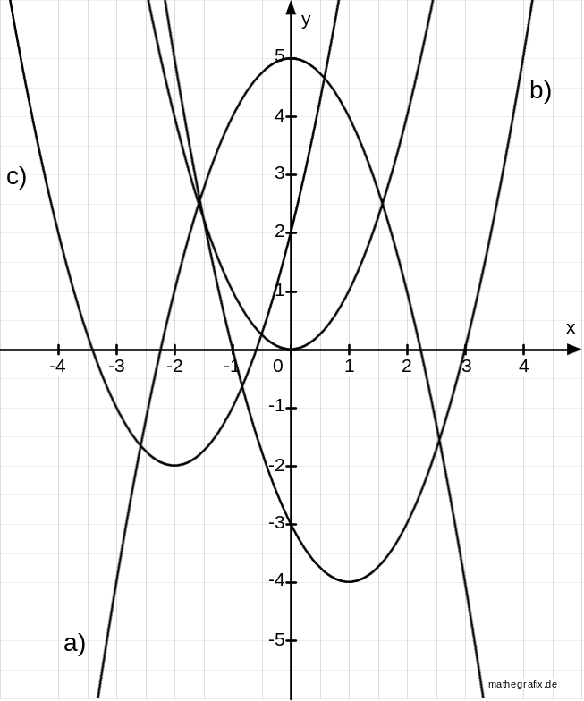
a) Scheitelform: S(0/ 5)
a < 0

b) Produktform: die
Nullstellen sind x₁ = −1
und x₂ = 3
a > 0

c) allgemeine Form: der
Schnittpunkt mit der
y-Achse ist Q(0/−3)
a > 0

  - $y=-2x^{2}+x+1$ Allgemeine Form

a = −2: Die Parabel ist nach unten geöffnet und ist schmaler als die
Normalparabel
Schnittpunkt mit der y-Achse Q(0/ 1)

  - $y=-\frac{1}{3}(x-\sqrt{2})(x+\sqrt{8})$ Produktform

a = $-\frac{1}{3}$: Die Parabel ist nach unten geöffnet und ist breiter als die
Normalparabel
Schnittpunkte mit der x-Achse $N_{1}(\sqrt{2}/ 0)$ und $N_{2}(-\sqrt{8}/ 0)$

  - $y={\left(x+4\right)}^{2}+\frac{4}{5}$ Scheitelform

a = 1: Die Parabel ist nach oben geöffnet und hat die Form einer
Normalparabel
Scheitel $S(-4/ \frac{4}{5})$

- Siehe Arbeitsauftrag: Gedächtniskarte kontrollieren

- Abschlussgespräch: gemeinsame Gedächtniskarte erstellen

Kompetenzbereich  04 Funktionaler  Zusammenhang | Lernfortschritt  LFS 6 | Materialien/Titel  Darstellungsformen einer Parabel |  | M04.06.01
  Lösung

Die Produktform der Parabelgleichung
- Parabelgleichung: y = 0,5 (x + 2)(x – 4), d. h. der Streckfaktor ist a = 0,5
Abb. 2 entfällt, da a < 0
Abb. 4 entfällt, da a = 0,25
Einzelne Punktproben ergeben die richtige Wahl: Abb. 3 ist das zugehörige
Schaubild

Oder mit der Scheitelform: $y=0,5{(x-1)}^{2}-4,5=0,5x^{2}-x-4$
Und der Vergleich mit der ausmultiplizierten Produktform: $y=0,5x^{2}-x-4$

Oder mit einer Wertetabelle
x | -5 | -4 | -3 | -2 | -1 | 0 | 1 | 2 | 3 | 4 | 5
y | 13,5 | 8 | 3,5 | 0 | -2,5 | -4 | -4,5 | -4 | -2,5 | 0 | 3,5
Die Nullstellen der Parabel sind x₁ = −2 und x₂ = 4 (dann ist y = 0).
Zusammenhang: Die Zahlen „2“ und „−4“ in den Klammern bei der Produktform sind nicht die Nullstellen. Die Nullstellen der Parabel sind x₁ = −2 und x₂ = 4, die sogenannten Gegenzahlen.

- Siehe Arbeitsauftrag: Gedächtniskarte (Produktform) erstellen

- Gedächtniskarte der Lehrperson vorstellen

Die allgemeine Form
- Abb. 1: Die Nullstellen sind x₁ = -4 und x₂ = 2
Produktform: $y=a\left(x-2\right)\left(x-(-4)\right)=a(x-2)(x+4)$
Punktprobe mit Q(0/ -4): $-4=a(0-2)(0+4)$; $a=\frac{1}{2}$
Produktform: $y=\frac{1}{2}(x-2)(x+4)=\frac{1}{2}(x^{2}+2x-8)$
Allgemeine Form: $y=\frac{1}{2}x^{2}+x-4$

Abb. 2: Die Nullstellen sind x₁ = -2 und x₂ = 4;
Produktform: $y=a\left(x-\left(-2\right)\right)\left(x-4\right)=a(x+2)(x-4)$
Punktprobe mit Q(0/ 4): $4=a(0+2)(0-4)$; $a=-\frac{1}{2}$
Produktform: $y=-\frac{1}{2}(x+2)(x-4)=-\frac{1}{2}{(x}^{2}-2x-8)$
Allgemeine Form: $y=-\frac{1}{2}x^{2}+x+4$

Abb. 3: Produktform: $y=0,5\left(x+2\right)\left(x-4\right)=0,5(x^{2}-2x-8)$
Allgemeine Form: $y=0,5x^{2}-x-4$

Abb. 4: Die Nullstellen sind x₁ = -2 und x₂ = 4
Produktform: $y=a(x-\left(-2\right))(x-4)$
Punktprobe mit Q(0/ -2): $-2=a(0+2)(0-4)$; $a=\frac{1}{4}$
Produktform: $y=\frac{1}{4}(x+2)(x-4)=\frac{1}{4}(x^{2}-2x-8)$
Allgemeine Form: $y=\frac{1}{4}x^{2}-\frac{1}{2}x-2$

- Ergebnisse und Gedächtniskarte vergleichen

- Abb.5: Gleichung c) $y=-0,25x^{2}+4$
a = −0,25 < 0, d.h. die Parabel ist nach unten geöffnet und schneidet die y-Achse in Q(0/ 4) = Scheitelpunkt.
Die Parabel ist achsensymmetrisch zur y-Achse.

Abb. 6: Gleichung a) $y=0,5x^{2}+2x+2$
a = 0,5 > 0, d.h. die Parabel ist nach oben geöffnet und schneidet die y-Achse in Q(0/ 2).

Abb. 7: Gleichung f) $y=-0,25(x+2)(x-6)$
a = −0,25 < 0, d.h. die Parabel ist nach unten geöffnet und schneidet die x-Achse in x₁ = −2 und x₂ = 6. N₁(−2/ 0) und N₂(6/ 0).

Abb. 8: Gleichung e) $y=0,5x^{2}-0,5x-3$
a = 0,5 > 0, d.h. die Parabel ist nach oben geöffnet und schneidet die y-Achse in Q(0/ −3).

Abb. 9: Gleichung d) $y=-(x+3)(x-1)$
a = −1 < 0, d.h. die Parabel ist nach unten geöffnet und schneidet die x-Achse in x₁ = −3 und x₂ = 1. N₁(−3/ 0) und N₂(1/ 0).

Abb. 10: Gleichung b) $y={(x-1)}^{2}-4$
a = 1 > 0 (Form einer Normalparabel), d.d. die Parabel ist nach oben geöffnet und hat den Scheitelpunkt S(1/ −4).

- Gedächtniskarte erweitern

Berechnung des Scheitelpunktes
- Die Parabel G ist um 1 LE nach rechts verschoben (in x-Richtung).

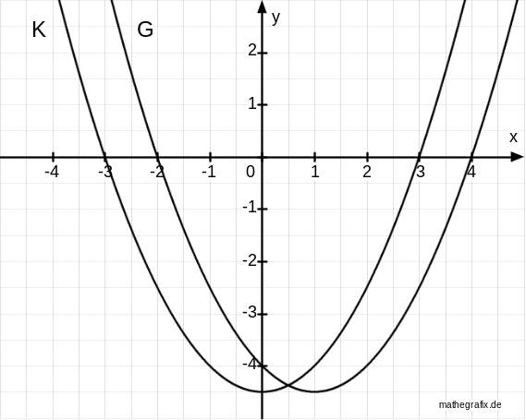

- Parabel K: Scheitel S(0/ −4,5)
Scheitelform: $y=a{(x-0)}^{2}-4,5=ax^{2}-4,5= \frac{1}{2}x^{2}-4,5$
Punktprobe mit N(3/ 0): $0=a∙3^{2}-4,5$ a = 0,5

Parabel G: Scheitel S(1/ −4,5)
Scheitelform: $y=a{(x-1)}^{2}-4,5=ax^{2}-4,5= \frac{1}{2}{(x-1)}^{2}-4,5$
Punktprobe mit N(4/ 0): $0=a∙3^{2}-4,5$ a = 0,5

- Parabel K: Nullstellen sind x₁ = −3 und x₂ = 3
Produktform: $y=\frac{1}{2}(x+3)(x-3)$

Parabel G: Nullstellen sind x₁ = −2 und x₂ = 4
Produktform: $y=\frac{1}{2}(x+2)(x-4)$

- Symmetrieachse der Parabel K: x = 0 (y-Achse)
Symmetrieachse der Parabel K:x = 1 (Parallele zur y-Achse)
Der Scheitelpunkt einer Parabel liegt stets auf der Symmetrieachse.

- Siehe Arbeitsauftrag: Ergebnisse vergleichen

- Siehe Arbeitsauftrag: Nullstellen einer Parabel mit der x-Koordinate des Scheitels vergleichen

- Der Scheitelpunkt liegt in der Mitte zwischen den Nullstellen.

- Die dritte Formel ist richtig.

- Der Mittelwert der Nullstellen x₁ und x₂ ist die x-Koordinate des Scheitelpunktes: $x_{S}=\frac{1}{2}(x_{1}+x_{2})$
Einsetzen der x-Koordinate in die Parabelgleichung ergibt die y-Koordinate des Scheitelpunktes.
Parabel K: $x_{S}=\frac{1}{2}\left(-3+3\right)=0$
$y_{s}=\frac{1}{2}∙0^{2}-4,5=-4,5$; Scheitel: S(0/ −4,5)
Parabel G: $x_{S}=\frac{1}{2}\left(-2+4\right)=1$
$y_{s}=\frac{1}{2}∙{(1-1)}^{2}-4,5=-4,5$; Scheitel: S(1/ −4,5)

- Siehe Arbeitsauftrag: Gedächtniskarte ergänzen

- Abschlussgespräch: gemeinsame Gedächtniskarte erstellen

Kompetenzbereich  04 Funktionaler  Zusammenhang | Lernfortschritt  LFS 6 | Materialien/Titel  Darstellungsformen einer Parabel |  | M04.06.01
  Lösung

Mögliche Gedächtniskarte
Scheitelform: $y=a{(x-x_{S})}^{2}+y_{S}$
mit: Scheitel S(x_{S}/ y_{S})
a: Streckfaktor in y-Richtung
a > 0: Parabel ist nach oben geöffnet
a < 0: Parabel ist nach unten geöffnet
z. B.: $y=\frac{1}{2}{(x-1)}^{2}-4,5$

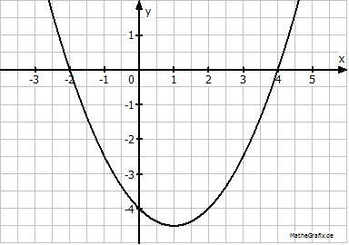

Allgemeine Form: $y=ax^{2}+bx+c$
a: Streckfaktor in y-Richtung
Schnittpunkt mit der y-Achse: Q(0/ c)
z. B.: $y=\frac{1}{2}x^{2}-x-4$

Produktform: $y=a(x-x_{1})(x-x_{2})$
a = 0,5 ist der Streckfaktor in y-Richtung
x₁ =−2 und x₂ = 4 sind die Nullstellen
z. B.: $y=\frac{1}{2}(x+2)(x-4)$

Der Scheitelpunkt ist der tiefste (höchste) Punkt der Parabel.
Der Scheitelpunkt liegt stets auf der Symmetrieachse der Parabel.

Berechnung des Scheitelpunktes:
x-Koordinate ist der Mittelwert der Nullstellen: $x_{S}=\frac{1}{2}(x_{1}+x_{2})$
y-Koordinate durch Einsetzen von x_{S} in die Parabelgleichung

Kompetenzbereich  04 Funktionaler  Zusammenhang | Lernfortschritt  LFS 6 | Materialien/Titel  Darstellungsformen einer Parabel |  | M04.06.02

Infoblatt: Produktform

Allgemein gilt für die Produktform (Nullstellenform) einer Parabel:
$y=a(x-x_{1})(x-x_{2})$ ; a ≠ 0
wobei x₁ und x₂ die Nullstellen und a den Streckfaktor in y-Richtung der Parabel darstellen.

Beispiel: Für die abgebildete Parabel gilt:

a = 0,5 ist der Streckfaktor in y-Richtung
x₁ =−2 und x₂ = 4 sind die Nullstellen
$y=\frac{1}{2}(x+2)(x-4)$

Kompetenzbereich  04 Funktionaler  Zusammenhang | Lernfortschritt  LFS  2,4,6 | Materialien/Titel  Erarbeitung der Lösungsformel und Lösungsmengen quadratischer Gleichungen |  | M04.06.03
Kompetenz:  - Ich kann funktionale Zusammenhänge erkennen, beschreiben, grafisch darstellen und interpretieren.  - Ich kann quadratische Gleichungen lösen, aufstellen und interpretieren.  - Ich kann Parabeln darstellen, markante Punkte bestimmen, Schnittpunkte berechnen und Anwendungsaufgaben lösen.
  LernPROJEKT
  LernTHEMA
  LernSCHRITT
Hauptbezug:
- Ich kann mit Funktionen und ihren Graphen umgehen.
- Ich kann quadratische Gleichungen lösen, aufstellen und interpretieren.
Weitere Bezüge:
- Ich kann Alltagssituationen modellieren.

Hinweise für die Lehrperson

Durchführung und Hinweise:
Dieser Arbeitsauftrag soll die Einheit Sonnenuhr abschließen, bzw. den Schülerinnen und Schülern die Möglichkeit geben, sich nochmals von einer anderen Seite dem Thema Mathematisierung von Problemstellungen zu nähern.
Die Arbeit mit den erworbenen Fähigkeiten (Aufstellen von Parabeln, Berechnung von Schnittpunkten...) steht nicht im Vordergrund. Es ist möglich, die Schülerinnen und Schüler bereits vor Beendigung der übrigen Aufträge des Projekts mit der Gestaltung des Modells beginnen zu lassen. Erst ab dem dritten Arbeitsauftrag sollten die Schülerinnen und Schüler die theoretischen Grundlagen der Betrachtung von Parabeln abgeschlossen haben.

Organisationsform:
- Bearbeitung der Fragestellung: Berechnung des Zeigers im Plenum
- Bau eines Modells in Gruppenarbeit
- Erstellung eines PO zur Einheit quadratische Funktionen in EA
- Betrachtung der PO im Plenum

Material:
- Material zum Bau der Sonnenuhr (z. B. Pappe und Papier, eine Lösung aus Holz ist auch möglich)
- Material zur Erstellung eines PO
- Material zur Wahl des gelungensten PO

Durchführung und Hinweise:
Die Erarbeitung des Zeigers ist als zusammenfassende Aufgabe mit offener Fragestellung konzipiert. Die Aufgabe dürfte auch für Schülerinnen und Schüler der Niveaustufe C eine Herausforderung sein. Daher sollte diese Aufgabe im Plenum bearbeitet werden.
Der Bau des Modells soll den Schülerinnen und Schüler die Möglichkeit geben, die Inhalte der Einheit nochmals von einem anderen Blickwinkel aus zu betrachten, wodurch sich für die Schülerinnen und Schüler zunächst ohne direkte Verbindung zur Mathematik auch neue Sichtweisen ermöglichen.
Der PO schließt die Einheit ab. Sollte die Erstellung des PO nicht gewünscht oder möglich sein, ist ein möglicher PO dem Material unter der Materialnummer M04.06.03 beigefügt.

Zeitlicher Rahmen
Die Einheit umfasst etwa sieben bis acht Schulstunden.

Die Erarbeitung der Zeigergeraden benötigt ca. eine Schulstunde. Für die Erstellung des Modells sind ca. drei Stunden zu veranschlagen. Die Erstellung könnte aber auch in Zusammenarbeit mit der Werkstatt oder in der Ganztagesbetreuung erfolgen. Die Erstellung des PO benötigt zwei bis drei Schulstunden. Die Betrachtung der PO sollte eine Schulstunde umfassen.

Kompetenzbereich  04 Funktionaler  Zusammenhang | Lernfortschritt  LFS  2, 4, 6 | Materialien/Titel  Erarbeitung der Lösungsformel und Lösungsmengen quadratischer Gleichungen |  | M04.06.03
Kompetenz:  - Ich kann funktionale Zusammenhänge erkennen, beschreiben, grafisch darstellen und interpretieren.  - Ich kann quadratische Gleichungen lösen, aufstellen und interpretieren.  - Ich kann Parabeln darstellen, markante Punkte bestimmen, Schnittpunkte berechnen und Anwendungsaufgaben lösen.
  LernPROJEKT
  LernTHEMA
  LernSCHRITT
Hauptbezug:
- Ich kann mit Funktionen und ihren Graphen umgehen.
- Ich kann quadratische Gleichungen lösen, aufstellen und interpretieren.
Weitere Bezüge:
- Ich kann Alltagssituationen modellieren.

Erstellung eines Modells der Sonnenuhr
Sie haben in den vergangenen Stunden Verfahren zur Betrachtung von Parabeln kennengelernt. Sie sollten nun in der Lage sein, Parabeln in verschiedenen Darstellungsformen zu erkennen und charakteristische Punkte zu berechnen. Im Folgenden sollen Sie Ihr Wissen dazu einsetzen, ein Modell der betrachteten Sonnenuhr zu erstellen.
- Die Sonnenuhr soll mit einem Zeiger zum Schattenwurf zur Zeitanzeige ausgestattet werden, der in der Mitte des Deckels senkrecht angebracht ist. Geben Sie die Gleichung der Geraden an, die den Zeiger enthält und zeichnen Sie den 50 cm langen Zeiger in die vorliegende Zeichnung ein. Die Darstellung hat einen Maßstab 1:10.
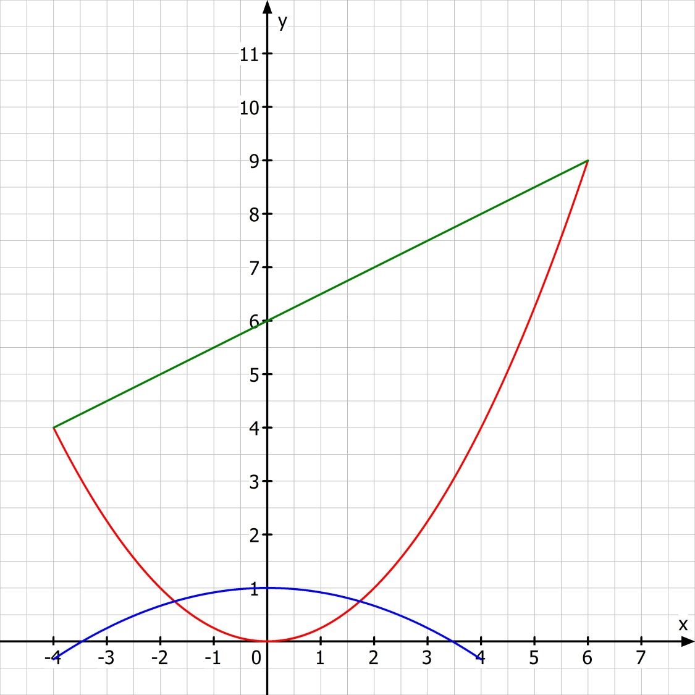
- Erstellen Sie mit Hilfe Ihrer Ergebnisse ein Modell des Querschnittes im Maßstab 1:3.

- Erstellen Sie einen Post Organizer, der die wesentlichen Inhalte und Zusammenhänge und verwendeten Rechenverfahren des Projektes Sonnenuhr enthält.

- Hängen Sie Ihren Post Organizer an die dafür vorgesehenen Stellwände. Wählen Sie nach eingehender Betrachtung zwei besonders gelungene Exponate aus. Die zwei meistgewählten werden im Anschluss vorgestellt.

Kompetenzbereich  04 Funktionaler  Zusammenhang | Lernfortschritt  LFS  2, 4, 6 | Materialien/Titel  Erarbeitung der Lösungsformel und Lösungsmengen quadratischer Gleichungen |  | M04.06.03
  Lösung
- Die Sonnenuhr soll mit einem Zeiger zum Schattenwurf zur Zeitanzeige ausgestattet werden, der in der Mitte des Deckels senkrecht angebracht ist. Geben Sie die Gleichung der Geraden an, die den Zeiger enthält und zeichnen Sie den 50 cm langen Zeiger in die vorliegende Zeichnung ein. Die Darstellung hat einen Maßstab 1:10.

Lösung
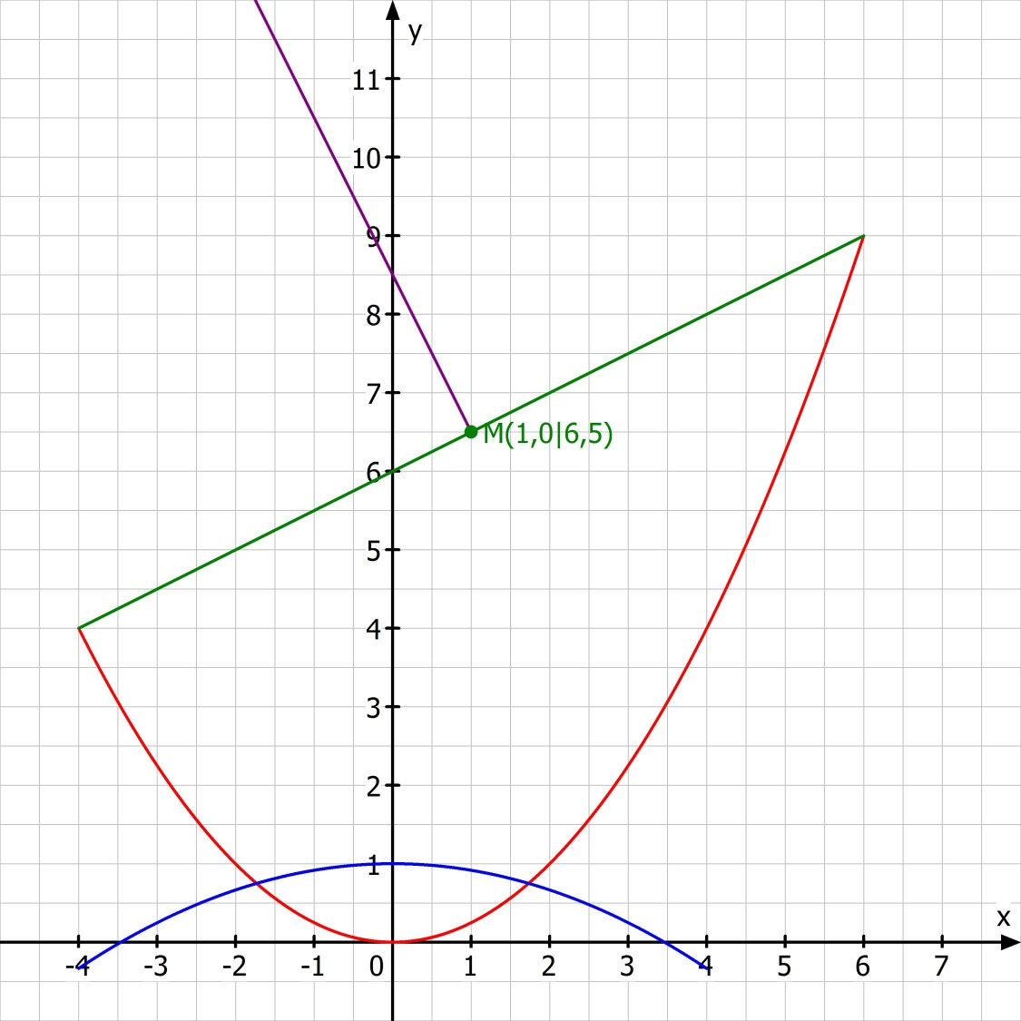

Erstellen Sie einen Post Organizer, der die wesentlichen Inhalte und Zusammenhänge und verwendeten Rechenverfahren des Projektes enthält.

Ein möglicher PO ist unter der Materialnummer M04.06.03 zu finden.

Fach  Mathematik | Kompetenzbereich/Leitidee  04 Funktionaler Zusammenhang – Post Organizer | Lernfortschritt  LFS 2, 4, 6 | Lernwegeliste  M04.06.03
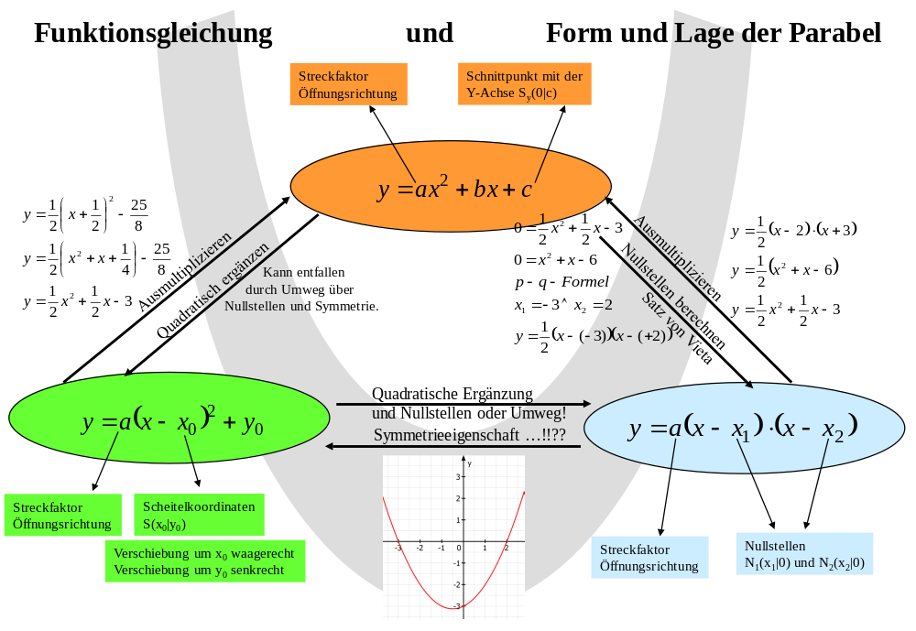

Fach | Kompetenzbereich/Leitidee | Lernfortschritt | Lernwegeliste
Mathematik | Raum und Form | LFS 1 | M03.01

Kompetenz  - Ich kann geometrische Objekte benennen und anhand ihrer Eigenschaften beschreiben. | Was Sie schon können sollten:
 | Wofür Sie das benötigen:
 | Wie Sie Ihr Können prüfen können:

Was Sie hier lernen können |  |  | Lernmaterialien  LernSCHRITTE, LernTHEMEN und LernPROJEKTE |  | Ergänzungen
1 | Ich kann verschiedene Dreiecke und Vierecke unterscheiden und benennen. |  | Ertasten und Beschreiben von Gegenständen  M 3.01.01  Klassifizierung von Flächen und Körpern M 3.01.02  Figurendiktat M 3.01.07 | A,B  A-C
2 | Ich kann spezielle Dreiecke und Vierecke anhand ihrer Eigenschaften charakterisieren. |  | Klassifizierung von Flächen und Körpern M 3.01.02  Figurendiktat M 3.01.07 | A-C  A-C
3 | Ich kann reale Flächen meiner Umgebung als einfache oder zusammengesetzte geometrische Flächen erkennen. |  | Erkennen von bekannten Flächen in realen Flächen M 3.01.04  Figurendiktat M 3.01.07  Projekt Sonnenuhr M04.02.00 | A-C  A-C
4 | Ich kann zusammengesetzte Flächen in bekannte Dreiecke und Vierecke unterteilen. |  | Flächen zerlegen M 3.01.03  Erkennen von bekannten Flächen in realen Flächen M 3.01.04  Erstellen eines Tangrams M 3.01.05  Zerlegen von Flächen am GEOBRETT M 3.01.06  Figurendiktat M 3.01.07 | A-C  A-C  A-C  A-C  A-C
5 | Ich kann verschiedene geometrische Körper unterscheiden und benennen. |  | Ertasten und Beschreiben von Gegenständen  M 3.01.01  Klassifizierung von Flächen und Körpern  M 3.01.02  Projekt Sonnenuhr M04.02.00 | A,B  A-C
6 | Ich kann spezielle geometrische Körper anhand ihrer Eigenschaften charakterisieren. |  | Klassifizierung von Flächen und Körpern M 3.01.02  Erkennen von bekannten Flächen in realen Flächen M 3.01.04 | A-C  A-C
7 | Ich kann reale Körper meiner Umgebung als einfache oder zusammengesetzte geometrische Körper erkennen. |  | Erkennen von bekannten Flächen in realen Flächen M 3.01.04 | A-C
8 | Ich kann zusammengesetzte Körper in bekannte geometrische Körper zerlegen. |  | Erkennen von bekannten Flächen in realen Flächen M 3.01.04 | A-C

Fach | Kompetenzbereich/Leitidee | Lernfortschritt | Lernwegeliste
Mathematik | Funktionaler Zusammenhang | LFS 2 | M04.02

Kompetenz  - Ich kann funktionale Zusammenhänge erkennen, beschreiben, grafisch darstellen und interpretieren. | Was Sie schon können sollten:
 | Wofür Sie das benötigen:
 | Wie Sie Ihr Können prüfen können:

Was Sie hier lernen können |  |  | Lernmaterialien  LernSCHRITTE, LernTHEMEN und LernPROJEKTE |  | Ergänzungen
1 | Ich kann das kartesische Koordinatensystem beschreiben.
2 | Ich kann Punkte in ein kartesisches Koordinatensystem zeichnen. |  | M04.01.02 Arbeiten mit dem Koordinatensystem
3 | Ich kann Koordinatenachsen sinnvoll beschriften. |  | M04.01.02 Arbeiten mit dem Koordinatensystem
4 | Ich kann Punkte aus Schaubildern in Wertetabellen übertragen. |  | M04.01.02 Arbeiten mit dem Koordinatensystem
5 | Ich kann mit Hilfe von Diagrammen in Alltagssituationen funktionale Zusammenhänge erkennen.
6 | Ich kann funktionale Zusammenhänge in Diagrammen darstellen. |  | M04.01.02 Arbeiten mit dem Koordinatensystem
7 | Ich kann Schaubilder lesen. |  | M04.01.02 Arbeiten mit dem Koordinatensystem
8 | Ich kann lineare und nichtlineare Zusammenhänge voneinander unterscheiden. |  | M04.01.02 Arbeiten mit dem Koordinatensystem

Fach | Kompetenzbereich/Leitidee | Lernfortschritt | Lernwegeliste
Mathematik | Funktionaler Zusammenhang | LFS 4 | M04.04

Kompetenz  - Ich kann quadratische Gleichungen lösen, aufstellen und interpretieren. | Was Sie schon können sollten:  - Ich kann schon lineare Gleichungen lösen.
Wofür Sie das benötigen:
- Anwendung der Grundlagen des Auflösens von Gleichungen
 | Wie Sie Ihr Können prüfen können:

Was Sie hier lernen können |  |  | Lernmaterialien  LernSCHRITTE, LernTHEMEN und LernPROJEKTE |  | Ergänzungen
1 | Ich kann erläutern, was unter einer quadratischen Gleichung zu verstehen ist. |  | Erarbeitung der Lösungsformel und Lösungsmengen quadratischer Gleichungen  M04.04.01
2 | Ich kann reinquadratische Gleichungen lösen. |  | Erarbeitung der Lösungsformel und Lösungsmengen quadratischer Gleichungen  M04.04.01
3 | Ich kann quadratische Gleichungen durch Ausklammern lösen. |  | Erarbeitung der Lösungsformel und Lösungsmengen quadratischer Gleichungen  M04.04.01 |  | Hier kann der Satz vom Nullprodukt auftauchen.
4 | Ich kann quadratische Gleichungen mit Hilfe einer Lösungsformel lösen. |  | Erarbeitung der Lösungsformel und Lösungsmengen quadratischer Gleichungen  M04.04.01
5 | Ich kann aus Sachzusammenhängen quadratische Gleichungen aufstellen und diese dann lösen.
6 | Ich kann die Lösungsmenge von quadratischen Gleichungen interpretieren. |  | Erarbeitung der Lösungsformel und Lösungsmengen quadratischer Gleichungen  M04.04.01

Fach | Kompetenzbereich/Leitidee | Lernfortschritt | Lernwegeliste
Mathematik | Funktionaler Zusammenhang | LFS 6 | M04.06

Kompetenz  - Ich kann Parabeln darstellen, markante Punkte bestimmen, Schnittpunkte berechnen und Anwendungsaufgaben lösen. | Was Sie schon können sollten:  - Ich kann schon funktionale Zusammenhänge grafisch darstellen.  - Ich kann schon Schnittpunkte von Geraden berechnen.
Wofür Sie das benötigen:
- Ich kann mit Parabeln theoretisch und im Anwendungsbezug arbeiten (Modellieren).
 | Wie Sie Ihr Können prüfen können:

Was Sie hier lernen können |  |  | Lernmaterialien  LernSCHRITTE, LernTHEMEN und LernPROJEKTE |  | Ergänzungen
1 | Ich kann erklären, was unter einer Normalparabel zu verstehen ist. |  | M04.01.02 Infoblatt Normalparabel
2 | Ich kann beschreiben, wie die Form der Parabel und ihre Lage im Koordinatensystem beeinflusst werden können. |  | Abbildungen der Normalparabel M04.02.01, M04.02.02, M04.02.03
3 | Ich kann die Scheitelform einer Parabel wiedergeben und an Beispielen erläutern. |  | Darstellungsformen eine Parabel M04.06.01
4 | Ich kann die Produktform (Nullstellenform) einer Parabel wiedergeben und an  Beispielen erläutern. |  | Darstellungsformen eine Parabel M04.06.01
5 | Ich kann die allgemeine Form einer Parabel wiedergeben und an Beispielen erläutern. |  | Darstellungsformen eine Parabel M04.06.01
6 | Ich kann die verschiedenen Darstellungsformen der Parabelgleichung situationsgerecht auswählen und verwenden. |  | Darstellungsformen eine Parabel M04.06.01
7 | Ich kann Parabelgleichungen bestimmen. |  | M04.02.04 Placemat 1 und 2  M04.06.01 Darstellungsformen der Parabel
8 | Ich kann die markanten Punkte einer Parabel berechnen. |  | Erarbeitung der Lösungsformel und Lösungsmengen quadratischer Gleichungen  M04.04.01
9 | Ich kann Schnittpunkte zwischen einer Parabel und einer Geraden berechnen. |  | Erarbeitung der Lösungsformel und Lösungsmengen quadratischer Gleichungen  M04.04.01
10 | Ich kann Schnittpunkte zwischen zwei Parabeln berechnen. |  | Erarbeitung der Lösungsformel und Lösungsmengen quadratischer Gleichungen  M04.04.01
11 | Ich kann anwendungsbezogene Fragestellungen mit Hilfe von Parabeln lösen. |  | Erarbeitung der Lösungsformel und Lösungsmengen quadratischer Gleichungen  M04.04.01

Fach  Mathematik | Kompetenzbereich/Leitidee  Advance Organizer, Funktionaler Zusammenhang | Lernfortschritt  LFS 2, 4, 6 | Materialnummer  M04.02.07

